

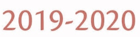


الجهات المساهمة
- وزارة الصحة ووقاية المجتمع
- وزارة التربية والتعليم
- وزارة التعليم - التعليم العالي
- وزارة شؤون الرئاسة
- وزارة الموارد البشرية والتوطين
- لجنة الاعتماد الأكاديمي
- هيئة الصحة بدبي
- مدينة دبي الطبية
- دائرة الصحة أبوظبي
- الهيئة الاتحادية للموارد البشرية الحكومية
- المركزالاتحادي للتنافسية والإحصاء
- منظمة الصحة العالمية

إقرار الأفراد الرئيسيين
المؤلفون  فارونيندرا سواروب فيرما  محلل أعمال  مركز الإحصاء والأبحاث  وزارة الصحة ووقاية المجتمع  المراجعين  د. علياء زيد محمد حربي  مدير  مركز الإحصاء والأبحاث  وزارة الصحة ووقاية المجتمع  د. طيبة محمد العوضي  مدير  تخطيط الخدمات الصحية واقتصاديات الصحة  وزارة الصحة ووقاية المجتمع  د. محمد مصطفى  خبير المشاريع الصحية  تخطيط الخدمات الصحية واقتصاديات الصحة  وزارة الصحة ووقاية المجتمع | هند علي الملا  رئيس قسم الإحصاء  مركز الإحصاء والأبحاث  وزارة الصحة ووقاية المجتمع

إقرار
نود أن نعرب عن خالص شكرنا وتقديرنا لكافة إدارات وزارة الصحة ووقاية المجتمع والوزارات والهيئات الحكومية والخاصة ، الذين ساهموا بسخاء في جمع واعتماد بيانات هذا التقرير. لولا دعمهم وخبرتهم لما كان هذا التقرير ممكناً.

مقدمة
أعد مركز الإحصاء والبحوث التابع لوزارة الصحة ووقاية المجتمع تقريرًا لمنظمة الصحة العالمية لوضع برنامج حساب القوى العاملة في قطاع الصحة الوطنية لدولة الإمارات العربية المتحدة لعامي 2019 و 2020. ويمكن الاطلاع على التفاصيل الفنية لهذا البرنامج بأكمله من خلال الرابط التالي:https://www.who.int/hrh/documents/brief_nhwa_handbook/en /
يحتوي هذا التقرير على معلومات بشأن المجالات التالية التي يتناولها برنامج حسابات القوى العاملة الصحية الوطنية:
- تعريف هذا البرنامج وسماته والغرض من تنفيذه في دولة الإمارات العربية المتحدة.
- قيم المؤشرات التي تؤثر على سوق العمل الصحي عبر التعليم والقوى العاملة واحتياجات السكان.
- وحدة كل مؤشر ووصف تفصيلي له وقيمه.
- المقارنات الرئيسية بين قيم مؤشر حسابات القوى العاملة الصحية الوطنية بين الإمارات العربية المتحدة والبلدان الأخرى.
- توصيات وزارة الصحة ووقاية المجتمع للتعامل مع التحديات الخاصة بالقوى العاملة الصحية.
- التحديات التي واجهتنا أثناء التنفيذ.
يعد التعليل المنطقي وراء تقديم هذا التقرير هو الحصول على رؤية شاملة لوضع القوى العاملة في قطاع الصحة في دولة الإمارات العربية المتحدة من حيث إحصاءات القوى العاملة وكفاية المهارات والتخصصات واللوائح الأساسية للسياسات وأنظمة المعلومات. ونعرض هنا الجوانب المميزة للقوى العاملة في قطاع الصحة في دولة الإمارات العربية المتحدة إلى جانب التحديات التي تواجه تلك القوى العاملة ومجالات تطويرها، الأمر الذي سينتج عنه تحقيق مستويات مرتفعة من الرضا السكاني والكفاءة العمالية.

المختصرات والأسماء الموجزة

الاختصار | الاسم بالكامل
CPD | التطوير المهني المستمر
DHA | هيئة الصحة بدبي
DHCC | مدينة دبي الطبية
DOH | دائرة الصحة - أبو ظبي
FAHR | الهيئة الاتحادية للموارد البشرية الحكومية
FCSC | المركزالاتحادي للتنافسية والإحصاء
HIS | نظام المعلومات الصحية
HRHIS | نظام المعلومات الصحية للموارد البشرية
HWF | القوى العاملة الصحية
IHR | اللوائح الصحية الدولية
IPE | التعليم المشترك بين المهن
MOE | وزارة التربية والتعليم
MOE - HE | وزارة التربية والتعليم - التعليم العالي
MOHAP | وزارة الصحة ووقاية المجتمع
MOHRE | وزارة الموارد البشرية والتوطين
SDG | أهداف التنمية المستدامة
UHC | التغطية الصحية الشاملة
WHO | منظمة الصحة العالمية

جدول المحتويات

1.الجهات المساهمة 1
2.إقرار الأفراد الرئيسيين 2
3.إقرار 3
4.مقدمة 4
5.المختصرات والأسماء الموجزة 5
6.جدول المحتويات 6
7.قائمة الأشكال 10
8.قائمة الجداول 11
9.الفصل 1: مقدمة في حسابات القوى العاملة الصحية الوطنية 12
9.1التعريف 12
9.2السمات 12
9.3الهدف من البرنامج 12
9.4الفوائد 12
10.الفصل 2: وحدات حسابات القوى العاملة الصحية الوطنية 13
11.الفصل 3: قيم مؤشرات حسابات القوى العاملة الصحية الوطنية في الإمارات العربية المتحدة لعام 2020-2019 14
12.الفصل 4: الوحدة 1 - مخزون القوة العاملة الصحية النشطة 19
12.1 المجالات الرئيسية 19
12.2 بيانات المؤشر 20
12.3 معلومات إضافية 27
12.3.1تأثير وباء كوفيد-19 على العاملين في قطاع الصحة (2020) 27
12.4ملخص النموذج 28
12.4.1عناصر القوى العاملة في قطاع الصحة - حقائق أساسية 28
13.الفصل 5: الوحدة 2 - التعليم والتدريب 29
13.1 المجالات الرئيسية 29
13.2 بيانات المؤشر 30
13.3 معلومات إضافية 33
13.3.1التعليم والتدريب – بيانات عام 2019 33
13.3.2التعليم والتدريب – بيانات عام 2020 33
13.4 ملخص الوحدة 34
13.4.1التعليم والتدريب – حقائق أساسية 34
14.الفصل 6: الوحدة 3 - نظام التعليم والتدريب واعتمادهما 35
14.1 لمجالات الرئيسية 35
14.2 بيانات المؤشر 36
14.3 ملخص النموذج 42
14.3.1التعليم والتدريب - التنظيم والاعتماد - حقائق أساسية (2019، 2020) 42
15.الفصل 7: الوحدة 4 - تمويل التعليم 43
15.1 المجالات الرئيسية 43
15.2 بيانات المؤشر 44
15.3 ملخص النموذج 44
15.3.1 تمويل التعليم – حقائق أساسية 44
16.الفصل 8: الوحدة 5 - تدفقات سوق العمل الصحية 45
16.1 المجالات الرئيسية 45
16.2 بيانات المؤشر 46
16.3 معلومات إضافية 46
16.3.1وظائف قطاع الرعاية الصحية الخاص – بيانات 46
16.4 ملخص النموذج 47
16.4.1 تدفقات سوق العمل في قطاع الصحة - حقائق أساسية 47
17.الفصل 9: الوحدة 6 - خصائص العمالة وظروف العمل 48
17.1 المجالات الرئيسية 48
17.2 بيانات المؤشر 49
17.3 ملخص النموذج 56
17.3.1خصائص العمالة وظروف العمل - حقائق أساسية 56
18.الفصل 10: الوحدة 7 - الإنفاق على القوى العاملة الصحية وأجورهم 57
18.1 المجالات الرئيسية 57
18.2 بيانات المؤشر 58
18.3 ملخص النموذج 58
18.3.1 نفقات وأجور القوى العاملة في قطاع الصحة - حقائق أساسية 58
19.الفصل 11: الوحدة 8 -تكوين مجموعة مهارات متنوعة لوحدات الرعاية 59
19.1 المجالات الرئيسية 59
19.2 بيانات المؤشر 60
19.3 ملخص النموذج 67
19.3.1 مجموعة من المهارات المتنوعة لوحدات الرعاية - حقائق أساسية 67
20.الفصل 12: الوحدة 9 - سياسات الإدارة والقوى العاملة الصحية 68
20.1 المجالات الرئيسية 68
20.2 بيانات المؤشر 69
20.3 ملخص النموذج 73
20.3.1 إدارة القوى العاملة في قطاع الصحة والسياسات المتعلقة بها – حقائق أساسية 73
21.الفصل 13: الوحدة 10 - نظم معلومات القوى العاملة الصحية 74
21.1 المجالات الرئيسية 74
21.2 بيانات المؤشر 75
21.3 ملخص الوحدة 79
21.3.1 نظم المعلومات المتعلقة بالقوى العاملة في قطاع الصحة - حقائق أساسية 79
22.الفصل 14: مقارنات حسابات القوى العاملة الصحية الوطنية الدولية 80
22.1نظرة عامة 80
22.2مؤشر توزيع العاملين حسب النوع الاجتماعي 80
22.2.1الأطباء 80
22.2.2التمريض 81
22.3 مؤشر كثافة توزيع العاملين في قطاع الصحة حسب الفئة 81
22.3.1الأطباء لكل 10000 نسمة 81
22.3.2العاملين في مهنة التمريض والقبالة لكل 10000 نسمة 82
22.3.3أطباء الأسنان لكل 10000 نسمة 82
22.3.4الصيادلة لكل 10000 نسمة 83
23.الفصل 15: توصيات وزارة الصحة ووقاية المجتمع 84
23.1 نظرة عامة 84
23.2 حالة مؤشر القدرة 84
23.3 توصيات وزارة الصحة ووقاية المجتمع 85
23.3.1 توصية لاعتماد مؤسسات التعليم والتدريب غير الإلزامية 85
23.3.2 توصية بشأن تطبيق معايير اعتماد التعليم المشترك بين المهن 86
23.3.3 توصية بشأن دمج التطوير المهني المستمر في خطة التعليم الوطنية 87
23.3.4 توصية بشأن تنظيم الحد الأدنى للأجور 88
23.3.5 توصية بشأن تنظيم الضمان الاجتماعي 89
23.3.6 توصية بشأن تنظيم الممارسة المزدوجة 90
23.3.7 توصية بشأن كفاءة البرامج التدريبية الميدانية في مجال علم الأوبئة 91
23.3.8 توصية بشأن قدرة نظام المعلومات الصحية للموارد البشرية على إعداد معلومات لتقديم تقارير عن اللوائح الصحية الدولية 92
23.3.9 توصية بشأن قدرة نظام المعلومات الصحية للموارد البشرية على إعداد تقارير بشأن مدّونة منظمة الصحة العالمية لقواعد الممارسة 93
23.3.10 توصية بشأن نظام المعلومات الصحية للموارد البشرية فيما يخص تقديم تقارير عن مخرجات مؤسسات التعليم والتدريب 94
23.3.11 توصية بشأن عرض نظام المعلومات الصحية للموارد البشرية مواقع المرافق الصحية ذات الترميز الجغرافي 95
24.الفصل 16: التحديات 96
24.1 تحديات عامة 96
24.2 تحديات جمع بيانات حسابات القوى العاملة الصحية الوطنية 97
24.2.1 الوحدة 1 - عناصر القوى العاملة في قطاع الصحة 97
24.2.2 الوحدة 2 - التعليم والتدريب 98
24.2.3 الوحدة 4 - تمويل التعليم 99
24.2.4 الوحدة 5 - تدفقات سوق العمل الصحي 99
24.2.5 الوحدة 6 - خصائص العمالة وظروف العمل 101
24.2.6 الوحدة 7 - الإنفاق على القوى العاملة في قطاع الصحة 102
25.مسرد المصطلحات 103

قائمة الأشكال
الشكل 1 - الغرض من برنامج حسابات القوى العاملة الصحية الوطنية 12
الشكل 2 - فوائد برنامج حسابات القوى العاملة الصحية الوطنية 12
الشكل 3 - وحدات حسابات القوى العاملة الصحية الوطني 13
الشكل 4 - الوحدة 1 - المجالات الرئيسية 19
الشكل 5 - الرسم البياني لتوزيع القوى العاملة على أساس الفئة في الإمارات العربية المتحدة 21
الشكل 6 - الرسم البياني لتوزيع القوى العاملة على أساس النوع الاجتماعي 23
الشكل 7 - تأثير وباء كوفيد-19 على القوى العاملة في قطاع الصحة في الإمارات العربية المتحدة 2020 27
الشكل 8 - الوحدة 2 - المجالات الرئيسية 29
الشكل 9 - الوحدة 3 - المجالات الرئيسية 35
الشكل 10 - الوحدة 4 - المجالات الرئيسية 43
الشكل 11 - الوحدة 5 - المجالات الرئيسية 45
الشكل 12 - الوحدة 6 - المجالات الرئيسية 48
الشكل 13 - الوحدة 7 - المجالات الرئيسية 57
الشكل 14 - الوحدة 8 - المجالات الرئيسية 59
الشكل 15 - الوحدة 9 - المجالات الرئيسية 68
الشكل 16 - الوحدة 10 - المجالات الرئيسية 74
الشكل 17 - الأطباء - مقارنة بين توزيع العاملين حسب النوع الاجتماعي على مستوى العالم 80
الشكل 18 – التمريض - مقارنة بين توزيع العاملين في مهنة التمريض حسب النوع الاجتماعي على مستوى العالم 81
الشكل 19 - كثافة توزيع الأطباء على مستوى العالم 81
الشكل 20 - كثافة العاملين في مهنة التمريض والقبالة على مستوى العالم 82
الشكل 21 - كثافة أطباء الأسنان على مستوى العالم 82
الشكل 22 - كثافة الصيادلة على مستوى العالم 83
الشكل 23 - خطوات تنفيذ اعتماد التعليم المشترك بين المهن 86
الشكل 24 - دمج عملية التطوير المهني المستمر في خطة التعليم الوطنية 87
الشكل 25 - إطار اللوائح الصحية الدولي 92

قائمة الجداول
الجدول 1 - قيم المؤشرات الرئيسية لبرنامج حسابات القوى العاملة الصحية الوطنية في دولة الإمارات العربية المتحدة لعام 2020-2019 18
الجدول 2 - ملخص توزيع القوى العاملة حسب الفئة 21
الجدول 3 - ملخص توزيع القوى العاملة حسب النوع الاجتماعي 24
الجدول 4 - ملخص النموذج - العناصر الفاعلة للقوى العاملة في قطاع الصحة 28
الجدول 5 - المدة التدريبية لبرامج التعليم العالي 32
الجدول 6 - ملخص النموذج - التعليم والتدريب 34
الجدول 7 - ملخص النموذج - تنظيم واعتماد التعليم والتدريب 42
الجدول 8 - ملخص النموذج - تمويل التعليم 44
الجدول 9 - الوظائف الشاغرة في قطاع الصحة الخاص 46
الجدول 10 - ملخص النموذج - تدفقات سوق العمل في قطاع الصحة 47
الجدول 11 - القوى العاملة الذين يعملون لحسابهم الخاص 53
الجدول 12 - ملخص النموذج - خصائص العمالة وظروف العمل 56
الجدول 13 - ملخص النموذج - الإنفاق على القوى العاملة في قطاع الصحة وأجورها 58
الجدول 14 - ملخص النموذج – مجموعة من المهارات المتنوعة لوحدات الرعاية 67
الجدول 15 - ملخص النموذج - إدارة القوى العاملة في قطاع الصحة والسياسات المتعلقة بها 73
الجدول 16 – ملخص النموذج - نظم المعلومات المتعلقة بالقوى العاملة في قطاع الصحة 79
الجدول 17 - حالة مؤشر الكفاءات 84

الفصل 1: مقدمة في حسابات القوى العاملة الصحية الوطنية

9.1التعريف
حسابات القوى العاملة الصحية الوطنية هو نظام تم تطويره تحت إشراف إدارة القوى العاملة الصحية التابعة لمنظمة الصحة العالمية من خلال الاستفادة من الدول التي يمكنها جمع البيانات المستندة إلى الأدلة المتعلقة بالقوى العاملة الصحية التي يتم مراقبتها تدريجيًا باستخدام مجموعة من المؤشرات . و تشمل بيانات القوى العاملة الصحية التي تم جمعها مجموعة من العناصر مثل مخزون القوى العاملة الصحية وتوزيعها وتعليمها وتدريبها والقدرات والأنظمة والشؤون المالية وسمات التوظيف وظروف العمل ونفقات القوى العاملة وأجورها وتوزيع موظفين ذوي مجموعة مهارات متنوعة والإدارة والسياسات وأنظمة معلومات الموارد البشرية.

9.2السمات
حسابات القوى العاملة الصحية الوطنية هو عبارة عن برنامج يحتوي على بيانات كثيفة ويتسم بالخصائص المذكورة أدناه:
- يقدم طريقة منسقة ومتكاملة لجمع بيانات القوى العاملة الصحية.
- يحدد من الناحية الفنية مجموعة من المؤشرات للحصول على البيانات الدقيقة وتحليلها.
- يعزز خلق بيئة تعاونية لأصحاب الأعمال بهدف إنشاء بيانات شاملة.
- تحسين قابلية التشغيل البيني لأنظمة المعلومات الصحية المنتشرة عبر العديد من الكيانات العامة والخاصة.
- إنشاء منصة رسمية لنشر بيانات مؤشر القوى العاملة الصحية بشكل آمن.

9.3الهدف من البرنامج
يتمثل الغرض الأساسي من برنامج حسابات القوى العاملة الصحية الوطنية في تسهيل توحيد وقابلية التشغيل البيني لبيانات القوى العاملة الصحية وتتبع الأداء بهدف تحقيق التغطية الصحية الشاملة.
يتم جمع بيانات مؤشر القوى العاملة الصحية والتوفيق بينها وتحليلها والتحقق منها والإبلاغ عنها لتحقيق الأهداف التالية:

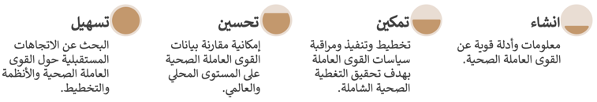
الشكل 1 - الغرض من برنامج حسابات القوى العاملة الصحية الوطنية
يؤدي تنفيذ برنامج حسابات القوى العاملة الصحية الوطنية لتحقيق الأغراض التالية لدولة الإمارات العربية المتحدة:
- تحقيق مراحل التغطية الصحية الشاملة وأهداف التنمية المستدامة.
- الدولة الأولى التي تقدم تقارير بشأن جميع وحدات حسابات القوى العاملة الصحية الوطنية.
- تقديم أفضل الخدمات من هذا النوع وتحقيق قمة الريادة العالمية في مجال الرعاية الصحية.

- تحقيق التنمية الشاملة في مجال تعليم وأنظمة الرعاية الصحية.
- تخطيط أفضل للتعامل مع الطلب المتزايد على الرعاية الصحية.

9.4الفوائد
يحقق تنفيذ برنامج حسابات القوى العاملة الصحية فوائد على المستوى العالمي والمحلي والإقليمي.
على المستوى العالمي، ينتج عن تنفيذ حسابات القوى العاملة الصحية الوطنية الفوائد التالية:
- صياغة خطط وسياسات القوى العاملة الصحية القائمة على الأدلة.
- توحيد البيانات وقابلية التشغيل المتبادل.
- وضع مقياس مرجعي لمعايير بيانات القوى العاملة الصحية.
- تسهيل مقارنات البيانات المعيارية مع دول أخرى.
على المستوى المحلي، ينتج عن تنفيذ حسابات القوى العاملة الصحية الوطنية الفوائد التالية:
- مراجعة بيانات القوى العاملة الصحية الوطنية.
- تحديد الفجوات وأوجه النقص وعدم التطابق في بيانات القوى العاملة الصحية.
- تقييم السياسات والخطط الحالية التي تؤثر على القوى العاملة الصحية.
- تعزيز التعاون بين أصحاب الأعمال المتعددين مما يؤدي إلى وضع سياسات واستراتيجيات وخطط مشتركة بين القطاعات.
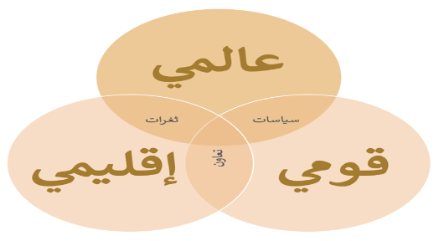
الشكل 2 - فوائد برنامج حسابات القوى العاملة الصحية الوطنية
على المستوى الإقليمي، ينتج عن تنفيذ حسابات القوى العاملة الصحية الوطنية الفوائد التالية:
- الحصول على بيانات دقيقة للقوى العاملة الصحية على مستوى المنطقة.
- تسهيل بناء القدرات بين الدول وتبادل المعلومات والبيانات.
- تقديم المساعدة في الأبحاث المعقدة حول الاتجاهات المستقبلية للقوى العاملة الصحية على المستوى الإقليمي.

الفصل 2: وحدات حسابات القوى العاملة الصحية الوطنية
يضم برنامج حسابات القوى العاملة الصحية الوطنية 78 مؤشرًا رئيسيًا، موزعة على 10 وحدات تهدف إلى دعم سياسات القوى العاملة الصحية على المستوى الوطني لتحقيق التغطية الصحية الشاملة وأهداف التنمية المستدامة. تستند المؤشرات في الوحدات العشر على ثلاثة عناصر هامة تتعلق بسوق العمل: عنصر التعليم وعنصر القوى العاملة وعنصر الاحتياجات الصحية للسكان.

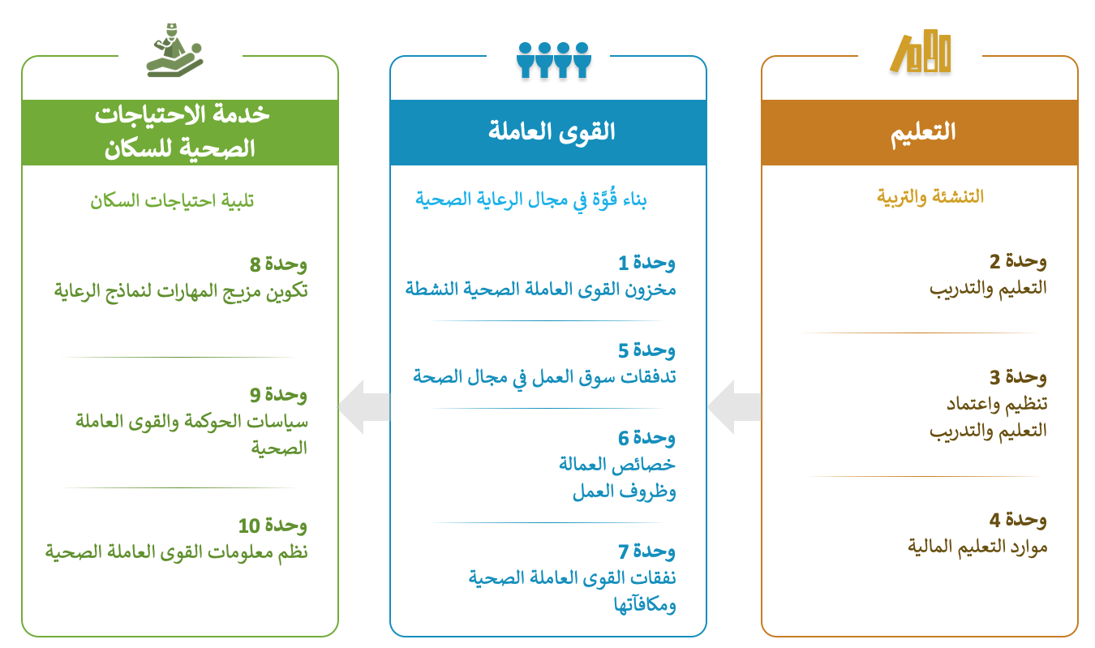
الشكل 3 - وحدات حسابات القوى العاملة الصحية الوطني

الفصل 3: قيم مؤشرات حسابات القوى العاملة الصحية الوطنية في الإمارات العربية المتحدة لعام 2020-2019

معرف المؤشر | معرف مرجعي مميز | اسم المؤشر | قيم عام 2019 | قيم عام 2020 | مصدر البيانات
1.01 | ID_169 | كثافة العاملين في قطاع الصحة | 132  (لكل 10000 نسمة) | 142.11  (لكل 10000 نسمة) | دائرة الصحة أبوظبي  هيئة الصحة بدبي  مدينة دبي الطبية  وزارة الصحة ووقاية المجتمع  وزارة شؤون الرئاسة
1.03 | ID_171 | توزيع العاملين في قطاع الصحة حسب الفئة العمرية | <25 : 0.60  25–34 : 41.84  35–44 : 39.98  45–54 : 11.68  55–64 : 4.39  >=65 : 1.5  النسبة المئوية (%) | <25 :1.14  25–34 : 42.77  35–44 : 33.00  45–54 : 16.01  55–64 : 5.60  >=65 : 1.48  النسبة المئوية (%) | نفس المصادر السابقة
1.04 | ID_172 | القوى العاملة في قطاع الصحة النسائية | 64.21  النسبة المئوية (٪) | 64.00  النسبة المئوية (٪) | نفس المصادر السابقة
1.05 | ID_173 | توزيع العاملين في قطاع الصحة حسب ملكية المرافق | القطاع العام 34.16  القطاع لخاص 65.84  النسبة المئوية (٪) | القطاع العام 35.31  القطاع لخاص 64.69  النسبة المئوية (%) | نفس المصادر السابقة
1.06 | ID_174 | توزيع العاملين في قطاع الصحة حسب نوع المرافق | المستشفيات : 44.39  مرافق الإسعاف : 34.20  مرافق متخصصة : 9.36  مرافق أخرى : 4.75  مرافق ذات إدارة حكومية : 4.32  مرافق سكنية : 1.61  مرافق إضافية : 1.37  النسبة المئوية (٪) | المستشفيات : 44.82  مرافق الإسعاف : 34.10  مرافق متخصصة : 9.75  مرافق أخرى : 4.61  مرافق ذات إدارة حكومية : 3.20  مرافق سكنية : 1.82  مرافق إضافية : 1.69  النسبة المئوية (٪) | نفس المصادر السابقة
2.01 | ID_178 | القائمة الرئيسية للمؤسسات المعتمدة لتعليم وتدريب القوى العاملة في قطاع الصحة | نعم | نعم | وزارة التربية والتعليم
2.02 | ID_179 | مدة التعليم والتدريب | ممارس عام  بكالوريوس - 5 (سنوات)  دكتوراه ممارس  متخصص - 3 (سنوات)  طبيب أسنان  ماجستير - 3 (سنوات)  صيدلاني  ماجستير -2 (سنتين)  أخصائي تمريض  ماجستير - 1.5 (سنوات) | ممارس عام  بكالريوس - 5 (سنوات)  دكتوراه ممارس  متخصص - 3 (سنوات)  طبيب أسنان  ماجستير - 3 (سنوات)  صيدلاني  ماجستير -2 (سنتين)  أخصائي تمريض  ماجستير - 1.5 (سنة) | نفس المصادر السابقة
3.01 | ID_185 | المعايير الخاصة بفترة التعليم والتدريب ومحتواه | نعم | نعم | اكتمل
3.02 | ID_186 | آليات اعتماد مؤسسات التعليم والتدريب وبرامجها | جزئيًا | جزئيًا | لجنة الاعتماد الأكاديمي
3.03 | ID_187 | معايير المساءلة الاجتماعية | نعم | نعم | لجنة الاعتماد الأكاديمي
3.04 | ID_188 | معايير المساءلة الاجتماعية المنفذة بفعالية | نعم | نعم | لجنة الاعتماد الأكاديمي
3.05 | ID_189 | وجود معايير وطنية و/أو محلية للعوامل الاجتماعية المحدِّدة التي تؤثر على الصحة في آليات الاعتماد | نعم | نعم | لجنة الاعتماد الأكاديمي
3.06 | ID_190 | معايير التعليم المهني المشترك | جزئيًا | جزئيًا | لجنة الاعتماد الأكاديمي
3.07 | ID_191 | الاتفاق بشأن معايير الاعتماد | نعم | نعم | لجنة الاعتماد الأكاديمي
3.08 | ID_192 | التطوير المهني المستمر | جزئيًا | جزئيًا | وزارة الصحة ووقاية المجتمع
3.09 | ID_193 | التدريب خلال فترة تأدية الخدمة | نعم | نعم | لجنة الاعتماد الأكاديمي
4.01 | ID_194 | إجمالي الإنفاق على التعليم العالي | 10,170,878,477.65  (درهم إماراتي سنويًا) | 8,744,672,232.00  (درهم إماراتي سنويًا) | وزارة التربية والتعليم
4.08 | ID_201 | إجمالي الإنفاق على التدريب خلال فترة تأدية الخدمة والتطوير المهني المستمر | 25,696,495.75  (درهم إماراتي سنويًا) | 21,541,950  (درهم إماراتي سنويًا) | هيئة الصحة بدبي  وزارة الصحة ووقاية المجتمع  وزارة شؤون الرئاسة
5.06 | ID_207 | معدل البطالة (%) | 4.9  النسبة المئوية (٪) | لم يجري تقديم تقارير عنها | المركزالإتحادي للتنافسية والإحصاء
6.01 | ID_209 | ساعات العمل الإعتيادية | 48  (عدد الساعات لكل 6 أيام) | 48  (عدد الساعات لكل 6 أيام) | وزارة الصحة ووقاية المجتمع
6.03 | ID_211 | اللائحة التنفيذية بشأن ساعات وظروف العمل | نعم | نعم | هيئة الصحة بدبي  المركزالإتحادي للتنافسية والإحصاء  وزارة الموارد البشرية والتوطين
6.04 | ID_212 | اللائحة التنفيذية بشأن الحد الأدنى للأجور | جزئيًا | جزئيًا | هيئة الصحة بدبي  المركزالإتحادي للتنافسية والإحصاء  وزارة الموارد البشرية والتوطين
6.05 | ID_213 | اللائحة التنفيذية بشأن الضمان الاجتماعي | جزئيًا | جزئيًا | هيئة الصحة بدبي  المركزالإتحادي للتنافسية والإحصاء  وزارة الموارد البشرية والتوطين
6.06 | ID_214 | وضع العامل الصحي في العمل | 0.75  النسبة المئوية (٪) | 0.78  النسبة المئوية (٪) | وزارة الموارد البشرية والتوطين
6.07 | ID_215 | اللائحة التنفيذية بشأن الممارسة المزدوجة | جزئيًا | جزئيًا | هيئة الصحة بدبي  وزارة الموارد البشرية والتوطين
6.09 | ID_217 | تدابير لمنع الاعتداءات على العاملين في قطاع الصحة | نعم | نعم | هيئة الصحة بدبي  وزارة الموارد البشرية والتوطين
7.06 | ID_224 | السياسات المتعلقة بالحد الأقصى للأجور في القطاع العام | نعم | نعم | وزارة الصحة ووقاية المجتمع
8.01 | ID_226 | نسبة القوى العاملة في قطاع الصحة العاملة في المستشفيات | 44.39  النسبة المئوية (٪) | 44.82  النسبة المئوية (٪) | دائرة الصحة أبوظبي  هيئة الصحة بدبي  مدينة دبي الطبية  وزارة الصحة ووقاية المجتمع  وزارة شؤون الرئاسة
8.02 | ID_227 | النسبة المئوية للقوى العاملة في قطاع الصحة العاملة في مرافق الرعاية المنزلية طويلة الأمد | 1.37  النسبة المئوية (٪) | 1.82  النسبة المئوية (٪) | نفس المصادر السابقة
8.03 | ID_228 | نسبة القوى العاملة في مجال الرعاية الصحية المتنقلة | 34.20  النسبة المئوية (٪) | 34.10  النسبة المئوية (٪) | نفس المصادر السابقة
8.04 | ID_229 | القوى العاملة في مجال الجراحات المتخصصة | 70.43  (لكل 100.000 نسمة) | 68.90  (لكل 100.000 نسمة) | على مستوى دولة الإمارات العربية المتحدة
8.06 | ID_231 | توافر وظائف تمريضية متقدمة | نعم | نعم | وزارة الصحة ووقاية المجتمع
8.07 | ID_232 | توافر كوادر بشرية لتنفيذ اللوائح الصحية الدولية | القدرة المستدامة | القدرة المستدامة | وزارة الصحة ووقاية المجتمع
8.08 | ID_233 | البرامج التدريبية في مجال الوبائيات التطبيقية | قدرة محدودة | قدرة محدودة | وزارة الصحة ووقاية المجتمع
9.01 | ID_234 | آليات تنسيق جدول أعمال مشترك بين القطاعات العاملة في قطاع الصحة | نعم | نعم | وزارة الصحة ووقاية المجتمع
9.02 | ID_235 | وحدة مركزية معنية بالقوى العاملة في قطاع الصحة | نعم | نعم | وزارة الصحة ووقاية المجتمع
9.03 | ID_236 | عمليات تخطيط القوى العاملة في قطاع الصحة | نعم | نعم | وزارة الصحة ووقاية المجتمع
9.04 | ID_237 | خطط التعليم المتوافقة مع الخطة الصحية الوطنية | نعم | نعم | وزارة الصحة ووقاية المجتمع
9.05 | ID_238 | النماذج المؤسسية لتقييم  احتياجات موظفي الرعاية الصحية | نعم | نعم | وزارة الصحة ووقاية المجتمع
10.01 | ID_239 | نظم معلومات الموارد البشرية العاملة في قطاع الصحة لإعداد التقارير عن اللوائح الصحية الدولية | لا | لا | وزارة الصحة ووقاية المجتمع
10.02 | ID_240 | نظم معلومات الموارد البشرية العاملة في قطاع الصحة لإعداد التقارير عن قواعد السلوك المهني لمنظمة الصحة العالمية | جزئيًا | جزئيًا | وزارة الصحة ووقاية المجتمع
10.04 | ID_242 | نظم معلومات الموارد البشرية العاملة في قطاع الصحة لإعداد التقارير عن مخرجات مؤسسات التعليم والتدريب | لا | لا | وزارة الصحة ووقاية المجتمع
10.05 | ID_243 | نظم معلومات الموارد البشرية العاملة في قطاع الصحة لتتبع عدد الملتحقين الجدد بسوق العمل | نعم | نعم | وزارة الصحة ووقاية المجتمع
10.06 | ID_244 | نظم معلومات الموارد البشرية العاملة في قطاع الصحة لتتبع عدد العمالة الفاعلة في سوق العمل | نعم | نعم | وزارة الصحة ووقاية المجتمع
10.07 | ID_245 | نظم معلومات الموارد البشرية العاملة في قطاع الصحة لتتبع عدد المنسحبين من سوق العمل | نعم | نعم | وزارة الصحة ووقاية المجتمع
10.08 | ID_246 | نظم معلومات الموارد البشرية العاملة في قطاع الصحة لترميز مواقع المرافق الصحية جغرافيًا | جزئيًا | جزئيًا | وزارة الصحة ووقاية المجتمع
الجدول 1 - قيم المؤشرات الرئيسية لبرنامج حسابات القوى العاملة الصحية الوطنية في دولة الإمارات العربية المتحدة لعام 2020-2019

الفصل 4: الوحدة 1 - مخزون القوة العاملة الصحية النشطة
نظرة عامة: تمثل هذه الوحدة لمحة عامة مفصلة عن العناصر التالية القوى العاملة الصحية:
- المخزون - يُقصد به إجمالي القوى العاملة الصحية داخل الدولة وكذلك داخل جميع مناطقها مقارنة بإجمالي السكان. وتتيح هذه البيانات إمكانية ضمان كفاية القوى العاملة الصحية لتقديم خدمات موجهة نحو التغطية الصحية الشاملة.
- التوزيع - يٌقصد به تشعب القوى العاملة الصحية بين الجنسين والفئات العمرية المختلفة. ويقوم توزيع القوى العاملة الصحية على أساس العمل في أنواع مختلفة من المرافق وملكية المرافق. وتتيح هذه البيانات اكتشاف الفجوات في بعض القطاعات المهنية وتسلط الضوء على حالات عدم التطابق في التوزيع الجغرافي أو القطاعي.
- الانتقال - يركز عنصر الانتقال على كمية الموظفين المولودين والمدربين في الخارج في أي دولة، مما يوضح مقدار الاعتماد على القوى العاملة الصحية الأجنبية. وستساعد هذه البيانات الدول في تحقيق أهداف الاستراتيجية العالمية بشأن الموارد البشرية الصحية فيما يتعلق بخفض الاعتماد على العاملين الصحيين المدربين في الخارج إلى النصف من خلال تنفيذ أفضل الممارسات العالمية لمنظمة الصحة العالمية.
يُرجى ملاحظة ما يلي - لم نحصل على أي بيانات تتعلق ببضعة مؤشرات تخص هذه الوحدة. وقد وردت التفاصيل في القسم:
24.2.1 الوحدة 1 - عناصر القوى العاملة في قطاع الصحة

12.1المجالات الرئيسية
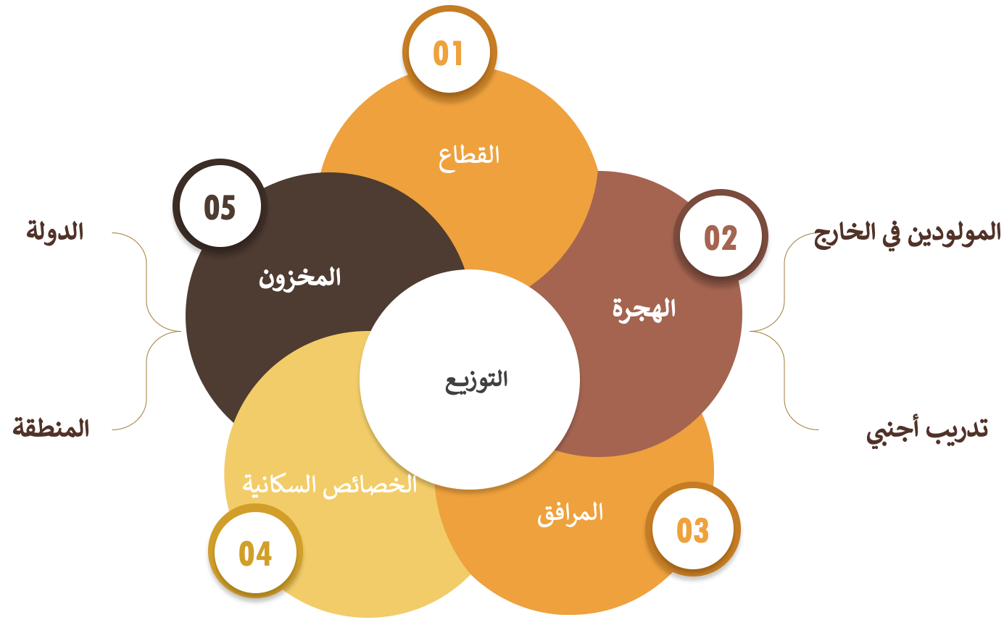
الشكل 4 - الوحدة 1 - المجالات الرئيسية

12.2بيانات المؤشر
معرف المؤشر | 1.01
معرف مرجعي مميز | ID_169
الاسم | كثافة العاملين الصحيين
التعريف | عدد العاملين الصحيين لكل 10000 نسمة، بما في ذلك الأطباء وأطباء الأسنان والممرضات والصيادلة والفنيين.
البسط | عدد الموظفين الصحيين، المحدد في إحصاء عدد الموظفين
المقام | مجموع السكان
القيمة | 132 (2019) 142.11 (2020)
الوحدة | لكل 10000 نسمة
المستوى | الإمارات العربية المتحدة
التعليقات | تشمل كثافة القوى العاملة في قطاع الصحة لعام 2020 العاملين في قطاع الصحة الإضافيين الذين تم تعيينهم في عام 2020 خصيصا للتعامل مع وباء كوفيد-19
مصدر البيانات | دائرة الصحة  هيئة الصحة بدبي  مدينة دبي الطبية  وزارة الصحة ووقاية المجتمع
الحقائق ذات الصلة | - القوى العاملة هو المصطلح الأكثر شيوعًا المستخدم في دولة الإمارات العربية المتحدة فيما يتعلق ببيانات القوى العاملة في قطاع الصحة.  - جرى اشتقاق البيانات المذكورة أعلاه وتجميعها بشكل رئيسي من نظام إصدار التراخيص لمصادر البيانات المذكورة.  - تقدم وزارة الصحة ووقاية المجتمع بيانات القوى العاملة في قطاع الصحة الخاصة بها بناء على نظامين؛ وهما بياناتي (نظام معلومات الموارد البشرية العاملة في قطاع الصحة لجميع الوزارات الاتحادية) ونظام إصدار التراخيص.  - تم استبعاد بيانات الوظائف الإدارية في حساب كثافة القوى العاملة.

الشكل 5 - الرسم البياني لتوزيع القوى العاملة على أساس الفئة في الإمارات العربية المتحدة

الفئة | 2019 |  | 2020 |  | النسبة المئوية للزيادة  من عام لآخر
الفئة | الإجمالي | لكل 10.000 نسمة  عدد السكان | الإجمالي | لكل 10.000 نسمة  عدد السكان | النسبة المئوية للزيادة  من عام لآخر
الأطباء | 25414 | 27 | 26736 | 28.80 | 5.20
أطباء أسنان | 6576 | 7 | 6860 | 7.39 | 4.32
الصيادلة | 11827 | 12 | 11153 | 12.02 | -5.70
الممرضين | 56142 | 59 | 59043 | 63.61 | 5.17
الفنيين | 25928 | 27 | 28124 | 30.30 | 8.47
الإجمالي | 125887 | 132 | 131916 | 142.11 | 4.79
الجدول 2 - ملخص توزيع القوى العاملة حسب الفئة

معرف المؤشر | 1.03
معرف مرجعي مميز | ID_171
الاسم | توزيع العاملين في قطاع الصحة حسب الفئة العمرية
التعريف | النسبة المئوية للعاملين في قطاع الصحة في مختلف الفئات العمرية على النحو المذكور أدناه:  - <25  - 25–34  - 35–44  - 45–54  - 55–64  - >=65
البسط | عدد العاملين في قطاع الصحة ضمن فئة عمرية محددة
المقام | إجمالي عدد العاملين في قطاع الصحة، حسب تعداد الموظفين
القيمة | (2019)  - <25 : 0.60  - 25–34 : 41.84  - 35–44 : 39.98  - 45-54 : 11.68  - 55-64 : 4.39  - >= 65 : 1.50 | (2020)  ▪ <25 : 1.14  ▪ 25-34 : 42.77  ▪ 35–44 : 33.00  ▪ 45-54 : 16.01  ▪ 55-64 : 5.60  ▪ >= 65 : 1.48
الوحدة | النسبة المئوية (٪)
المستوى | الإمارات العربية المتحدة
مصادر البيانات | دائرة الصحة  هيئة الصحة بدبي  مدينة دبي الطبية  وزارة الصحة ووقاية المجتمع  وزارة شؤون الرئاسة

معرف المؤشر | 1.04
معرف مرجعي مميز | ID_172
الاسم | القوى العاملة الصحية من الإناث
التعريف | النسبة المئوية للقوى العاملة الصحية النسائية من القوى العاملة الصحية النشطة.
البسط | عدد القوى العاملة الصحية النسائية النشطة
المقام | إجمالي عدد القوة العاملة الصحية من الرجال والنساء، المحدد في إحصاء عدد الموظفين
القيمة | 64.21 (2019) 64.00 (2020)
الوحدة | النسبة المئوية (%)
المستوى | الإمارات العربية المتحدة
مصدر البيانات | وزارة الصحة ووقاية المجتمع  دائرة الصحة  هيئة الصحة بدبي  مدينة دبي الطبية  وزارة شؤون الرئاسة

الشكل 6 - الرسم البياني لتوزيع القوى العاملة على أساس النوع الاجتماعي

الفئة | 2019 |  | 2020
الفئة | الذكور | الإناث | الذكور | الإناث
الأطباء | 14816 | 10598 | 15254 | 11482
أطباء أسنان | 3112 | 3464 | 3226 | 3634
الصيادلة | 5959 | 5868 | 5518 | 5635
الممرضين | 10371 | 45771 | 12192 | 46851
الفنيين | 10793 | 15135 | 11862 | 16262
الإجمالي | 45051 | 80836 | 48052 | 83864
الجدول 3 - ملخص توزيع القوى العاملة حسب النوع الاجتماعي

معرف المؤشر | 1.05
معرف مرجعي مميز | ID_173
الاسم | توزيع العاملين الصحيين حسب ملكية المنشأة ( حكومي / خاص)
التعريف | النسبة المئوية للعاملين الصحيين النشطين العاملين حسب نوع ملكية المنشأة.
البسط | عدد العاملين الصحيين النشطين، المحددين في إحصاء عدد الموظفين، العاملين في مرافق مملوكة للقطاع المؤسسي المحدد
المقام | إجمالي عدد العاملين الصحيين النشطين، المحددين في إحصاء عدد الموظفين
القيمة | (2019)  القطاع العام: 34.16  القطاع الخاص: 65.84 | (2020)  القطاع العام: 35.31  القطاع الخاص: 64.69
الوحدة | النسبة المئوية (%)
المستوى | الإمارات العربية المتحدة
مصدر البيانات | وزارة الصحة ووقاية المجتمع  دائرة الصحة  هيئة الصحة بدبي  مدينة دبي الطبية  وزارة شؤون الرئاسة

معرف المؤشر | 1.06
معرف مرجعي مميز | ID_174
الاسم | توزيع العاملين الصحيين حسب نوع المنشأة
التعريف | النسبة المئوية للعاملين الصحيين النشطين العاملين حسب نوع المنشأة.
البسط | عدد العاملين الصحيين النشطين، المحددين في إحصاء عدد الموظفين، العاملين في منشأة ذات نوع معين
المقام | إجمالي عدد العاملين الصحيين النشطين، المحددين في إحصاء عدد الموظفين
القيمة | المستشفيات  مرافق الإسعاف  مرافق متخصصة  مرافق ذات إدارة حكومية  أخرى  الخدمات المساعدة  الرعاية السكنية | (2019)  44.39  34.20  9.36  4.75  4.32  1.61  1.37 | (2020)  44.82  34.10  9.75  3.20  4.61  1.69  1.82
الوحدة | النسبة المئوية (%)
المستوى | الإمارات العربية المتحدة
مصدر البيانات | وزارة الصحة ووقاية المجتمع  دائرة الصحة  هيئة الصحة بدبي  مدينة دبي الطبية  وزارة شؤون الرئاسة

12.3معلومات إضافية

12.3.1 تأثير وباء كوفيد-19 على العاملين في قطاع الصحة (2020)
لن يكتمل أي تقرير عن إحصاءات الرعاية الصحية في عام 2020 دون ذكر وباء كوفيد 19 الذي نتج عنه آثارًا مدمرة ولا يزال متفشيًا إلى حد كبير خلال وقت نشر هذا التقرير، لذا نود تسليط الضوء على بعض الآثار الرئيسية المترتبة على وباء كوفيد-19 على القوى العاملة في قطاع الصحة في الإمارات العربية المتحدة.

مبادرات شاملة متعددة اتخذتها حكومة دولة الإمارات العربية المتحدة لمكافحة وباء كوفيد-19
توجيه اهتمام خاص لدعم العاملين في قطاع الصحة في الخطوط الأمامية والاهتمام بهم والحفاظ على سلامتهم
جرى توظيف مزيد من القوى العاملة في قطاع الصحة خصيصًا في عام 2020 لدعم العاملين في قطاع الصحة والتخفيف عنهم
كفلت هذه التدابير ضمان كفاية القوى العاملة في قطاع الصحة للتصدي لجميع تحديات وباء كوفيد-19 بنجاح

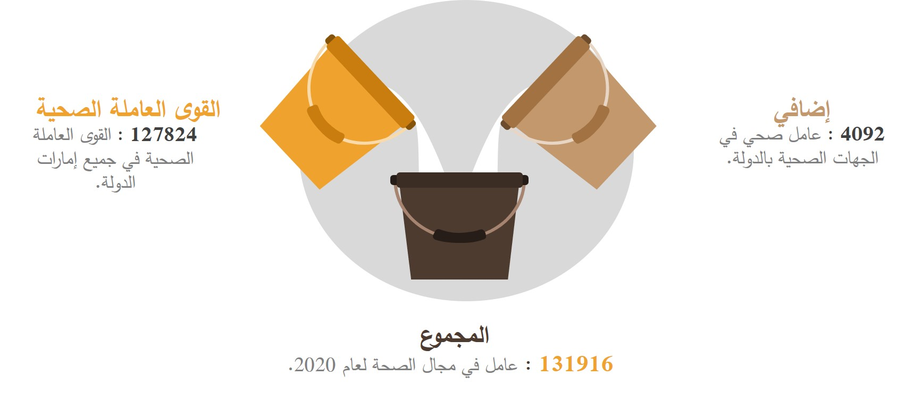
الشكل 7 - تأثير وباء كوفيد-19 على القوى العاملة في قطاع الصحة في الإمارات العربية المتحدة 2020

12.4ملخص النموذج

12.4.1 عناصر القوى العاملة في قطاع الصحة - حقائق أساسية
- كثافة العاملين في قطاع الصحة في دولة الإمارات العربية المتحدة : 132 (2019) و 142.11 (2020) أعلى بكثير من الحد الأدنى المحدد من منظمة الصحة العالمية وهو 44.5.
- التوزيع حسب النوع الاجتماعي : أكثر من 60٪ من القوى العاملة في قطاع الصحة من الإناث العاملات في مجال التمريض.
- التوزيع حسب القطاع : أكثر من 60٪ من القوى العاملة في قطاع الصحة يعملون في قطاع الرعاية الصحية الخاص.
- التوزيع حسب المرافق : أكثر من 40٪ من القوى العاملة في قطاع الصحة متمركزة في مرافق المستشفيات.
- التوزيع حسب العمر :أكثر من 40٪ من القوى العاملة في قطاع الصحة تنتمي إلى الفئة العمرية 25-34 سنة.
الجدول 4 - ملخص النموذج - العناصر الفاعلة للقوى العاملة في قطاع الصحة

الفصل 5: الوحدة 2 - التعليم والتدريب
نظرة عامة: تتناول هذه الوحدة القدرات والجودة والمساواة بين الجنسين فيما يتعلق بتعليم القوى العاملة الصحية وتدريبها إلى جانب معدل نجاح التخرج. وتشمل فوائد البيانات التي تم الحصول عليها في هذه الوحدة العناصر الرئيسية التالية:
- تمكين تخطيط ورصد السياسات المتعلقة بما يلي:
  - اختيار الطالب
  - القبول
  - التسجيل
  - أعضاء هيئة التدريس
- تكوين مجموعة من العاملين الصحيين المؤهلين على أساس نجاح التخرج
يُرجى ملاحظة ما يلي - لم نحصل على أي بيانات لمعظم مؤشرات هذه الوحدة. وقد وردت التفاصيل في القسم:
24.2.2 الوحدة 2 - التعليم والتدريب

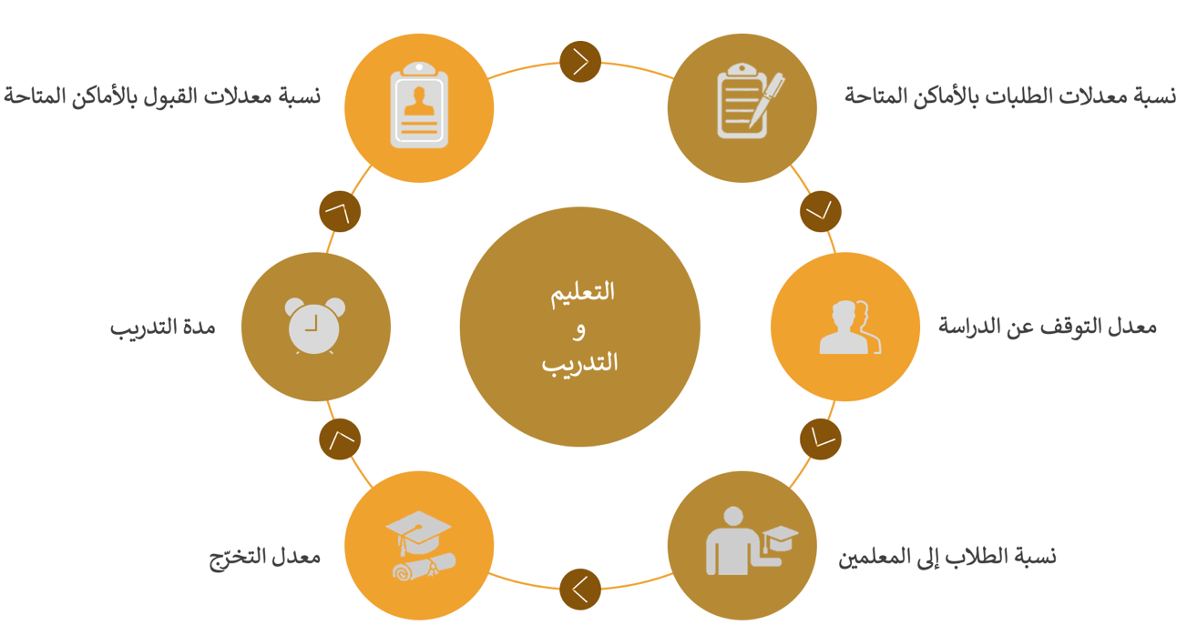
13.1المجالات الرئيسية

الشكل 8 - الوحدة 2 - المجالات الرئيسية

13.2بيانات المؤشر
معرف المؤشر | 2.01
معرف مرجعي مميز | ID_178
الاسم | وجود قائمة رئيسية لمؤسسات تعليم وتدريب القوى العاملة الصحية المعتمدة تكون محدثة ومتاحة في المجال العام
القيم الممكنة | نعم/ لا/ جزئيا
التعريف | وجود قائمة رئيسية لمؤسسات تعليم وتدريب القوى العاملة الصحية المعتمدة تكون محدثة ومتاحة في المجال العام.
القيمة | نعم (2019) نعم (2020)
المستوى | الإمارات العربية المتحدة
التعليقات | ترد أدناه قائمة بالجامعات المرخصة المتخصصة في مجال التعليم العالي الصحي من وزارة التربية والتعليم.
مصدر البيانات | وزارة التربية والتعليم
حقائق ذات صلة | - يعد مكتب القبول والتسجيل الوطني منصة لتقديم طلبات/ تسجيل الطلاب الإماراتيين (مواطني دولة الإمارات العربية المتحدة) في مؤسسات التعليم العالي في دولة الإمارات العربية المتحدة.  - يتعين على الطلاب المغتربين المقيمين في دولة الإمارات العربية المتحدة و/ أو الطلاب الأجانب التوجه إلى كافة مؤسسات التعليم العالي للاستعلام عن شروط وأحكام التسجيل.

الجامعات المرخصة المتخصصة في مجال التعليم العالي الصحي
جامعة عجمان | جامعة محمد بن راشد للطب والعلوم الصحية
مستشفى العين | جامعة رأس الخيمة للطب والعلوم الصحية
كلية المدينة الجامعية بعجمان | جامعة الشارقة
كلية دبي الطبية للبنات | جامعة ولونغونغ في دبي
كلية دبي للصيدلة للبنات | جامعة الإمارات العربية المتحدة
الكلية الجامعية الأوروبية | كلية التقنية العليا
كلية فاطمة للعلوم الصحية | جامعة العلوم والتقنية في الفجيرة
جامعة الخليج الطبية | جامعة خليفة

معرف المؤشر | 2.02
معرف مرجعي مميز | ID_179
الاسم | مدة التعليم والتدريب
التعريف | مدة تعليم القوى العاملة في قطاع الصحة وتدريبها هي عدد السنوات المطلوبة لإكمال منهج دراسي كامل لكل برنامج لتعليم وتدريب القوى العاملة في قطاع الصحة.
القيمة | ترد أدناه في الجدول لعامي 2019 و2020
الوحدة | السنوات
المستوى | الإمارات العربية المتحدة
مصدر البيانات | وزارة التربية والتعليم
حقائق ذات صلة | - تبدأ الفترة الأكاديمية للتعليم العالي في دولة الإمارات العربية المتحدة في شهر سبتمبر  وتنتهي في شهر يونيو لنفس السنة.  - ينقسم العام الدراسي في دولة الإمارات العربية المتحدة إلى 4 فترات على النحو التالي:  الخريف (بداية العام الدراسي) : أغسطس/سبتمبر إلى يناير  الصيف (جزء من الخريف - شهرين تقريبًا)  - الشتاء (مرحلة فاصلة)  الربيع (من فبراير إلى يونيو)  - تكون الفصول الدراسية الرئيسية خلال فترة الخريف والربيع.  - تقوم وزارة التربية والتعليم بجمع البيانات الإدارية (مثل الطلبات والقبول والتسجيل وما إلى ذلك) والبيانات المالية (مثل الإنفاق العام على التعليم ورواتب المعلمين والرسوم الدراسية وما إلى ذلك) من جميع جامعاتها المرخصة في الفترات التالية:  - مجموعة الخريف (متضمنة بيانات الفصل الدراسي الصيفي)  - مجموعة الربيع (متضمنة بيانات الفصل الدراسي الشتوي)  - التعليم العالي - يتم جمع بيانات الطلبات / القبول / التسجيل في الخريف (أكتوبر - نوفمبر) حيث تحصل الجامعات على مهلة نهائية لمدة شهر واحد لتقديم بياناتها إلى وزارة التربية والتعليم.  - التعليم العالي - تُجمع بيانات الخريجين مرتين في السنة حيث تُنشر بيانات العام السابق في العام الحالي.

الفئة | دبلوم  (عدد السنوات) | البكالوريوس  (عدد السنوات) | ماجستير  (عدد السنوات) | دكتوراه  (عدد السنوات)
ممارس عام | لا يوجد | 5 | لا يوجد | لا يوجد
ممارس متخصص | لا يوجد | لا يوجد | 2 | 3
طبيب أسنان | لا يوجد | 5 | 3 | لا يوجد
صيدلاني | 2 | 4 | 2 | لا يوجد
أخصائي تمريض | لا يوجد | 4 | 1.5 | لا يوجد
الجدول 5 - المدة التدريبية لبرامج التعليم العالي

13.3معلومات إضافية

13.3.1 التعليم والتدريب – بيانات عام 2019
▪ مدخلات التعليم
بلغ عدد الطلبات المقدمة إلى مؤسسات التعليم العالي المتخصصة في مجال التعليم والتدريب الصحي المرخصة لدى وزارة التربية والتعليم 7397 طلب.
بلغ عدد الطلبات المقبولة من مؤسسات التعليم العالي المتخصصة في مجال التعليم والتدريب الصحي المرخصة لدى وزارة التربية والتعليم 5464 طلب.
بلغ عدد الملتحقين بمؤسسات التعليم العالي المتخصصة في مجال التعليم والتدريب الصحي المرخصة لدى وزارة التربية والتعليم 9560 طالب.
بلغ عدد المعلمين الذين جرى تعيينهم بمؤسسات التعليم العالي المتخصصة في مجال التعليم والتدريب الصحي المرخصة لدى وزارة التربية والتعليم 775 معلم.
▪ مخرجات التعليم
بلغ عدد الخريجين من مؤسسات التعليم العالي المتخصصة في مجال التعليم والتدريب الصحي المرخصة لدى وزارة التربية والتعليم 2452 خريج.
بلغ عدد المنقطعين عن الدراسة من مؤسسات التعليم العالي المتخصصة في مجال التعليم والتدريب الصحي المرخصة لدى وزارة التربية والتعليم 518 طالب.

13.3.2 التعليم والتدريب – بيانات عام 2020
▪ مدخلات التعليم
بلغ عدد الطلبات المقدمة إلى مؤسسات التعليم العالي المتخصصة في مجال التعليم والتدريب الصحي المرخصة لدى وزارة التربية والتعليم 11075 طلب.
بلغ عدد الطلبات المقبولة من مؤسسات التعليم العالي المتخصصة في مجال التعليم والتدريب الصحي المرخصة لدى وزارة التربية والتعليم 6333 طلب.
بلغ عدد الملتحقين بمؤسسات التعليم العالي المتخصصة في مجال التعليم والتدريب الصحي المرخصة لدى وزارة التربية والتعليم 11485 طالب.
بلغ عدد المعلمين الذين جرى تعيينهم بمؤسسات التعليم العالي المتخصصة في مجال التعليم والتدريب الصحي المرخصة لدى وزارة التربية والتعليم 946 معلم.
▪ مخرجات التعليم
بلغ عدد الخريجين من مؤسسات التعليم العالي المتخصصة في مجال التعليم والتدريب الصحي المرخصة لدى وزارة التربية والتعليم 2513 خريج.
بلغ عدد المنقطعين عن الدراسة من مؤسسات التعليم العالي المتخصصة في مجال التعليم والتدريب الصحي المرخصة لدى وزارة التربية والتعليم 637 طالب.
ملاحظات :
1. تنطبق بيانات الطلبات المقدمة والمقبولة وبيانات الطلاب المنقطعين عن الدراسة والمعلمين على جميع الدورات التدريبية في مجال العلوم الصحية.
2. تقتصر بيانات الطلاب الملتحقين بالدورات التدريبية في مجال العلوم الصحية - الممارس عام والممارس المتخصص والتمريض وأطباء الأسنان والصيادلة.
3. تقتصر بيانات الطلاب الخريجين على الأطباء وأطباء الأسنان والصيادلة والممرضين والفنيين.

13.4ملخص الوحدة

13.4.1 التعليم والتدريب – حقائق أساسية
- عدد الطلاب الملتحقين: حوالي 10000 طالب في تخصصات الطب والتمريض وطب الأسنان والصيدلة.
- بلغت نسبة الطالبات : أكثر من 80٪ من الملتحقين والخريجين الناجحين في دورات العلوم الصحية العليا منهم ما يزيد عن 30٪ من الخريجات في تخصص الصيدلة.
- التوزيع حسب القطاع : أكثر من 90٪ من عدد الطلاب الملتحقين خريجو مؤسسات التعليم الصحي العالي الخاصة.
- معدل النجاح في التعليم العالي : تقل نسبة الطلاب المنقطعين عن الدراسة مقارنة بنسبة الخريجين.
- القائمة الشاملة : توافر مؤسسات التعليم الصحي العالي المعتمدة والمرخصة من قبل وزارة التربية والتعليم.
- مدة التدريب : محددة جيدًا ومنظمة على مستويات الدبلوم والبكالوريوس والماجستير والدكتوراه حسب الاقتضاء.
الجدول 6 - ملخص النموذج - التعليم والتدريب

الفصل 6: الوحدة 3 - نظام التعليم والتدريب واعتمادهما
نظرة عامة: تركز هذه الوحدة بشكل أساسي على معايير تنظيم واعتماد معاهد التعليم والتدريب وبرامجها ودمج الجوانب الاجتماعية والتعليم المشترك بين المهنيين في تلك المعايير. وتشمل فوائد البيانات الواردة في هذه الوحدة العناصر الرئيسية التالية:
- ترسيخ عملية اعتماد المعاهد التعليمية
- المساعدة في إنشاء جدول أعمال القوى العاملة الصحية المشتركة بين القطاعات
- التحقق من توافق خطة التعليم الوطنية مع الخطة الصحية الوطنية
- تقييم المهارات التي يتم تدريسها لتلبي احتياجات السكان
- تعزيز جودة وملاءمة التعليم والتدريب

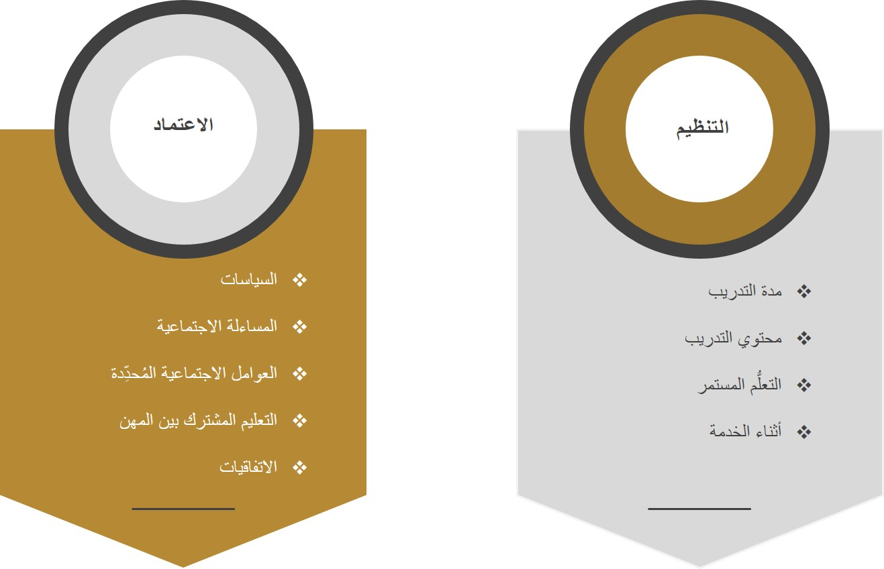
14.1لمجالات الرئيسية

الشكل 9 - الوحدة 3 - المجالات الرئيسية

14.2بيانات المؤشر
معرف المؤشر | 3.01
معرف مرجعي مميز | ID_185
الاسم | وجود معيار وطني و/ أو على مستوى كل إمارة (محلي) حول مدة ومحتوى تعليم وتدريب القوى العاملة الصحية
القيم الممكنة | نعم/ لا/ جزئيا
التعريف | تساعد الأسئلة التالية في تحديد وجود معيار وطني و/ أو أو على مستوى كل إمارة حول مدة ومحتوى تعليم وتدريب القوى العاملة الصحية.
  سؤال داعم | الإجابة
   | (2019) | (2020)
  هل تم وضع متطلبات الالتحاق ببرامج تعليم وتدريب القوى العاملة الصحية فيما يتعلق بالعمر والدراسات السابقة والكفاءة التي تم الحصول عليها مسبقًا من خلال الدراسة والخبرة المهنية السابقة؟ | نعم | نعم
  هل تم تحديد إجمالي عدد الساعات التي تقضيها القوى العاملة الصحية في التعليم والتدريب؟ | نعم | نعم
  هل توجد قائمة بالمعارف والمهارات والكفاءات التي سيتم اكتسابها أثناء تعليم وتدريب القوى العاملة الصحية؟ | نعم | نعم
القيمة | نعم (2019) نعم (2020)
المستوى | الإمارات العربية المتحدة
مصدر البيانات | لجنة الاعتماد الأكاديمي

معرف المؤشر | 3.02
معرف مرجعي مميز | ID_186
الاسم | وجود آليات وطنية و/ أو محلية لاعتماد مؤسسات تعليم وتدريب القوى العاملة الصحية وبرامجها
القيم الممكنة | نعم/ لا/ جزئيا
التعريف | تساعد الأسئلة التالية على تحديد وجود آليات وطنية و/ أو دون وطنية لاعتماد مؤسسات تعليم وتدريب القوى العاملة الصحية وبرامجها.
  سؤال داعم | الإجابة
   | (2019) | (2020)
  هل تم إنشاء آليات وطنية و/ أو محلية لاعتماد مؤسسات تعليم وتدريب القوى العاملة الصحية وبرامجها؟ | نعم | نعم
  هل تعد الآليات الوطنية و/ أو المحلية لاعتماد مؤسسات تعليم وتدريب القوى العاملة الصحية وبرامجها إلزامية؟ | نعم | نعم
  هل توجد آليات وطنية و/ أو محلية لاعتماد مؤسسات تعليم وتدريب القوى العاملة الصحية وبرامجها غير إلزامية؟ | لا | لا
  في حال إعداد تلك اآليات، هل تضع الآليات الوطنية و/ أو المحلية لاعتماد مؤسسات تعليم وتدريب القوى العاملة الصحية وبرامجها في الاعتبار خطط التعليم الوطنية للقوى العاملة الصحية؟ | نعم | نعم
القيمة | جزئيًا (2019) جزئيًا (2020)
المستوى | الإمارات العربية المتحدة
التعليقات | يتم إعداد إجراءات تسجيل واعتماد جامعات المناطق الحرة رغم عدم اكتمال تطبيقها حتى الآن.
التوصيات | 23.3.1 توصية لاعتماد مؤسسات التعليم والتدريب غير الإلزامية
مصدر البيانات | لجنة الاعتماد الأكاديمي

معرف المؤشر | 3.03
معرف مرجعي مميز | ID_187
الاسم | وجود معايير وطنية و/ أو محلية للمسائلة الاجتماعية في آليات الاعتماد
القيم الممكنة | نعم/ لا/ جزئيا
التعريف | تساعد الأسئلة التالية في تحديد وجود وجود معايير وطنية و/ أو محلية للمسائلة الاجتماعية في آليات الاعتماد.
  سؤال داعم | الإجابة
   | (2019) | (2020)
  هل تندرج المساءلة الاجتماعية أو تنعكس ضمن المعايير الوطنية و/ أو دون الوطنية؟ | نعم | نعم
  هل يشارك المجتمع المدني وأصحاب الأعمال الاجتماعيين والمجتمعات الأخرى في آليات الاعتماد؟ | نعم | نعم
القيمة | نعم (2019) نعم (2020)
المستوى | الإمارات العربية المتحدة
مصدر البيانات | لجنة الاعتماد الأكاديمي

معرف المؤشر | 3.04
معرف مرجعي مميز | ID_188
الاسم | يتم تنفيذ المعايير الوطنية و/ أو المحلية للمسائلة الاجتماعية في آليات الاعتماد بفعالية
القيم الممكنة | نعم/ لا/ جزئيا
التعريف | تساعد الأسئلة التالية في تحديد تنفيذ معايير وطنية و/ أو المحلية للمسائلة الاجتماعية في آليات الاعتماد تنفيذًا فعالاً.
  سؤال داعم | الإجابة
   | (2019) | (2020)
  هل تتطلب الآليات الوطنية و/ أو المحلية لاعتماد مؤسسات تعليم وتدريب القوى العاملة الصحية وبرامجها تقديم تقارير إلزامية عن تنفيذ المعايير الوطنية أو دون الوطنية بشأن المساءلة الاجتماعية؟ | نعم | نعم
  هل تشارك المجتمعات التي تخدمها مؤسسات تعليم وتدريب القوى العاملة الصحية في صنع القرار في هذه المؤسسات؟ | نعم | نعم
  هل يتلقى الطلاب التعليم والتدريب في المجتمعات التي تخدمها مؤسسة تعليم وتدريب القوى العاملة الصحية (الأعمال المجتمعية)؟ | نعم | نعم
  هل تقيس مؤسسات تعليم وتدريب القوى العاملة الصحية تأثيرها على النظام الصحي والسكان الذين تخدمهم؟ | نعم | نعم
القيمة | نعم (2019) نعم (2020)
المستوى | الإمارات العربية المتحدة
مصدر البيانات | لجنة الاعتماد الأكاديمي
معرف المؤشر | 3.05
معرف مرجعي مميز | ID_189
الاسم | وجود معايير وطنية و/ أو دون وطنية للمحددات الاجتماعية للصحة في آليات الاعتماد
القيم الممكنة | نعم/ لا/ جزئيا
التعريف | تساعد الأسئلة التالية في تحديد وجود معايير وطنية و/ أو محلية فيما يتعلق للمحددات الاجتماعية في آليات الاعتماد.
  سؤال داعم | الإجابة
   | (2019) | (2020)
  هل تندرج المحددات الاجتماعية للصحة أو تنعكس ضمن المعايير الوطنية و/ أو المحلية؟ | نعم | نعم
  هل تقيس مؤسسات تعليم وتدريب القوى العاملة الصحية المحددات الاجتماعية للصحة في الفئات السكنية المحددة الذين تخدمهم؟ | نعم | نعم
  هل تقوم مؤسسات تعليم وتدريب القوى العاملة الصحية بتكييف المناهج وفقًا للمحددات الاجتماعية للصحة في مجتمعاتهم؟ | نعم | نعم
القيمة | نعم (2019) نعم (2020)
المستوى | الإمارات العربية المتحدة
مصدر البيانات | لجنة الاعتماد الأكاديمي

معرف المؤشر | 3.06
معرف مرجعي مميز | ID_190
الاسم | وجود معايير وطنية و/ أو محلية للتعليم المشترك بين المهن في آليات الاعتماد
القيم الممكنة | نعم/ لا/ جزئيا
التعريف | تساعد الأسئلة التالية في تحديد وجود وجود معايير وطنية و/ أو محلية للتعليم المشترك بين المهن في آليات الاعتماد.
  سؤال داعم | الإجابة
   | (2019) | (2020)
  هل يندرج التعليم المشترك بين المهن أو ينعكس ضمن المعايير الوطنية و/ أو دون الوطنية؟ | جزئيا | جزئيا
القيمة | جزئيًا (2019) جزئيًا (2020)
المستوى | الإمارات العربية المتحدة
التعليقات | يحظى الجانب التعليمي المشترك بين المهنيين في معيار الاعتماد بالتشجيع ولكنه ليس إلزاميًا.
التوصيات | 23.3.2 توصية بشأن تطبيق معايير اعتماد التعليم المشترك بين المهن
مصدر البيانات | لجنة الاعتماد الأكاديمي

معرف المؤشر | 3.07
معرف مرجعي مميز | ID_191
الاسم | وجود تعاون بين مؤسسات تعليم وتدريب القوى العاملة الصحية والهيئات التنظيمية للاتفاق على معايير الاعتماد
القيم الممكنة | نعم/ لا/ جزئيا
التعريف | تساعد الأسئلة التالية في تحديد وجود التعاون بين مؤسسات اتعليم وتدريب القوى العاملة الصحية والهيئات التنظيمية للاتفاق على معايير الاعتماد.
  سؤال داعم | الإجابة
   | (2019) | (2020)
  هل هناك آلية أو هيئة تنسيق قائمة لهذه المهمة؟ | نعم | نعم
  هل يشارك مختلف أصحاب الأعمال على المستوى الوطني والمؤسسي في عملية التنسيق؟ | نعم | نعم
  هل هناك آليات مؤسسية قائمة لتنسيق أنظمة الاعتماد، بما في ذلك المفاوضات مع الوزارات والمؤسسات الحكومية وأصحاب الأعمال المعنيين؟ | نعم | نعم
القيمة | نعم (2019) نعم (2020)
المستوى | الإمارات العربية المتحدة
مصدر البيانات | لجنة الاعتماد الأكاديمي

معرف المؤشر | 3.08
معرف مرجعي مميز | ID_192
الاسم | وجود أنظمة وطنية للتطوير المهني المستمر
القيم الممكنة | نعم/ لا/ جزئيا
التعريف | تساعد الأسئلة التالية في تحديد وجود أنظمة وطنية للتطوير المهني المستمر.
  سؤال داعم | الإجابة
   | (2019) | (2020)
  هل هناك أنظمة وطنية و/ أو محلية قائمة للتطوير المهني المستمر؟ | نعم | نعم
  في حالة وجود أنظمة وطنية و/ أو محلية للتطوير المهني المستمر، هل هي إلزامية؟ | نعم | نعم
  إذا كانت إلزامية، فهل هي مرتبطة بالترخيص؟ | نعم | نعم
  بالنسبة للمهن التي لديها نظام وطني و/ أو محلي للتطوير المهني المستمر، هل هذا النظام مدمج في خطط التعليم الوطنية للقوى العاملة الصحية لهذه المهنة؟ | لا | لا
القيمة | جزئيًا (2019) جزئيًا (2020)
المستوى | الإمارات العربية المتحدة
التوصيات | 23.3.3 توصية بشأن دمج التطوير المهني المستمر في خطة التعليم الوطنية
مصدر البيانات | لجنة الاعتماد الأكاديمي  وزارة الصحة ووقاية المجتمع - مركز التدريب والتطوير

معرف المؤشر | 3.09
معرف مرجعي مميز | ID_193
الاسم | وجود تدريب أثناء العمل كأحد عناصر خطط التعليم الوطنية للقوى العاملة الصحية
القيم الممكنة | نعم/ لا/ جزئيا
التعريف | تساعد الأسئلة التالية على تحديد وجود تدريب أثناء العمل كأحد عناصر خطط التعليم الوطنية للقوى العاملة الصحية.
  سؤال داعم | الإجابة
   | (2019) | (2020)
  هل التدريب أثناء العمل مدمج في سياسات واستراتيجيات وخطط قطاع التعليم الوطني الأوسع نطاقا؟ | نعم | نعم
  هل يراعي التدريب أثناء العمل السياسات والاستراتيجيات والخطط الوطنية لتحويل التعليم والتدريب الفني والتقني والمهني؟ | نعم | نعم
  هل يراعي التدريب أثناء العمل السياسات والاستراتيجيات والخطط الوطنية لتعليم الكبار والتعليم العالي؟ | نعم | نعم
القيمة | نعم (2019) نعم (2020)
المستوى | الإمارات العربية المتحدة
مصدر البيانات | لجنة الاعتماد الأكاديمي

14.3ملخص النموذج

14.3.1 التعليم والتدريب - التنظيم والاعتماد - حقائق أساسية (2019، 2020)
- المعايير الوطنية : تقضي المعايير الوطنية فيما يتعلق بمعايير القبول أن تُحدد الساعات المخصصة للتعلم ونتائج المعرفة بدقة للالتحاق بمؤسسات التعليم الصحي.
- معايير الاعتماد : تُطبق معايير الاعتماد على المستوى الوطني إضافة إلى آليات مراقبة الجودة في معاهد التعليم الصحي وبرامجها التي تتسم بما يلي:
- تُحدد على أساس اتفاق بين العديد من أصحاب المصلحة واتفاق مشترك بين القطاعات.
- الشمولية نظرًا لأنها تتضمن المسؤولية الإجتماعية ومحددات الصحة.
- تتواءم مع التعلم مدى الحياة بسبب التطوير المهني المستمر والتعليم المشترك بين المهنيين.
- التوصيات : وتغطي الجوانب التالية;
- تم وضع إجراءات اعتماد جامعات المناطق الحرة ولكن لم يُطبق بعد.
- يتم تشجيع التعليم المشترك بين المهنيين وإن لم يكن إلزاميًا في نظام الاعتماد.
- وجود معايير التطوير المهني المستمر ولكنها لا تتماشى مع خطة التعليم الوطنية للقوى العاملة في قطاع الصحة.
الجدول 7 - ملخص النموذج - تنظيم واعتماد التعليم والتدريب

الفصل 7: الوحدة 4 - تمويل التعليم
نظرة عامة: تحتوي هذه الوحدة على بيانات تحدد مقدار الإنفاق العام/ الخاص الموجه نحو تعليم وتدريب القوى العاملة الصحية من خلال التعليم العالي والتعليم المستمر والتعليم المتخصص. وتشمل فوائد البيانات الواردة في هذه الوحدة العناصر الرئيسية التالية:
- تحتوي على تفاصيل تكاليف تطوير القوى العاملة الصحية
- توزيع الميزانية في التعليم والمهارات وخلق فرص العمل
- ضمان استدامة تمويل الكفاءات الأساسية للحصول على التعليم المستمر وتطبيق اللوائح الصحية الدولية
يُرجى ملاحظة ما يلي - لم نحصل على أي بيانات لجميع مؤشرات هذه الوحدة. وقد وردت التفاصيل في القسم:
24.2.3 الوحدة 4 - تمويل التعليم

15.1المجالات الرئيسية
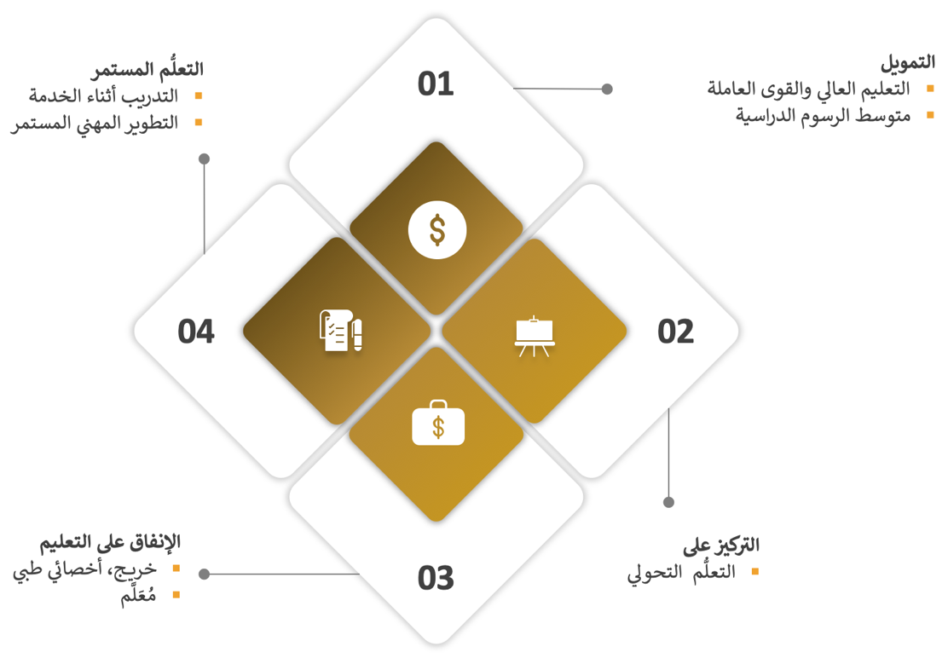
الشكل 10 - الوحدة 4 - المجالات الرئيسية

15.2بيانات المؤشر
معرف المؤشر | 4.01
معرف مرجعي مميز | ID_194
الاسم | إجمالي الإنفاق على التعليم العالي
التعريف | إجمالي الإنفاق على التعليم العالي من المصادر العامة والخاصة.
القيمة | 10,170,878,477.65 (2019) 8,744,672,232.00 (2020)
الوحدة | (درهم إماراتي سنويًا)
المستوى | الإمارات العربية المتحدة
مصدر البيانات | وزارة التربية والتعليم

معرف المؤشر | 4.08
معرف مرجعي مميز | ID_201
الاسم | إجمالي الإنفاق على التدريب أثناء العمل بالخدمة والتطوير المهني المستمر
التعريف | إجمالي الإنفاق على التدريب أثناء العمل بالخدمة والتطوير المهني المستمر.
القيمة | 25,696,495.75 (2019) 21,541,950 (2020)
الوحدة | (درهم إماراتي سنويًا)
المستوى | الإمارات العربية المتحدة (جزئي – القطاع العام)
مصدر البيانات | هيئة الصحة بدبي  وزارة الصحة ووقاية المجتمع  وزارة شؤون الرئاسة

15.3ملخص النموذج

15.3.1 تمويل التعليم – حقائق أساسية
- الإنفاق على التعليم العالي : استثمارات ضخمة تبلغ حوالي 10 مليارات عام 2019، و8 مليارات عام 2020 على التوالي من حكومة دولة الإمارات العربية المتحدة.
- تسهل هذه الاستثمارات تقديم خدمات تعليمية عالية الجودة وتعزز الاقتصاد القائم على المعرفة.
- نفقات تدريب القوى العاملة في قطاع الصحة : استثمارات ضخمة بلغت حوالي 26 مليون عام 2019، و22 مليون عام 2020 على مستوى وزارة الصحة ووقاية المجتمع ووزارة شؤون الرئاسة وهيئة الصحة بدبي في مجالات التدريب أثناء العمل بالخدمة والتطوير المهني المستمر.
- تكفل هذه الاستثمارات للعاملين في قطاع الصحة الارتقاء المستمر بمهاراتهم مما يؤدي في نهاية المطاف إلى بناء ثقتهم بأنفسهم وتحسين وإنتاجيتهم ورضاهم عن حياتهم الوظيفية.
الجدول 8 - ملخص النموذج - تمويل التعليم

الفصل 8: الوحدة 5 - تدفقات سوق العمل الصحية
نظرة عامة: تعرض هذه الوحدة توزيع سوق العمل حسب المداخل والمخارج الطوعية وغير الطوعية وأوجه الاختلال وتتعلق المؤشرات المحددة بالأهداف الاستراتيجية العالمية بشأن الموارد البشرية الصحية فيما يخص القيود المفروضة على إمكانية الوصول إلى الخدمات الصحية من خلال خلق فرص عمل في قطاعي الرعاية الصحية والاجتماعية وشغل تلك الفرص واستمراريتها وتشمل فوائد البيانات الواردة في هذه الوحدة العناصر الرئيسية التالية:
- فهم أفضل لتدفقات سوق العمل
- فعالية سياسات التوظيف والاحتفاظ بالموظفين لضمان حسن أداء القوى العاملة في القطاع الصحي
- تسليط الضوء على الاعتماد على العمال الأجانب
- الإشارة إلى الخريجين الناجحين الذين انتقلوا مباشرة لسوق العمل
يُرجى ملاحظة ما يلي - لم نحصل على أي بيانات لجميع مؤشرات هذه الوحدة. وقد وردت التفاصيل في القسم:
24.2.4 الوحدة 5 - تدفقات سوق العمل الصحي

16.1المجالات الرئيسية
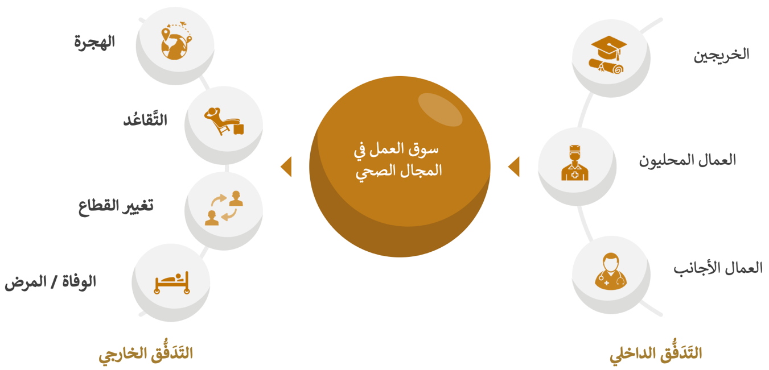
الشكل 11 - الوحدة 5 - المجالات الرئيسية

16.2بيانات المؤشر
معرف المؤشر | 5.06
معرف مرجعي مميز | ID_207
الاسم | معدل البطالة
التعريف | يشمل معدل البطالة - وفق تعريفه في معيار العمالة الوطني - الأشخاص العاطلين عن العمل الذين بلغوا سن العمل القانونية ولا يعملون في الوقت الراهن، ولكنهم سعوا سعيًا حثيثًا إلى الحصول على عمل وهم على استعداد لشغل أي وظيفة متاحة.
البسط | عدد العاملين في قطاع الصحة المدربين العاطلين عن العمل في الوقت الراهن.
المقام | العدد الإجمالي للعاملين والعاطلين عن العمل في قطاع الصحة بالنسبة للقوى العاملة.
القيمة | 4.9 (2019) لم يتم الإبلاغ عنها (2020)
الوحدة | النسبة المئوية (٪)
المستوى | الإمارات العربية المتحدة
مصدر البيانات | المركز الاتحادي للتنافسية والإحصاء

16.3معلومات إضافية

16.3.1 وظائف قطاع الرعاية الصحية الخاص – بيانات
مصدر البيانات الواردة أدناه هو نظام توطين التابع لوزارة الموارد البشرية والتوطين الذي يضم جميع الوظائف الشاغرة في القطاع الخاص بدولة الإمارات العربية المتحدة.
▪ بلغ إجمالي الوظائف الشاغرة في قطاع الرعاية الصحية الخاص في دولة الإمارات العربية المتحدة 1516 وظيفة في عام 2019.
▪ بلغ إجمالي الوظائف الشاغرة في قطاع الرعاية الصحية الخاص في دولة الإمارات العربية المتحدة 479 وظيفة في عام 2020.
الفئة | الوظائف الشاغرة في قطاع الصحة الخاص
الفئة | 2019 | 2020
الأطباء | 655 | 250
أطباء أسنان | 37 | 1
الصيادلة | 54 | 10
الممرضين | 409 | 14
الفنيين | 238 | 139
الإجمالي | 1393 | 414
الجدول 9 - الوظائف الشاغرة في قطاع الصحة الخاص

16.4ملخص النموذج

16.4.1 تدفقات سوق العمل في قطاع الصحة - حقائق أساسية
معدل البطالة : انخفاض القيمة إلى 4.9 (2019) مما يشير إلى أن وضع سوق العمل مقبول حيث تلبي الوظائف التي يعرضها أصحاب العمل (العرض) مهارات وتوقعات القوى العاملة (الطلب).
- أعلى معدل بطالة : لأطباء الأسنان - 17.49 ٪ في عام 2019.
- أدنى معدل بطالة : للأطباء - 2.60 ٪ في عام 2019.
- الوظائف الشاغرة : بلغت 1393 وظيفة في عام 2019 بينما بلغت 414 وظيفة في عام 2020.
الجدول 10 - ملخص النموذج - تدفقات سوق العمل في قطاع الصحة

الفصل 9: الوحدة 6 - خصائص العمالة وظروف العمل
نظرة عامة: تسلط هذه الوحدة الضوء على اللوائح التي تؤثر على ظروف العمل وممارسات التوظيف. ومن خلالها، من السهل إجراء تقييم شامل لسوق العمل بجانب الوحدة 5.
تركز هذه الوحدة أيضًا على سمات العاملين لحسابهم الخاص والعاملين بدوام جزئي. وتشمل فوائد البيانات الواردة في هذه الوحدة العناصر الرئيسية التالية:
- العرض التدريجي لتحليلات سوق العمل السببية والوصفية
- سياسات تعزز التوازن بين العمل والحياة
- توفير مدخلات موجهة نحو تحقيق ظروف عمل تتسم بالاحترام
- تؤكد على سلامة مقدم الرعاية الصحية والمرافق الصحية بناء على اتخاذ تدابير الوقاية للعاملين في الرعاية الصحية والاعتداءات على المنظومة
يُرجى ملاحظة ما يلي - لم نحصل على أي بيانات تتعلق ببضعة مؤشرات تخص هذه الوحدة. وقد وردت التفاصيل في القسم:
24.2.5 الوحدة 6 - خصائص العمالة وظروف العمل

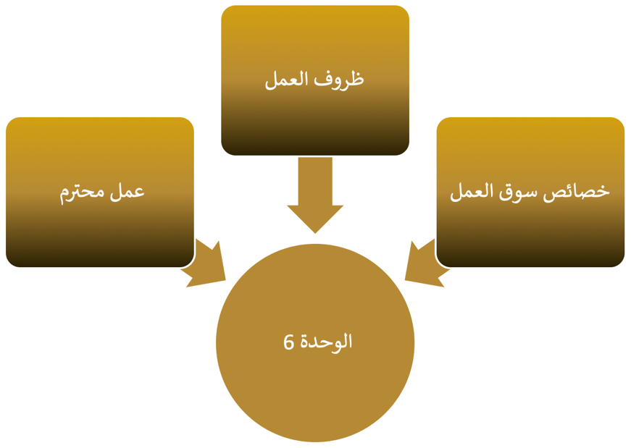
17.1المجالات الرئيسية

الشكل 12 - الوحدة 6 - المجالات الرئيسية

17.2بيانات المؤشر
معرف المؤشر | 6.01
معرف مرجعي مميز | ID_209
الاسم | عدد ساعات العمل القياسية في الأسبوع وفقًا للقانون/ المعايير الوطنية
التعريف | عدد ساعات العمل القياسية في الأسبوع وفقًا للقانون/ المعايير الوطنية.
القيمة | 48 (2019) 48 (2020)
الساعات | (عدد الساعات لكل 6 أيام)
التعليقات | بالنسبة لوزارات الصحة الحكومية، تكون ساعات العمل القياسية  35 ساعة لكل 5 أيام.
المستوى | الإمارات العربية المتحدة
مصدر البيانات | وزارة الصحة ووقاية المجتمع  وزارة الموارد البشرية والتوطين

معرف المؤشر | 6.03
معرف مرجعي مميز | ID_211
الاسم | وجود سياسات/ قوانين وطنية/ محلية تنظم ساعات العمل وظروفه
القيم الممكنة | نعم/ لا/ جزئيا
التعريف | تساعد الأسئلة التالية في تحديد وجود سياسات/ قوانين وطنية/ محلية تنظم ساعات العمل وظروفه.
  سؤال داعم | الإجابة
   | (2019) | (2020)
  هل قامت الحكومة وسلطاتها المختصة بتنظيم الحد الأقصى لعدد أيام العمل المسموح بها في الأسبوع؟ | نعم | نعم
  هل قامت الحكومة وسلطاتها المختصة بتظيم العلاوة الممنوحة عن العمل الليلي، والعمل في يوم الراحة الأسبوعي والعمل الإضافي (كنسبة مئوية من أجر الساعة)؟ | نعم | نعم
  هل قامت الحكومة وسلطاتها المختصة بتنظيم ما إذا كان بإمكان النساء غير الحوامل وغير المرضعات العمل في ساعات الليل نفسها التي يعمل فيها الرجال؟ | نعم | نعم
  هل قامت الحكومة وسلطاتها المختصة بتنظيم ما إذا كانت هناك قيود مفروضة على العمل الليلي أو العمل الإضافي أو العمل أثناء العطلات؟ | نعم | نعم
  هل قامت الحكومة وسلطاتها المختصة بتنظيم متوسط الإجازة السنوية المدفوعة للعاملين الذين تصل فترة عملهم الممتدة إلى سنة واحدة و5 سنوات و10 سنوات؟ | نعم | نعم
  هل قامت الحكومة وسلطاتها المختصة بتنظيم ما إذا كانت الأنظمة أو القوانين أو السياسات تختلف باختلاف حالة التوظيف؟ | نعم | نعم
القيمة | نعم (2019) نعم (2020)
المستوى | الإمارات العربية المتحدة
مصدر البيانات | هيئة الصحة بدبي  الهيئة الاتحادية للموارد البشرية الحكومية  وزارة الموارد البشرية والتوطين

معرف المؤشر | 6.04
معرف مرجعي مميز | ID_212
الاسم | وجود سياسات أو قوانين وطنية أو محلية تنظم الحد الأدنى للأجور
القيم المحتملة | نعم/ لا/ جزئيًا
التعريف | يقاس هذا المؤشر بالسؤال التالي المتعلق بالكفاءة: هل العاملون في قطاع الصحة مؤهلون للحصول على الحد الأدنى من الأجور وفقا للقوانين الوطنية أو المحلية؟
القيمة | جزئيًا (2019) جزئيًا (2020)
التعليقات | سياسة الحد الأدنى للأجور:  - القطاع العام - موجودة  - القطاع الخاص - غير موجودة
المستوى | الإمارات العربية المتحدة
التوصيات | 23.3.4 توصية بشأن تنظيم الحد الأدنى للأجور
مصدر البيانات | هيئة الصحة بدبي  الهيئة الاتحادية للموارد البشرية الحكومية  وزارة الموارد البشرية والتوطين  شركة أبوظبي للخدمات الصحية - صحة

معرف المؤشر | 6.05
معرف مرجعي مميز | ID_213
الاسم | وجود سياسات/ قوانين وطنية/ محلية تنظم الحماية الاجتماعية
القيم الممكنة | نعم/ لا/ جزئيا
التعريف | تساعد الأسئلة التالية في تحديد وجود سياسات/ قوانين وطنية/ محلية تنظم الحماية الاجتماعية.
  سؤال داعم | الإجابة
   | (2019) | (2020)
  هل هناك سياسة أو برنامج وطني بشأن إجازة الوضع أو إجازة الحمل؟ | نعم | نعم
  هل هناك سياسة أو برنامج وطني بخصوص إجازة الوالدية؟ | نعم | نعم
  هل هناك سياسة أو برنامج وطني بشأن دعم رعاية الطفل؟ | جزئيًا | جزئيًا
  هل هناك سياسة أو برنامج وطني بشأن استحقاقات إجازة رعاية أفراد الأسرة المرضى؟ | جزئيًا | جزئيًا
  هل هناك سياسة أو برنامج وطني بشأن استحقاقات إجازة التدريب أثناء العمل والتطوير المهني المستمر؟ | نعم | نعم
القيمة | جزئيًا (2019) جزئيًا (2020)
التعليقات | فيما يتعلق بسياسة دعم رعاية الأطفال وإجازة رعاية أفراد الأسرة المرضى والإجازة للتدريب أثناء العمل في الخدمة والتطوير المهني المستمر:  - القطاع العام - موجودة  - القطاع الخاص - غير موجودة
المستوى | الإمارات العربية المتحدة
التوصية | 23.3.5 توصية بشأن تنظيم الضمان الاجتماعي
مصدر البيانات | شركة أبوظبي للخدمات الصحية - صحة  هيئة الصحة بدبي  الهيئة الاتحادية للموارد البشرية الحكومية  وزارة الموارد البشرية والتوطين  مبادلة

معرف المؤشر | 6.06
معرف مرجعي مميز | ID_214
الاسم | الحالة الوظيفية للعاملين في قطاع الصحة
التعريف | النسبة المئوية للعاملين في قطاع الصحة الذين يعملون لحسابهم الخاص.
البسط | عدد العاملين في قطاع الصحة الذين يعملون لحسابهم الخاص
المقام | إجمالي عدد العاملين في قطاع الصحة
القيمة | 0.75 (2019) 0.78 (2020)
الوحدة | النسبة المئوية (٪)
المستوى | الإمارات العربية المتحدة
مصدر البيانات | وزارة الموارد البشرية والتوطين

الفئة | العاملين لحسابهم الخاص
الفئة | 2019 | 2020
الأطباء | 388 | 413
أطباء أسنان | 161 | 177
الصيادلة | 190 | 196
الممرضين | 67 | 61
الفنيين | 126 | 136
الإجمالي | 932 | 983
الجدول 11 - القوى العاملة الذين يعملون لحسابهم الخاص

معرف المؤشر | 6.07
معرف مرجعي مميز | ID_215
الاسم | وجود سياسات أو قوانين وطنية أو محلية تنظم ساعات الممارسة المزدوجة
القيم الممكنة | نعم/ لا/ جزئيًا
التعريف | تساعد الأسئلة التالية في تحديد وجود سياسات أو قوانين وطنية أو محلية تنظم الممارسة المزدوجة للمهنة.
  سؤال داعم | الإجابة
   | (2019) | (2020)
  هل توجد سياسة أو برنامج وطني بشأن العاملين في قطاع الصحة  الذين يعملون في القطاع العام لتقديم الخدمات الطبية ويعملون كذلك في القطاع الخاص لتقديم نفس الخدمات؟ | جزئيًا | جزئيًا
  هل توجد سياسة أو برنامج وطني بشأن العاملين في قطاع الصحة الذين يعملون في القطاع العام لتقديم الخدمات الطبية بينما يعملون بوظائف أخرى موازية، أي في جناح أو عيادة خاصة ترتبط بمرفق عام ولكنها تدار كعمل تجاري منفصل؟ | جزئيًا | جزئيًا
  هل توجد سياسة أو برنامج وطني بشأن العاملين في قطاع الصحة  الذين يعملون في القطاع العام لتقديم الخدمات الطبية ويقومون بدور آخر في نفس النطاق، أي تقديم خدمات خاصة داخل مرفق عام ولكن خارج ساعات أو خارج الحيز المخصص للخدمة الطبية العامة؟ | جزئيًا | جزئيًا
القيمة | جزئيًا (2019) جزئيًا (2020)
التعليقات | - القطاع العام - يوجد جزئيًا  - القطاع الخاص - لا يوجد
المستوى | الإمارات العربية المتحدة
التوصية | 23.3.6 توصية بشأن تنظيم الممارسة المزدوجة
مصدر البيانات | شركة أبوظبي للخدمات الصحية - صحة  هيئة الصحة بدبي  الهيئة الاتحادية للموارد البشرية الحكومية  وزارة الموارد البشرية والتوطين  مبادلة

معرف المؤشر | 6.09
معرف مرجعي مميز | ID_217
الاسم | تدابير لمنع الهجمات على العاملين في قطاع الصحة
القيم الممكنة | نعم/ لا/ جزئيًا
التعريف | يُقاس هذا المؤشر بأسئلة عن الإمكانات المتعلقة بالتدابير الحكومية الرامية إلى منع الحوادث التي يتعرض فيها الموظفون للإيذاء أو التهديد أو الاعتداء في ظروف لها علاقة بعملهم، بما في ذلك التنقل من وإلى العمل، مما يعرضهم بشكل صريح أو ضمني لمجابهة أخطار تؤثر على سلامتهم أو عافيتهم أو صحتهم.
  سؤال داعم | الإجابة
   | (2019) | (2020)
  هل تنظر الحكومة والسلطات المختصة التابعة لها مسألة الحد من العنف في مكان العمل أو القضاء عليه في قطاع الصحة باعتبارها جزءًا أساسيًا من السياسات والخطط الوطنية أو الإقليمية أو المحلية المتعلقة بالصحة والسلامة المهنيتين وحماية حقوق الإنسان والاستدامة الاقتصادية وتنمية المشاريع والمساواة بين الجنسين؟ | نعم | نعم
  هل تعزز الحكومة والسلطات المختصة التابعة لها مشاركة جميع الأطراف المعنية بهذه السياسات والخطط؟ | نعم | نعم
  هل تعدل الحكومة والسلطات المختصة التابعة لها قوانين العمل وغيرها من التشريعات وتسن تشريعات خاصة إذا اقتضى الأمر، وتكفل إنفاذ هذه التشريعات؟ | نعم | نعم
  هل تشجع الحكومة والسلطات المختصة التابعة لها على إدراج أحكام للحد من العنف في أماكن العمل والقضاء عليه في الاتفاقات الوطنية والقطاعية والاتفاقات الخاصة بأماكن العمل أو مؤسسات الأعمال؟ | نعم | نعم
  هل تطلب الحكومة والسلطات المختصة التابعة لها جمع المعلومات والبيانات الإحصائية عن انتشار العنف في أماكن العمل وأسبابه وعواقبه؟ | نعم | نعم
القيمة | نعم (2019) نعم (2020)
المستوى | الإمارات العربية المتحدة
مصدر البيانات | شركة أبوظبي للخدمات الصحية - صحة  هيئة الصحة بدبي  الهيئة الاتحادية للموارد البشرية الحكومية  وزارة الموارد البشرية والتوطين  مبادلة

17.3ملخص النموذج

17.3.1 خصائص العمالة وظروف العمل - حقائق أساسية
- ساعات العمل القياسية : 48 ساعة في الأسبوع (6 أيام) محددة ومنظمة بشكل جيد.
- اللوائح: محددة جيدًا وقائمة بحيادية بين الجنسين في دولة الإمارات العربية المتحدة فيما يتعلق بالمجالات التالية:
- ساعات العمل شاملة النوبات الليلية والعمل الإضافي والعمل في العطلات.
[القطاعان العام والخاص]
- الضمان الاجتماعي من حيث الإجازات المستحقة للأمومة ورعاية الأطفال وأفراد الأسرة المرضى والتدريب (أثناء العمل في الخدمة و التطوير المهني المستمر). [القطاع العام والقطاع الخاص جزئيًا]
- الحد الأدنى للأجور والممارسة المزدوجة. [القطاع العام فقط]
- سلامة القوى العاملة في قطاع الصحة – توفير الحماية والقضاء على العنف. [القطاعان العام والخاص]
- العاملين لحسابهم الخاص : يوجد نسبة ضئيلة من القوى العاملة في قطاع الصحة في القطاع الخاص.
- دوام جزئى : تخضع لعملية محددة بدقة وضعتها وزارة الموارد البشرية والتوطين حيث يقتضي الأمر الحصول على تصريح عمل.
- التوصيات : سن قواعد تتعلق بجوانب الضمان الاجتماعي والحد الأدنى للأجور والممارسة المزدوجة على نطاق القطاع الخاص.
الجدول 12 - ملخص النموذج - خصائص العمالة وظروف العمل

الفصل 10: الوحدة 7 - الإنفاق على القوى العاملة الصحية وأجورهم
نظرة عامة: تركز هذه الوحدة على الإنفاق العام/ الخاص على القوى العاملة الصحية وتعريف اللوائح والسياسات تجاه تعويض العمال. بالإضافة إلى الوحدة 4، توفر البيانات التراكمية ملخصًا للظروف المالية للقوى العاملة الصحية. وتشمل فوائد البيانات الواردة في هذه الوحدة العناصر الرئيسية التالية:
- التأكيد على مراقبة فجوة الأجور بين الجنسين
- التحليل الاقتصادي لتدفق الأموال في مجتمع القوى العاملة الصحية
- معلومات رئيسية بشأن تخصيص الميزانية مع الجهات الحكومية
يُرجى ملاحظة ما يلي - لم نحصل على أي بيانات تتعلق ببضعة مؤشرات تخص هذه الوحدة. وقد وردت التفاصيل في القسم:
24.2.6 الوحدة 7 - الإنفاق على القوى العاملة في قطاع الصحة

18.1المجالات الرئيسية
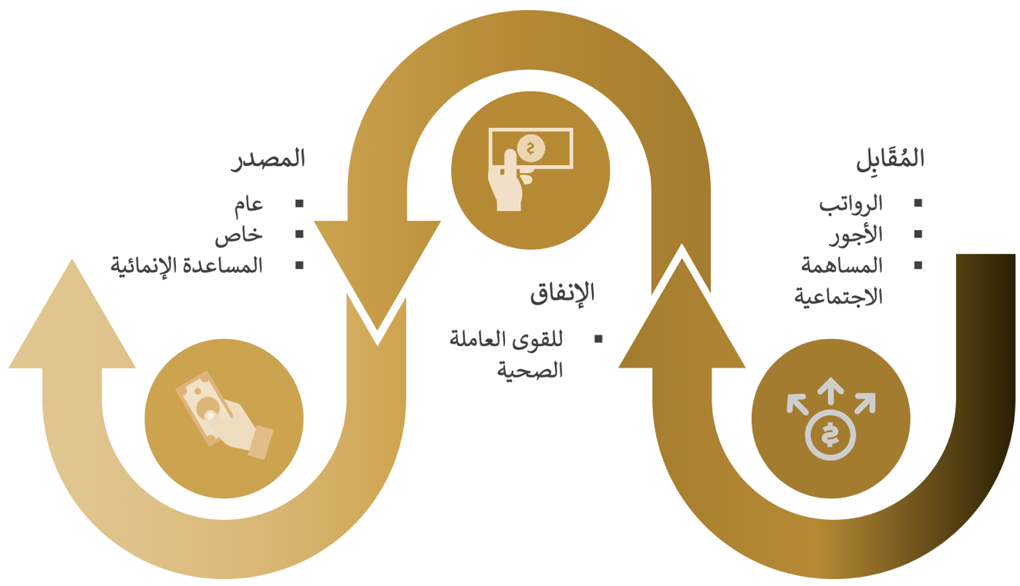
الشكل 13 - الوحدة 7 - المجالات الرئيسية

بيانات المؤشر
معرف المؤشر | 7.06
معرف مرجعي مميز | ID_224
الاسم | وجود سياسات أو معايير وطنية/ محلية حول الحد الأقصى للأجور في القطاع العام
القيم الممكنة | نعم/لا
التعريف | وجود سياسات أو معايير وطنية/ محلية حول الحد الأقصى للأجور في القطاع العام ولا تنطبق هذه السياسات بشكل عام على قطاع الصحة فقط، بل على القطاع العام بأكمله.
القيمة | نعم (2019) نعم (2020)
المستوى | القطاع العام في دولة الإمارات العربية المتحدة
مصدر البيانات | وزارة الصحة ووقاية المجتمع

18.3ملخص النموذج

18.3.1 نفقات وأجور القوى العاملة في قطاع الصحة - حقائق أساسية
- النفقات : استثمارات ضخمة يضطلع بها قطاع الصحة العام الإماراتي (جزئيًا) حيال القوى العاملة في قطاع الصحة الوطنية.
- الرواتب : رواتب عادلة ومتناسبة على أساس الأداء والخبرة والمتطلبات الوظيفية للعاملين في قطاع الصحة.
- الأجر المتساوي : يوجد تفاوت ضئيل في الأجور بين الجنسين في القطاعين العام والخاص في الإمارات العربية المتحدة.
- الحدود القصوى للأجور : يوجد حدود قصوى لأجور القطاع العام للتحكم في الحد الأقصى لقيم الرواتب التي يمكن أن يحصل عليها العاملون في قطاع الصحة، مع وجود استثناءات بالنسبة لعقود الخبراء الخاصة.
الجدول 13 - ملخص النموذج - الإنفاق على القوى العاملة في قطاع الصحة وأجورها

الفصل 11: الوحدة 8 -تكوين مجموعة مهارات متنوعة لوحدات الرعاية
نظرة عامة: تنص هذه الوحدة على مؤشرات توزيع هيكل القوى العاملة الصحية حسب مرافق القطاع ومجموعة المهارات المتخصصة. وتساعد البيانات التي تم الحصول عليها من هذه الوحدة على ضمان قدرة الموارد البشرية على تطبيق اللوائح الصحية الدولية وبرنامج التدريب على علم الأوبئة الميداني وتشمل فوائد البيانات الواردة في هذه الوحدة العناصر الرئيسية التالية:
- مطابقة عروض سوق العمل مع احتياجات السكان للرعاية الصحية.
- موائمة مجموعة المهارات المتنوعة مع مجموعة الحالات بهدف تقديم رعاية تركز على المريض.
- الامتثال للوائح الصحية الدولية.

19.1المجالات الرئيسية
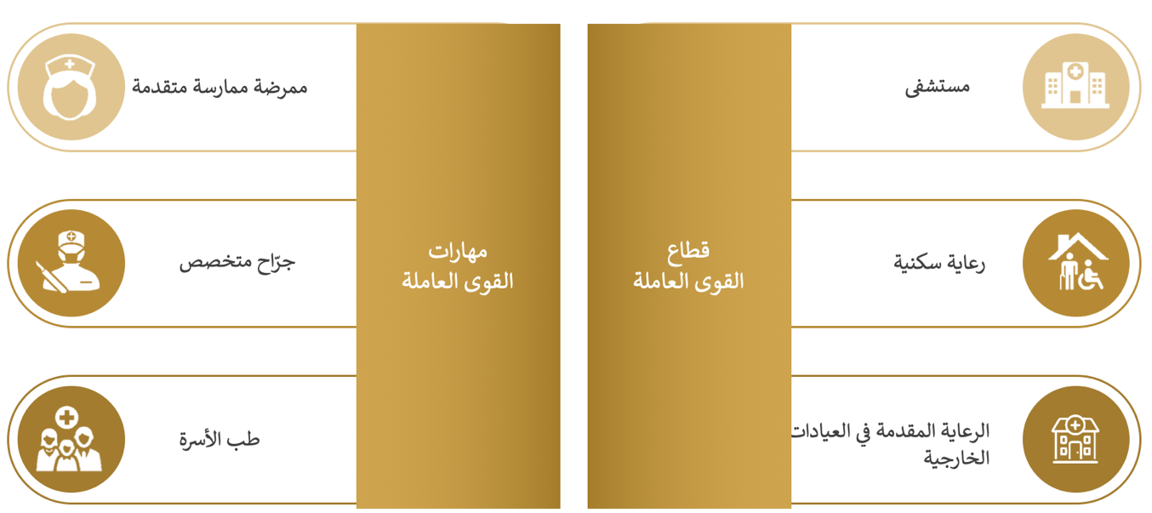
الشكل 14 - الوحدة 8 - المجالات الرئيسية

19.2بيانات المؤشر
معرف المؤشر | 8.01
معرف مرجعي مميز | ID_226
الاسم | نسبة العاملين الصحيين في المستشفيات
التعريف | نسبة العاملين الصحيين العاملين في المستشفيات من إجمالي جميع العاملين الصحيين. ويُقصد بمصطلح المستشفيات أي جميع أنواع المستشفيات، وفقًا للتصنيف الدولي للحسابات الصحية لعام 2011 (بما في ذلك المستشفيات العامة ومستشفيات الصحة العقلية والمستشفيات المتخصصة الأخرى).
البسط | إجمالي عدد العاملين الصحيين النشطين العاملين في المستشفيات
المقام | إجمالي عدد العاملين الصحيين النشطين
القيمة | 44.39 (2019) 44.82 (2020)
الوحدة | النسبة المئوية (%)
المستوى | الإمارات العربية المتحدة
مصدر البيانات | دائرة الصحة أبوظبي  هيئة الصحة دبي  مدينة دبي الطبية  وزارة الصحة ووقاية المجتمع  وزارة شؤون الرئاسة

معرف المؤشر | 8.02
معرف مرجعي مميز | ID_227
الاسم | النسبة المئوية للقوى العاملة الصحية العاملة في المرافق السكنية للرعاية طويلة الأجل
التعريف | النسبة المئوية للعاملين الصحيين، ما عدا العاملين في مجال الرعاية الاجتماعية، العاملين في الرعاية السكنية طويلة الأجل من بين إجمالي جميع العاملين الصحيين. والمرافق السكنية للرعاية طويلة الأجل يُقصد بها أي نوع من مرافق التمريض والرعاية السكنية المحددة في فئتي HP2.1 و HP2.9 من التصنيف الدولي للحسابات الصحية 2011.
البسط | النسبة المئوية للعاملين الصحيين النشطين العاملين في المرافق السكنية للرعاية طويلة الأجل
المقام | إجمالي عدد العاملين الصحيين النشطين
القيمة | 1.37 (2019) 1.82 (2020)
الوحدة | النسبة المئوية (%)
المستوى | الإمارات العربية المتحدة
مصدر البيانات | دائرة الصحة أبوظبي  هيئة الصحة دبي  مدينة دبي الطبية  وزارة الصحة ووقاية المجتمع  وزارة شؤون الرئاسة

معرف المؤشر | 8.03
معرف مرجعي مميز | ID_228
الاسم | النسبة المئوية للقوى العاملة الصحية العاملة في مجال الرعاية الصحية الإسعافية (مرافق مستوى الرعاية الصحية الأولية)
التعريف | النسبة المئوية للقوى العاملة الصحية العاملة في الرعاية الصحية الإسعافية التي يفترض أنها مرافق للرعاية الصحية الأولية. يُشير مصطلح توفير الرعاية الإسعافية إلى الأفراد والمنظمات التي تقدم خدمات الرعاية الصحية الشخصية في العيادات الخارجية. ويشمل ذلك التشخيص والملاحظة والاستشارة والعلاج والتدخل وخدمات إعادة التأهيل والتكنولوجيا والإجراءات الطبية المتقدمة حتى عندما يتم توفيرها خارج المستشفيات.
البسط | العدد الإجمالي للعاملين الصحيين النشطين العاملين في الرعاية الصحية الإسعافية التي يفترض أنها مرافق للرعاية الصحية الأولية
المقام | إجمالي عدد العاملين الصحيين النشطين
القيمة | 34.20(2019) 34.10 (2020)
الوحدة | النسبة المئوية (%)
المستوى | الإمارات العربية المتحدة
مصدر البيانات | دائرة الصحة أبوظبي  هيئة الصحة دبي  مدينة دبي الطبية  وزارة الصحة ووقاية المجتمع  وزارة شؤون الرئاسة

معرف المؤشر | 8.04
معرف مرجعي مميز | ID_229
الاسم | كثافة العاملين في مجال الجراحة المتخصصة لكل 100000 نسمة
التعريف | كثافة العاملين في مجال الجراحة المتخصصة، المصنفين في التصنيف الدولي المعياري الموحد للمهن ISCO-08 برمز 2212، لكل 100000 نسمة. ويشمل العاملين في مجال الجراحة المتخصصة أطباء الجراحة وأطباء التوليد وأطباء التخدير.
البسط | العدد الإجمالي للعاملين في مجال الجراحة المتخصصة
المقام | مجموع السكان
القيمة | 70.43(2019) 68.90 (2020)
الوحدة | لكل 100000 نسمة
المستوى | الإمارات العربية المتحدة
مصدر البيانات | وزارة الصحة ووقاية المجتمع  دائرة الصحة - أبوظبي  هيئة الصحة بدبي  مدينة دبي الطبية  وزارة شؤون الرئاسة

معرف المؤشر | 8.06
معرف مرجعي مميز | ID_231
الاسم | وجود أدوار تمريضية متقدمة
القيم الممكنة | نعم/ لا/ جزئيا
التعريف | تساعد الأسئلة التالية في تحديد وجود أدوار تمريضية متقدمة.
  سؤال داعم | الإجابة
   | (2019) | (2020)
  هل هناك تعريف مقبول بشكل عام لـمصطلح "ممرض ممارس"؟ | نعم | نعم
  هل هناك تعريف آخر مقبول بشكل عام لأنواع أخرى من الممرضين/ الممرضات العاملين في أدوار متقدمة؟ | نعم | نعم
  هل هناك متطلبات رسمية لتصبح ممرض/ ممرضة ممارسة أو أي نوع آخر من أنواع وظائف ممرض/ ممرضة ممارسة متقدمة من حيث التدريب المحدد والمؤهلات والخبرات والشهادة/ التسجيل وغير ذلك؟ | نعم | نعم
  هل هناك طرق مخصصة/ محلية للممرضين/ الممرضات الذين يتم تدريبهم "في العمل" لاكتساب مهارات محددة يمكن أن ينتج عنها توظيفهم في أدوار متقدمة؟ | نعم | نعم
القيمة | نعم (2019) نعم (2020)
المستوى | الإمارات العربية المتحدة
مصدر البيانات | وزارة الصحة ووقاية المجتمع
حقائق ذات صلة | - ممرض متخصص  المؤهلات : أن يكون الممرض مسجل ولديه شهادة دراسات عليا في أحد تخصصات التمريض ودورة تدريبية لا تقل مدتها عن سنة واحدة.  الخبرة : لا تقل عن سنة واحدة بعد التخرج في مجال التخصص ذي الصلة  - ممرض ممارس  المؤهلات : استيفاء شروط العمل كممرض مُعتمد وأن يكون حاصلًا على درجة الماجستير أو الدكتوراه الإكلينيكية في التمريض (أو الحصول على مؤهل معادل) في المجالات أدناه :  - علم العقاقير لوصف الأدوية كممرض ممارس.  - التشخيص التفريقي وطلب الفحوص التشخيصية وتفسيرها (الاختبارات الإشعاعية والمرضية)  - التقييم الصحي المتقدم  استيفاء شروط العمل كممرض مُعتمد والحصول على الاعتماد الوطني أو الحصول على ترخيص للعمل ممرض ممارس  الخبرة : خبرة سنتين (2) بعد التخرج كممرض ممارس  - التدريب  يجري تدريب الممرضين الإكلينيكيين لاكتساب مهارات محددة تمكنهم من الارتقاء إلى دورهم الوظيفي التالي، كالعمل في وظيفة ممرض مسؤول أو مدير وحدة أو مدير أو مشرف التمريض أو ممرض احتياطي وغير ذلك على النحو التالي:  - برنامج التطوير المهني المستمر  - التعليم المستمر  - برنامج تدريب عملي  - برنامج التعلم من النظراء  - برنامج رفع الكفاءات  - برنامج التمريض للخريجين الجدد  - مدونات التمريض الإلكترونية

معرف المؤشر | 8.07
معرف مرجعي مميز | ID_232
الاسم | توافر الموارد البشرية لتنفيذ متطلبات القدرات الأساسية للوائح الصحية الدولية
القيم الممكنة | لا يوجد/ قدرة محدود/ متطورة/ مثبتة/ مستدامة
التعريف | يتم قياس هذا المؤشر (أو دعمه) بموجب العناصر (القدرات) التالية:
  عنصر القدرة | قيمة القدرة
  لا توجد قدرات موارد بشرية متعددة التخصصات لتنفيذ القدرات الأساسية للوائح الصحية الدولية | لا توجد
  توافر قدرات متعددة الموارد البشرية (أخصائيي الأمراض الوبائية والأطباء البيطريون وأخصائيي المختبرات أو الفنيون) على المستوى الوطني | قدرة محدودة
  القدرة المتعددة التخصصات للموارد البشرية المتاحة على مستوى القدرات المتطورة والمستوى المتوسط الوطني. | القدرة المتطورة
  إتاحة قدرات موارد بشرية متعددة التخصصات على النحو المطلوب في المستويات ذات الصلة من نظام الصحة العامة (على سبيل المثال، أخصائيي الأمراض الوبائية على المستوى الوطني والمتوسط ومساعدي أخصائيي الأمراض الوبائية (أو أخصائيي الأمراض الوبائية المدربين على المدى القصير) على المستوى المحلي) | قدرة مثبتة
  القدرة على إرسال واستقبال موظفين متعددي التخصصات داخل الدولة (تحويل الموارد) وعلى المستوى الدولي | القدرة المستدامة
القيمة | القدرة المستدامة (2019) القدرة المستدامة (2020)
المستوى | القطاع العام في دولة الإمارات العربية المتحدة
مصدر البيانات | وزارة الصحة ووقاية المجتمع

معرف المؤشر | 8.08
معرف مرجعي مميز | ID_233
الاسم | وجود برنامج تدريبي في مجال علم الأوبئة التطبيقي
القيم الممكنة | لا يوجد/ قدرة محدود/ متطورة/ مثبتة/ مستدامة
التعريف | يتم قياس هذا المؤشر (أو دعمه) بموجب العناصر (القدرات) التالية:
  عنصر القدرة | قيمة القدرة
  لم يتم إنشاء برنامج تدريبي على علم الأوبئة الميداني أو برنامج تدريبي في مجال علم الأوبئة التطبيقي | لا توجد
  لم يتم إنشاء برنامج تدريبي على علم الأوبئة الميداني أو برنامج تدريبي في مجال علم الأوبئة التطبيقي ولكن يشارك الموظفون في برنامج مستضاف في بلد آخر من خلال اتفاقية قائمة (على المستوى الأساسي والمتوسط و/ أو المتقدم) | قدرة محدودة
  مستوى واحد (أساسي، متوسط، متقدم) من برنامج التدريب على علم الأوبئة الميداني أو برنامج تدريبي في علم الأوبئة التطبيقي مماثل قائم في الدولة أو في دولة أخرى من خلال اتفاقية قائمة | القدرة المتطورة
  مستويان (أساسي ومتوسط و/ أو متقدم) من برنامج التدريب على علم الأوبئة الميداني أو برنامج (برامج) التدريب على علم الأوبئة التطبيقي القابل للمقارنة في الدولة أو في دولة أخرى من خلال اتفاقية قائمة | قدرة مثبتة
  ثلاثة مستويات (أساسية ومتوسطة ومتقدمة) من برنامج التدريب على علم الأوبئة الميداني أو برنامج (برامج) التدريب على علم الأوبئة التطبيقي القابل للمقارنة في الدولة أو في دولة أخرى من خلال اتفاقية قائمة بتمويل وطني مستدام | القدرة المستدامة
القيمة | قدرة محدودة (2019) قدرة محدودة (2020)
المستوى | القطاع العام في دولة الإمارات العربية المتحدة
التوصية | 23.3.7 توصية بشأن كفاءة البرامج التدريبية الميدانية في مجال علم الأوبئة
مصدر البيانات | وزارة الصحة ووقاية المجتمع

19.3ملخص النموذج

19.3.1 مجموعة من المهارات المتنوعة لوحدات الرعاية - حقائق أساسية
- التوزيع على المرافق : يعمل أكثر من 40٪ من متخصصي الرعاية الصحية في المستشفيات.
- توجد كثافة عالية من العاملين في مجال طب الأسرة والجراحين المتخصصين لكل 100000 نسمة.
- الكفاءات الواردة في اللوائح الصحية الدولية : الكفاءات المستدامة المتاحة لتقديم التقارير المتعلقة بالكفاءات الواردة في اللوائح الصحية الدولية.
- كفاءة البرامج التدريبية الميدانية في مجال علم الأوبئة : كفاءة محدودة لبرامج التدريبية الميدانية في مجال علم الأوبئة التي تجريها وزارة الصحة بدولة الإمارات العربية المتحدة مع الجهات المعنية الداخلية فقط.
- التمريض المتقدم : توجد وظائف تمريض متقدمة محددة بدقة ومعترف بها كما توجد معايير محددة لشغل الوظائف والأدوار والمسؤوليات وكذلك وجود فرص تدريب متقدمة ذات صلة بها.
- توصية : زيادة كفاءة البرامج التدريبية الميدانية في مجال علم الأوبئة.
الجدول 14 - ملخص النموذج – مجموعة من المهارات المتنوعة لوحدات الرعاية

الفصل 12: الوحدة 9 - سياسات الإدارة والقوى العاملة الصحية
نظرة عامة: تركز هذه الوحدة على الحوكمة والسياسات الخاصة بالإدارة الفعالة لتخطيط القوى العاملة الصحية. تكشف مؤشرات الحوكمة عن قدرة الدولة على تنسيق أجندة القوى العاملة الصحية بين القطاعات وامتلاك وحدة القوى العاملة الصحية المركزية. وتوفر المؤشرات الخاصة بسياسات القوى العاملة الصحية معلومات حول ما إذا كانت الدولة تمتلك عملية تخطيط القوى العاملة الصحية. وتشمل فوائد البيانات الواردة في هذه الوحدة العناصر الرئيسية التالية:
- يوضح الاستخدام الفعال للمعلومات التي تم جمعها من الوحدات الأخرى وتطبيقها
- يؤكد توافق خطط التعليم الوطنية مع الخطط الصحية الوطنية

20.1المجالات الرئيسية

الشكل 15 - الوحدة 9 - المجالات الرئيسية

20.2بيانات المؤشر
معرف المؤشر | 9.01
معرف مرجعي مميز | ID_234
الاسم | وجود آليات أو هيئات مؤسسية لتنسيق أجندة القوى العاملة الصحية بين القطاعات
القيم الممكنة | نعم/ لا/ جزئيا
التعريف | تساعد الأسئلة التالية على تحديد وجود آليات أو هيئات مؤسسية لتنسيق أجندة القوى العاملة الصحية بين القطاعات.
  سؤال داعم | الإجابة
   | (2019) | (2020)
  هل هناك آلية أو هيئة تنسيق قائمة لهذه المهمة؟ | نعم | نعم
  هل يشارك أصحاب الأعمال المختلفون (الوزارات والهيئات العامة والخاصة وغير الحكومية والدولية) في عملية التنسيق؟ | نعم | نعم
  هل تمت صياغة جدول أعمال؟ | نعم | نعم
  هل تمت الموافقة على جدول الأعمال على المستوى الوزاري (وزارات التعليم والمالية والخدمة العامة والصحة)؟ | نعم | نعم
القيمة | نعم (2019) نعم (2020)
المستوى | القطاع العام في دولة الإمارات العربية المتحدة
مصدر البيانات | وزارة الصحة ووقاية المجتمع - إدارة السياسات العامة

معرف المؤشر | 9.02
معرف مرجعي مميز | ID_235
الاسم | وجود وحدة عاملة صحية في وزارة الصحة مسؤولة عن وضع ومراقبة سياسات وخطط القوى العاملة الصحية
القيم الممكنة | نعم/ لا/ جزئيا
التعريف | تساعد الأسئلة التالية في تحديد وجود وحدة عاملة صحية في وزارة الصحة مسؤولة عن تطوير ومراقبة السياسات والخطط المتعلقة بالقوى العاملة الصحية.
  سؤال داعم | الإجابة
   | (2019) | (2020)
  هل هناك وظائف لرصد سياسات وخطط القوى العاملة الصحية كجزء من مراقبة تطوير الخدمات الصحية؟ | نعم | نعم
  هل توجد آليات مؤسسية قائمة لتنسيق أجندة القوى العاملة الصحية المشتركة بين القطاعات، بما في ذلك المفاوضات والعلاقات بين القطاعات مع الوزارات والهيئات الحكومية وأصحاب الأعمال المعنيين الآخرين؟ | نعم | نعم
القيمة | نعم (2019) نعم (2020)
المستوى | القطاع العام في دولة الإمارات العربية المتحدة
مصدر البيانات | وزارة الصحة ووقاية المجتمع - إدارة السياسات العامة

معرف المؤشر | 9.03
معرف مرجعي مميز | ID_236
الاسم | وجود آليات ونماذج لتخطيط القوى العاملة الصحية
القيم الممكنة | نعم/ لا/ جزئيا
التعريف | تساعد الأسئلة التالية في تحديد وجود آليات ووحدات لتخطيط القوى العاملة الصحية .
  سؤال داعم | الإجابة
   | (2019) | (2020)
  هل تم وضع أهداف تخطيط واضحة وصريحة للقوى العاملة الصحية في السياسة الصحية الوطنية؟ | نعم | نعم
  هل هناك اتصال منسق وتدفق للمعلومات بين أصحاب الأعمال المشتركين بين القطاعات على المستوى الوطني؟ | نعم | نعم
  هل هناك موارد بشرية مخصصة ومستقرة للجنة التخطيط الصحي أو كيان معين أو مجموعة محددة على المستوى الوطني مسؤولة عن القوى العاملة الصحية؟ | نعم | نعم
  هل هناك منهجية قائمة لتخطيط القوى العاملة الصحية؟ | نعم | نعم
  هل البيانات الكاملة والتغطية الكاملة للسكان متاحة بطريقة مستدامة لتوفير التقييم الكمي المطلوب لتخطيط القوى العاملة الصحية؟ | نعم | نعم
  هل تستند الإجراءات المتعلقة بالسياسات إلى توصيات لجنة التخطيط القوى العاملة الصحية؟ | نعم | نعم
القيمة | نعم (2019) نعم (2020)
المستوى | القطاع العام في دولة الإمارات العربية المتحدة
مصدر البيانات | وزارة الصحة ووقاية المجتمع - إدارة السياسات العامة

معرف المؤشر | 9.04
معرف مرجعي مميز | ID_237
الاسم | وجود خطط تعليمية وطنية للقوى العاملة الصحية تتماشى مع الخطة الصحية الوطنية واستراتيجية/ خطة القوى العاملة الصحية الوطنية
القيم الممكنة | نعم/ لا/ جزئيا
التعريف | تساعد الأسئلة التالية في تحديد وجود خطط تعليمية وطنية للقوى العاملة الصحية، تتماشى مع الخطة الصحية الوطنية واستراتيجية/خطة القوى العاملة الصحية الوطنية.
  سؤال داعم | الإجابة
   | (2019) | (2020)
  هل تناسب خطط تعليم القوى العاملة الصحية كفاءات العاملين الصحيين والسكان والنظم الصحية واحتياجات سوق العمل الصحي؟ | نعم | نعم
  هل تراعي الخطط الجهود المبذولة لزيادة التعليم والتدريب التحويلي؟ | نعم | نعم
  هل تقدم المعاهد المعترف بها مثل المعاهد الوطنية للصحة العامة والجامعات والمراكز المتعاونة دورات تدريبية حول تنفيذ ومراقبة الصحة في جميع السياسات والمفاهيم ذات الصلة؟ | نعم | نعم
  هل يتم اتخاذ خطوات استراتيجية عند الاطلاع على احتياجات سوق العمل والقدرات الاستيعابية لتطوير خطة التعليم ومراعاتها؟ | نعم | نعم
القيمة | نعم (2019) نعم (2020)
المستوى | القطاع العام في دولة الإمارات العربية المتحدة
مصدر البيانات | وزارة الصحة ووقاية المجتمع - إدارة السياسات العامة

معرف المؤشر | 9.05
معرف مرجعي مميز | ID_238
الاسم | وجود نماذج مؤسسية لتقييم ومراقبة احتياجات الموظفين لتقديم الخدمات الصحية
القيم الممكنة | نعم/ لا/ جزئيا
التعريف | تساعد الأسئلة التالية على تحديد وجود نماذج مؤسسية لتقييم ومراقبة احتياجات الموظفين لتقديم الخدمات الصحية.
  سؤال داعم | الإجابة
   | (2019) | (2020)
  هل هناك آلية و/ أو هيئة مسؤولة عن تحديد عدد العاملين الصحيين في مهنة معينة مطلوبة لتقديم الخدمات الصحية بشكل فعال وآمن في المرافق الصحية؟ | نعم | نعم
  هل هناك آلية لتقييم عبء العمل للعاملين الصحيين في المرافق الصحية؟ | نعم | نعم
القيمة | نعم (2019) نعم (2020)
المستوى | القطاع العام في دولة الإمارات العربية المتحدة
مصدر البيانات | وزارة الصحة ووقاية المجتمع - إدارة السياسات العامة

20.3ملخص النموذج

20.3.1 إدارة القوى العاملة في قطاع الصحة والسياسات المتعلقة بها – حقائق أساسية
- إدارة القوى العاملة في قطاع الصحة
  - تنسيق جدول أعمال مشترك بين القطاعات بشأن القوى العاملة عبر الجهات التنظيمية الاتحادية والخاصة.
  - وجود وحدة مركزية معنية بالقوى العاملة في قطاع الصحة بوزارة الصحة.
- تخطيط القوى العاملة
  - وجود أهداف محددة جيدًا وأطراف ولجان مشتركة بين القطاعات المعنية بعمليات تخطيط القوى العاملة في قطاع الصحة.
  - مواءمة خطة التعليم الوطنية مع خطة القوى العاملة في قطاع الصحة الوطنية .
  - وجود هيكل لرصد عدد العاملين في المرافق الصحية وحجم العمل المنوط بهم.
الجدول 15 - ملخص النموذج - إدارة القوى العاملة في قطاع الصحة والسياسات المتعلقة بها

الفصل 13: الوحدة 10 - نظم معلومات القوى العاملة الصحية
نظرة عامة: تنص هذه الوحدة على مؤشرات حالة الموارد البشرية لنظم المعلومات الصحية (نظام المعلومات الصحية للموارد البشرية) للتحقق من قدراتها على إعداد التقارير وفقًا للوائح الرئيسية مثل اللوائح الصحية الدولية ومدونة قواعد الممارسة لمنظمة الصحة العالمية وغيرها وتتبع البيانات المتعلقة بمجالات سوق العمل. وتشمل فوائد البيانات الواردة في هذه الوحدة العناصر الرئيسية التالية:
- تأكيد استعداد نظام المعلومات الصحية للموارد البشرية لتلبية متطلبات التقارير الدولية حول القوى العاملة الصحية
- تتبع دخول الموارد ومخزونها وخروجها من سوق العمل
- إنتاج بيانات بشأن موقع المنشأة ذات الترميز الجغرافي

21.1المجالات الرئيسية
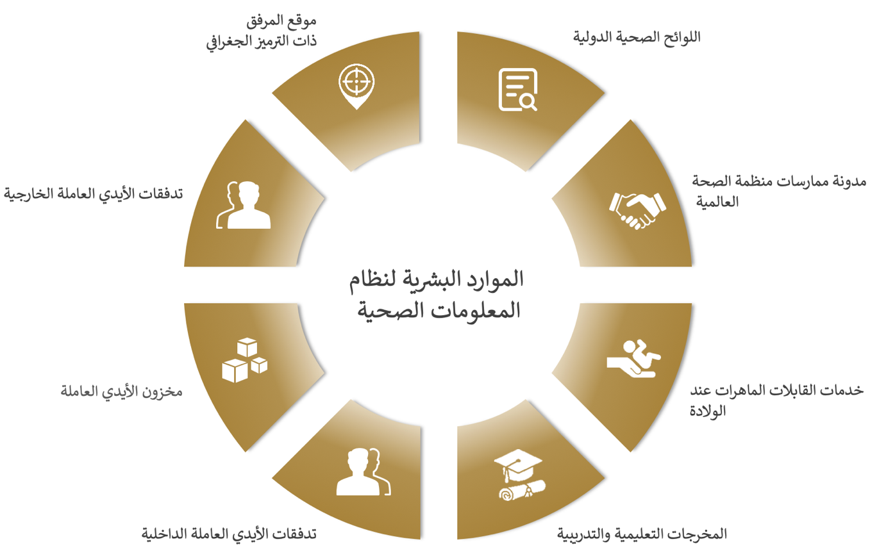

الشكل 16 - الوحدة 10 - المجالات الرئيسية

21.2بيانات المؤشر
معرف المؤشر | 10.01
معرف مرجعي مميز | ID_239
الاسم | قدرة نظام المعلومات الصحية للموارد البشرية على إيجاد معلومات لرفع تقارير بشأن اللوائح الصحية الدولية
القيم الممكنة | نعم/ لا/ جزئيا
التعريف | تساعد الأسئلة التالية في تحديد ما إذا كان نظام المعلومات الصحية للموارد البشرية لديه القدرة على رفع تقارير بشأن اللوائح الصحية الدولية وتقديم المؤشرات الأساسية إلى أمانة منظمة الصحة العالمية سنويًا.
القيمة | لا (2019) لا (2020)
المستوى | القطاع العام في دولة الإمارات العربية المتحدة
التوصية | 23.3.8 توصية بشأن قدرة نظام المعلومات الصحية للموارد البشرية على إعداد معلومات لتقديم تقارير عن اللوائح الصحية
مصدر البيانات | وزارة الصحة ووقاية المجتمع

معرف المؤشر | 10.02
معرف مرجعي مميز | ID_240
الاسم | قدرة نظام المعلومات الصحية للموارد البشرية على إعداد وتقديم تقارير عن تنفيذ مدونة منظمة الصحة العالمية لقواعد الممارسة بشأن توظيف العاملين الصحيين على المستوى الدولي
القيم المحتملة | نعم/ لا/ جزئيًا
التعريف | يساعد هذا المؤشر في تحديد قدرة نظام المعلومات الصحية للموارد البشرية على إعداد معلومات لتقديم تقارير عن تنفيذ مدّونة منظمة الصحة العالمية لقواعد الممارسة بشأن توظيف العاملين في قطاع الصحة على المستوى الدولي.
القيمة | جزئيًا (2019) جزئيًا (2020)
المستوى | القطاع العام في دولة الإمارات العربية المتحدة
التوصية | 23.3.9 توصية بشأن قدرة نظام المعلومات الصحية للموارد البشرية على إعداد تقارير بشأن مدّونة منظمة الصحة العالمية لقواعد الممارسة
مصدر البيانات | وزارة الصحة ووقاية المجتمع
حقائق ذات صلة | - قدمت وزارة الصحة ووقاية المجتمع بدولة الإمارات العربية المتحدة مدّونة منظمة الصحة العالمية لقواعد الممارسة- استمارة التبليغ الوطنية لعام 2021 إلى منظمة الصحة العالمية في سبتمبر 2021.  - تضمنت الاستمارة ردودًا مستفيضة على الخطوات التي اتخذتها دولة الإمارات العربية المتحدة لتنفيذ المدونة، وبيانات عناصر القوى العاملة في قطاع الصحة، والآثار التي خلفتها جائحة كوفيد-19 وما تنطوي عليها من تحديات لتوظيف المهاجرين.

معرف المؤشر | 10.04
معرف مرجعي مميز | ID_242
الاسم | قدرة نظام المعلومات الصحية للموارد البشرية على إيجاد معلومات لرفع تقارير بشأن مخرجات مؤسسات التعليم والتدريب
القيم الممكنة | نعم/ لا/ جزئيا
التعريف | تساعد الأسئلة التالية في تحديد ما إذا كان نظام المعلومات الصحية للموارد البشرية لديه القدرة على ارفع تقارير بشأن مخرجات مؤسسات التعليم والتدريب وتقديم المؤشرات الأساسية إلى أمانة منظمة الصحة العالمية سنويًا.
  سؤال داعم |  | الإجابة
   |  | (2019) |  | (2020)
  هل هناك قائمة رئيسية لمؤسسات التعليم والتدريب المعتمدة على المستوى الوطني؟ | لا |  | لا
  إذا كانت الإجابة بنعم، فهل هذه القائمة الرئيسية ذات ترميز جغرافي؟ | لا |  | لا
  هل يتم تحديث هذه القائمة الرئيسية بشكل منتظم؟ | لا |  | لا
  هل تسجل مؤسسات التعليم والتدريب عدد الخريجين حسب تعليم وتدريب القوى العاملة الصحية وحسب نوع الجنس؟ | لا |  | لا
  هل يتم توفير معلومات عن عدد الخريجين للهيئة الوطنية ذات الصلة على أساس سنوي؟ | لا |  | لا
القيمة | لا (2019) لا (2020)
المستوى | القطاع العام في دولة الإمارات العربية المتحدة
التوصية | 23.3.10 توصية بشأن نظام المعلومات الصحية للموارد البشرية فيما يخص تقديم تقارير عن مخرجات مؤسسات التعليم والتدريب
مصدر البيانات | وزارة الصحة ووقاية المجتمع

معرف المؤشر | 10.05
معرف مرجعي مميز | ID_243
الاسم | نظام نظام المعلومات الصحية للموارد البشرية لتتبع عدد الملتحقين الجدد بسوق العمل
القيم الممكنة | نعم/ لا/ جزئيا
التعريف | تساعد الأسئلة التالية في تحديد ما إذا كان نظام المعلومات الصحية للموارد البشرية لديه القدرة على تتبع عدد الملتحقين الجدد بسوق العمل.
  سؤال داعم |  | الإجابة
   | (2019) |  | (2020)
  هل يوجد نظام يوفر معلومات حول القوى العاملة الصحية؟ | نعم |  | نعم
  إذا كانت الإجابة بنعم، فهل يوفر هذا النظام معلومات عن تدفقات سوق العمل الصحية؟ | نعم |  | نعم
القيمة | نعم (2019) نعم (2020)
المستوى | القطاع العام في دولة الإمارات العربية المتحدة
مصدر البيانات | وزارة الصحة ووقاية المجتمع

معرف المؤشر | 10.06
معرف مرجعي مميز | ID_244
الاسم | قدرة نظام المعلومات الصحية للموارد البشرية على إيجاد معلومات لتتبع المخزون النشط في سوق العمل
القيم الممكنة | نعم/ لا/ جزئيا
التعريف | تساعد الأسئلة التالية في تحديد ما إذا كان نظام المعلومات الصحية للموارد البشرية لديه القدرة على إيجاد معلومات لتتبع المخزون النشط في سوق العمل.
  سؤال داعم | الإجابة
   |  | (2019) | (2020)
  هل يوجد نظام يوفر معلومات حول القوى العاملة الصحية؟ |  | نعم | نعم
  إذا كانت الإجابة بنعم، فهل يوفر هذا النظام معلومات عن مخزون سوق العمل الصحي؟ |  | نعم | نعم
القيمة | نعم (2019) نعم (2020)
المستوى | القطاع العام في دولة الإمارات العربية المتحدة
مصدر البيانات | وزارة الصحة ووقاية المجتمع

معرف المؤشر | 10.07
معرف مرجعي مميز | ID_245
الاسم | قدرة نظام المعلومات الصحية للموارد البشرية على إيجاد معلومات لتتبع المخارج من سوق العمل
القيم الممكنة | نعم/ لا/ جزئيا
التعريف | تساعد الأسئلة التالية في تحديد ما إذا كان نظام المعلومات الصحية للموارد البشرية لديه القدرة على إيجاد معلومات لتتبع الخروج من سوق العمل.
  سؤال داعم | الإجابة
   |  | (2019) | (2020)
  هل يوجد نظام يوفر معلومات حول القوى العاملة الصحية؟ |  | نعم | نعم
  إذا كانت الإجابة بنعم، فهل يوفر هذا النظام معلومات عن تدفقات سوق العمل الصحية؟ |  | نعم | نعم
القيمة | نعم (2019) نعم (2020)
المستوى | القطاع العام في دولة الإمارات العربية المتحدة
مصدر البيانات | وزارة الصحة ووقاية المجتمع

معرف المؤشر | 10.08
معرف مرجعي مميز | ID_246
الاسم | قدرة نظام المعلومات الصحية للموارد البشرية على إيجاد معلومات ذات ترميز جغرافي حول موقع المرافق الصحية
القيم الممكنة | نعم/ لا/ جزئيا
التعريف | تساعد الأسئلة التالية في تحديد ما إذا كان نظام المعلومات الصحية للموارد البشرية لديه القدرة على إيجاد معلومات ذات ترميز جغرافي حول موقع المرافق الصحية.
القيمة | جزئيا (2019) جزئيا (2020)
المستوى | القطاع العام في دولة الإمارات العربية المتحدة
التوصية | 23.3.11 توصية بشأن عرض نظام المعلومات الصحية للموارد البشرية مواقع المرافق الصحية ذات الترميز الجغرافي
مصدر البيانات | وزارة الصحة ووقاية المجتمع

21.3ملخص الوحدة

21.3.1 نظم المعلومات المتعلقة بالقوى العاملة في قطاع الصحة - حقائق أساسية
- تقديم تقارير عن اللوائح الصحية الدولية : تم عملية تقديم التقارير بشأن اللوائح الصحية الدولية لمنظمة الصحة العالمية عن طريق البريد الإلكتروني.
- تقديم تقارير بشأن مدّونة منظمة الصحة العالمية لقواعد الممارسة : تُستخدم بيانات العاملين في قطاع الصحة فقط لتقديم تقارير عن مدونة قواعد الممارسة بشأن توظيف العمال المهاجرين من نظام بياناتي ( نظام المعلومات الصحية للموارد البشرية).
- تقديم تقارير عن مخرجات مؤسسات التعليم والتدريب الصحي : لا يتتبع نظام بياناتي ( نظام المعلومات الصحية للموارد البشرية) البيانات المتعلقة بمخرجات مؤسسات التعليم والتدريب الصحي.
- تتبع بيانات العاملين في قطاع الصحة : يتوافر لدى نظام بياناتي ( نظام المعلومات الصحية للموارد البشرية) بيانات لتتبع القوى العاملة الملتحقة بسوق العمل في قطاع الصحة والمنسحبة منه وعناصر القوى العاملة في سوق العمل في قطاع الصحة.
- تتبع المواقع ذات الترميز الجغرافي : لا يتتبع نظام بياناتي ( نظام المعلومات الصحية للموارد البشرية) مواقع المرافق ذات الترميز الجغرافي.
- التوصيات: توفير أتمتة تقارير اللوائح الصحية الدولية ، وتتبع مخرجات التعليم، وتوفير بيانات عن مواقع المرافق ذات الترميز الجغرافي وبيانات عن تدريب العاملين.
الجدول 16 – ملخص النموذج - نظم المعلومات المتعلقة بالقوى العاملة في قطاع الصحة

الفصل 14: مقارنات حسابات القوى العاملة الصحية الوطنية الدولية

22.1 نظرة عامة
- يعرض هذا الفصل المؤشرات الرئيسية لحساب القوى العاملة في قطاع الصحة الوطنية فيما يخص كثافة توزيع العاملين في قطاع الصحة حسب النوع الاجتماعي والفئة لكل 10000 نسمة.
- ويرد أدناه عرض لأداء دولة الإمارات العربية المتحدة في هذه المؤشرات مقارنة بمجموعة مختارة من الدول الكبرى للتأكد من إمكانية المقارنة بين القوى العاملة في قطاع الصحة العالمية.
ملاحظة: تم الحصول على جميع بيانات المؤشرات الموجودة في هذا الفصل من (إحصاءات منظمة الصحة العالمية - إحصاءات القوى العاملة في قطاع الصحة العالمية) وتم استخدام البيانات المستمدة من السنة الأخيرة المتاحة.

22.2 مؤشر توزيع العاملين حسب النوع الاجتماعي
يُقاس التوزيع حسب النوع الاجتماعي بناء على الفرق بين النسبة المئوية للقوى العاملة من الذكور والإناث.

22.2.1الأطباء
- وفقًا للدول المذكورة أدناه، فإن الفجوة في القوى العاملة من الأطباء بين الذكور والإناث هي الأعلى في دولة الإمارات العربية المتحدة بنسبة 14.10%، بينما يظهر في المملكة المتحدة أدنى مستوى من التكافؤ في التوزيع حسب النوع الاجتماعي في القوى العاملة من الأطباء بنسبة 2.44%.

الشكل 17 - الأطباء - مقارنة بين توزيع العاملين حسب النوع الاجتماعي على مستوى العالم

22.2.2التمريض
- وفقًا للدول المذكورة أدناه، فإن الفجوة في القوى العاملة في مجال التمريض بين الذكور والإناث هي الأعلى في اليابان بنسبة -84.99%، بينما تبلغ الفجوة بين الذكور والإناث في القوى العاملة في مجال التمريض في دولة الإمارات العربية المتحدة بنسبة -58.72%.

الشكل 18 – التمريض - مقارنة بين توزيع العاملين في مهنة التمريض حسب النوع الاجتماعي على مستوى العالم

22.3 مؤشر كثافة توزيع العاملين في قطاع الصحة حسب الفئة

22.3.1الأطباء لكل 10000 نسمة
- وفقًا للدول المذكورة أدناه، تظهر أعلى كثافة للأطباء لكل 10000 نسمة في إيطاليا بمعدل 80.13، بينما يبلغ معدل كثافة الأطباء في دولة الإمارات العربية المتحدة 27 لكل 10000 نسمة.

الشكل 19 - كثافة توزيع الأطباء على مستوى العالم

22.3.2العاملين في مهنة التمريض والقبالة لكل 10000 نسمة
- وفقًا للدول المذكورة أدناه، تظهر أعلى كثافة للعاملين في مهنة التمريض والقبالة لكل 10000 نسمة في النرويج بمعدل 183.50، بينما يبلغ معدل كثافة العاملين في مهنة التمريض والقبالة 98.22 في دولة الإمارات العربية المتحدة.

الشكل 20 - كثافة العاملين في مهنة التمريض والقبالة على مستوى العالم

22.3.3أطباء الأسنان لكل 10000 نسمة
- وفقًا للدول المذكورة أدناه، تظهر أعلى كثافة لأطباء الأسنان لكل 10000 نسمة في بلجيكا بمعدل 10.77، بينما يبلغ معدل كثافة أطباء الأسنان 8.41 في دولة الإمارات العربية المتحدة.

الشكل 21 - كثافة أطباء الأسنان على مستوى العالم

22.3.4الصيادلة لكل 10000 نسمة
وفقًا للدول المذكورة أدناه، تظهر أعلى كثافة للصيادلة لكل 10000 نسمة في بلجيكا بمعدل 19.44، بينما يبلغ معدل كثافة الصيادلة13.71 في دولة الإمارات العربية المتحدة.

الشكل 22 - كثافة الصيادلة على مستوى العالم

الفصل 15: توصيات وزارة الصحة ووقاية المجتمع

23.1نظرة عامة
تحتوي نماذج حسابات القوى العاملة الصحية الوطنية على مؤشرات معينة ذات طبيعة مميزة تستخدم لتقييم قدرات سياسات ولوائح القوى العاملة الصحية في البلد في تحسين حالة القوى العاملة الصحية. في الفصول المذكورة أعلاه المتعلقة بنماذج حسابات القوى العاملة الصحية الوطنية الفردية، تكون بعض المؤشرات في شكل أسئلة يمكن أن تكون إجاباتها بنعم أو لا أو جزئيًا.
بالنسبة للمؤشرات التي أجاب فيها أصحاب الأ عمال الذين تم تحديدهم بلا أو جزئيًا، قمنا في وزارة الصحة ووقاية المجتمع بتحليل تلك الإجابات ونقدم توصيات بشأن تلك الأسئلة حتى يتم تحقيق الامتثال للمؤشر بنسبة 100٪ في الإمارات العربية المتحدة.

23.2حالة مؤشر القدرة
# | الوحدة | الإجمالي | نعم | لا | جزئيا
2 | التعليم والتدريب | 1 | 1 | 0 | 0
3 | تنظيم واعتماد التعليم والتدريب | 9 | 6 | 0 | 3
4 | تمويل التعليم | 1 | 0 | 0 | 0
6 | خصائص العمالة وظروف العمل | 6 | 2 | 0 | 3
7 | إنفاق القوى العاملة الصحية وأجورهم | 1 | 1 | 0 | 0
8 | تكوين مجموعة مهارات متنوعة لوحدات الرعاية | 3 | 3 | 0 | 0
9 | سياسات الإدارة والقوى العاملة الصحية | 5 | 5 | 0 | 0
10 | نظم معلومات القوى العاملة الصحية | 7 | 3 | 2 | 2
الجدول 17 - حالة مؤشر الكفاءات

23.3توصيات وزارة الصحة ووقاية المجتمع

23.3.1 توصية لاعتماد مؤسسات التعليم والتدريب غير الإلزامية
المؤش | آليات اعتماد مؤسسات التعليم والتدريب وبرامجها
السؤال | هل توجد آليات وطنية و/ أو محلية لاعتماد مؤسسات تعليم وتدريب القوى العاملة الصحية  وبرامجها غير إلزامية؟
الجهة المعنية | وزارة التربية والتعليم
لمحة عامة | - يتحرى هذا المؤشر عن المجالات غير الإلزامية لاعتماد مؤسسات تعليم وتدريب القوى العاملة في قطاع الصحة وبرامجها.  - يجب اعتماد مجالات التعليم مثل الحوكمة وهيئات تدريس الطلاب والمرافق والأبحاث والامتثال للقوانين وغيرها من المجالات المذكورة أدناه بشكل دوري لضمان توفير تعليم موحد ومناسب وذا جودة عالية.  - تشدد لجنة الاعتماد الأكاديمي على وجود مجلس استشاري صناعي لكل برنامج من برامج التعليم الصحي حيث تعتزم وزارة الصحة ووقاية المجتمع والسلطات الصحية الأخرى وضع مناهج دراسية للعاملين في مجال الرعاية الصحية وإنشاء أطر عمل جديدة للكفاءات في مجال الطب والأدوية والتمريض وطب الأسنان.  - وفقًا لتقرير حساب القوى العاملة في قطاع الصحة الوطنية لعام 2018، جرى استثناء معايير الاعتماد لمؤسسات التعليم والتدريب التي تقع ضمن المناطق الحرة في دولة الإمارات العربية المتحدة.  - ومع ذلك فقد وُضعت إجراءات اعتماد لمؤسسات التعليم والتدريب التي تقع ضمن المناطق الحرة لعامي 2019 و 2020، إلا أن تنفيذها لم يكتمل.
التوصية : ينبغي تنفيذ معايير الاعتماد المعمول بها لمؤسسات التعليم العالي الموجودة في المناطق الحرة بدولة الإمارات وتطبيقها بشكل إلزامي.

23.3.2 توصية بشأن تطبيق معايير اعتماد التعليم المشترك بين المهن
المؤشر | معايير التعليم المشترك بين المهن
السؤال | هل يندرج التعليم المشترك بين المهن أو يرد ضمن المعايير الوطنية و/ أو المحلية؟
الجهة المعنية | وزارة التربية والتعليم
لمحة عامة | - يتناول هذا المؤشر إدراج معايير التعليم المشترك بين المهن في الاعتماد التعليمي.  - التعليم المشترك بين المهن هو نهج تعاوني للتعلم مما يؤدي إلى تحسين المعرفة والنتائج الصحية.  - يعتبر التعليم المشترك بين المهن استراتيجية متكاملة للتخفيف من حدة الأزمات التي تواجه القوى العاملة في قطاع الصحة على المستوى العالمي والتي تحدث في العديد من البلدان المختلفة وأماكن الرعاية الصحية على نطاق مختلف من فئات الدخل.  - وفقًا لتقرير حساب القوى العاملة في قطاع الصحة الوطنية لعام 2018 وحتى تقرير عام 2019، فقد جرى تشجيع التعليم المشترك بين المهن لمؤسسات التعليم الصحي في دولة الإمارات العربية المتحدة ولكن لم يكن إلزاميًا.  - غير أن عام 2020 قد شهد تشجيعًا كبيرًا للتعليم المشترك بين المهن والترويج له على مستوى الدراسات العليا وكذلك التدريب أثناء العمل بالخدمة على الرغم من أنه لا يزال غير إلزامي.
التوصية : ينبغي أن يكون التعليم المشترك بين المهن إلزاميًا في عملية الاعتماد، ويتعين على جامعات التعليم الصحي المرخصة أن تضطلع بتنفيذ سلسة من الخطوات الواردة بالتفصيل أدناه من أجل اعتماد تطبيق نظام التعليم المشترك بين المهن لديها بشكل ناجح وفعال.
الشكل 23 - خطوات تنفيذ اعتماد التعليم المشترك بين المهن
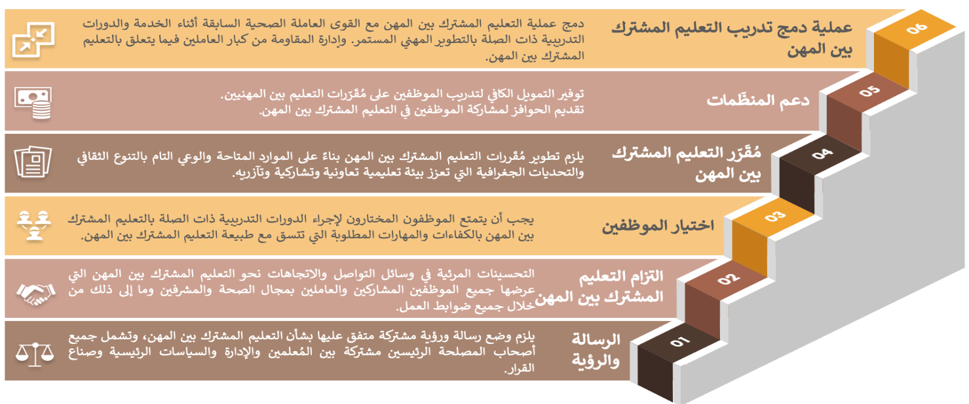

23.3.3 توصية بشأن دمج التطوير المهني المستمر في خطة التعليم الوطنية
المؤشر | التطوير المهني المستمر
السؤال | بالنسبة للمهن التي تخضع لنظام وطني و/ أو محلي للتطوير المهني المستمر، هل يتم دمجها في خطط التعليم الوطنية للقوى العاملة في قطاع الصحة؟
الجهة المعنية | وزارة التربية والتعليم
لمحة عامة | - يتحرى هذا المؤشر من دمج التطوير المهني المستمر في خطة التعليم الوطنية للقوى العاملة في قطاع الصحة.  - يُستخدم التطوير المهني المستمر لوصف أنشطة التعلم التي يشارك فيها المهنيين لتطوير وتعزيز مهاراتهم.  - وفقًا لتقرير حساب القوى العاملة في قطاع الصحة الوطنية لعام 2018 وحتى تقرير عام 2020، لم يتم دمج معايير التطوير المهني المستمر لتعليم القوى العاملة في قطاع الصحة مع خطة التعليم الوطنية.
التوصية : ينبغي وضع هيكل قياسي للتطوير المهني المستمر من أجل ضمان التدريب والتطوير الكامل لكل عامل من العاملين في مجال الرعاية الصحية بالإضافة إلى منحه شهادة إعادة ترخيص أساسية، كما ينبغي تضمين الجوانب المتكاملة لبرنامج التطوير المهني المستمر في الاستراتيجية الوطنية للتعليم العالي لعام 2030 الخاصة بوزارة التربية والتعليم.

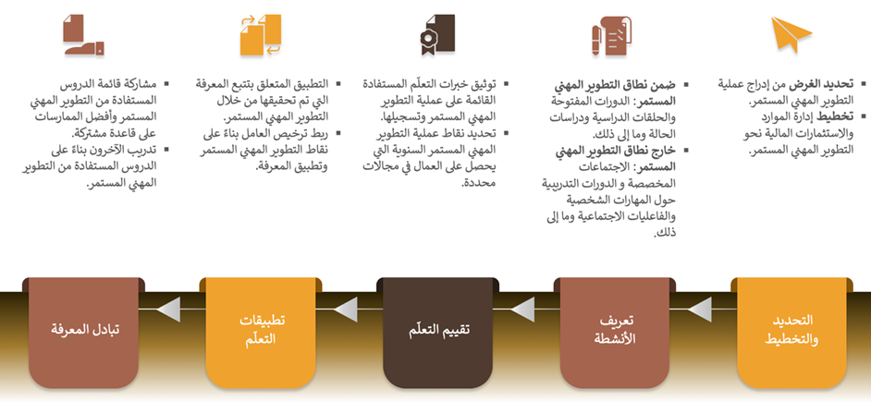
الشكل 24 - دمج عملية التطوير المهني المستمر في خطة التعليم الوطنية

23.3.4 توصية بشأن تنظيم الحد الأدنى للأجور
المؤشر | تنظيم الحد الأدنى للأجور
السؤال | هل العاملون في قطاع الصحة مؤهلون للحصول على الحد الأدنى من الأجور وفقا للقوانين الوطنية أو المحلية؟
الجهة المعنية | وزارة الموارد البشرية والتوطين
لمحة عامة | - يتحقق هذا المؤشر من وجود سياسات وطنية أو محلية تنظم الحد الأدنى للأجور.  الحد الأدنى للأجور هو الحد الأدنى لقيمة الأجر الذي يدفعه صاحب العمل لموظفيه عن فترة زمنية معينة وعن عمل معين يتم أداؤه.  - تضمن هذه اللائحة حماية العمال من تلقي أجورًا منخفضة للغاية وغير ملائمة.  - يخضع القطاع العام بدولة الإمارات العربية المتحدة لتنظيم الحد الأدنى للأجور.  - ومع ذلك، لم يكن هناك في عامي 2019 و 2020 أي نص قانوني بشأن الحد الأدنى للأجور في القطاع الخاص بدولة الإمارات العربية المتحدة على الرغم من أن رواتب العمال تنافسية للغاية وقابلة للتفاوض بالإضافة إلى مراعاتها للاحتياجات الأساسية للموظفين في الوقت ذاته.  - الباب الثالث - تنص المادة 63 من قانون العمل على أن يُحدد الحد الأدنى للأجور ونسبة علاوة غلاء المعيشة إما بشكل عام أو لمنطقة أو لمهنة معينة بقرار من مجلس الوزراء وبموافقته.
التوصية : لا توجد توصيات نظرًا لأن قانون العمل الإماراتي أدخل الحد الأدنى للأجور للعاملين في القطاع الخاص اعتبارًا من 2 فبراير 2022.

23.3.5 توصية بشأن تنظيم الضمان الاجتماعي
المؤشر | تنظيم الضمان الاجتماعي
السؤال | هل توجد سياسة أو برنامج وطني بشأن استحقاقات الإجازة لرعاية أفراد الأسرة المرضى؟
الجهة المعنية | وزارة الموارد البشرية والتوطين
لمحة عامة | - يتحرى هذا المؤشر عن وجود سياسة وطنية بشأن استحقاقات الإجازة لرعاية أفراد الأسرة المرضى.  - هناك أنظمة تغطي جميع جوانب الضمان الاجتماعي في القطاع العام في دولة الإمارات العربية المتحدة.  - ومع ذلك، لم يكن هناك نص صريح للإجازات العرضية لرعاية أفراد الأسرة المرضى أو إجازة حداد في القطاع الخاص الإماراتي في عامي 2019 و 2020.  - في مثل هذه المحن، يطلب الموظفون إجازات يتم خصمها من إجازتهم السنوية، أو طلب إجازة غير مدفوعة الأجر أو أي ترتيب آخر يوافق عليه صاحب العمل.
التوصيات: أدخل قانون العمل الإماراتي إجازة استثنائية اعتبارًا من 2 فبراير 2022 وتتراوح مدتها بين 3 إلى 5 أيام في حالات الوفاة.
بالإضافة إلى ذلك، يتعين منح قدر معقول من الإجازات السنوية لكلا الجنسين من أجل رعاية أفراد الأسرة المرضى بما في ذلك الجوانب التالية:
- تحديد أفراد الأسرة : ينبغي تحديد قائمة بأفراد الأسرة ممن قد يطلب الموظف من أجلهم إجازة مرضية لرعايتهم أو وفاة أحدهم.
- المدة : يينبغي تحديد إجمالي عدد الأيام المسموح بها لهذه الإجازة بوضوح، كما لا يكون أصحاب العمل مسؤولين عن دفع أجور الموظفين مقابل هذه الإجازات.
- الدليل : يُمنح هذا النوع من الإجازات عند تقديم الدليل الملائم الذي يؤكد صحة سبب الحصول على الإجازة.
- النطاق : ينبغي تحديد نوع الإجازة التي ترد ضمن الإجازة الاستثنائية بشكل واضح ، سواء كانت إجازة حداد أو إجازة لرعاية أحد أفراد الأسرة المرضى.

23.3.6 توصية بشأن تنظيم الممارسة المزدوجة
المؤشر | تنظيم الممارسة المزدوجة
السؤال | هل هناك سياسة أو برنامج وطني بخصوص الآتي:  1. العاملون في قطاع الصحة الذين يعملون في القطاع العام لتقديم الخدمات الطبية ويعملون كذلك في القطاع الخاص لتقديم نفس الخدمات.  2. العاملون في قطاع الصحة الذين يعملون في القطاع العام لتقديم الخدمات الطبية بينما يعملون بوظائف أخرى موازية، أي في جناح أو عيادة خاصة ترتبط بمرفق عام ولكنها تدار كعمل تجاري منفصل.  3. العاملون في قطاع الصحة الذين يعملون في القطاع العام لتقديم الخدمات الطبية ويقومون بدور آخر في نفس النطاق، أي تقديم خدمات خاصة داخل مرفق عام ولكن خارج ساعات أو خارج الحيز المخصص للخدمة الطبية العامة
الجهة المعنية | وزارة الموارد البشرية والتوطين
لمحة عامة | - يتحرى هذا المؤشر عن وجود سياسات أو قوانين وطنية تنظم الممارسة المزدوجة.  - تنطوي الممارسة المزدوجة على قيام العاملين في قطاع الصحة بالعمل في قطاعات تقديم الخدمات الصحية المزدوجة مثل عمل موظف صحي من القطاع العام بوظيفة أخرى داخل نفس القطاع، أو عمل موظف من القطاع العام في القطاع الخاص، أو عمل موظف من القطاع الخاص بوظيفة أخرى داخل نفس القطاع.  - تتمثل إحدى المزايا الرئيسية للممارسة المزدوجة في الدخل التكميلي للعاملين في قطاع الصحة، بينما يتمثل العيب في التنازل المحتمل عن جودة الخدمة، وبالتالي يتعين تنظيم الممارسة المزدوجة بشكل صحيح.  - خضعت الممارسة المزدوجة للرقابة بشكل كبير في القطاع العام في دولة الإمارات العربية المتحدة على مدى عامي 2019 و 2020 ولكن لم يتم تنظيمها في القطاع الخاص في الدولة.
التوصية : يتعين وضع قوانين على مستوى القطاع الخاص الإماراتي تُسهل الأداء المرن والأخلاقي للعاملين من القطاع الخاص داخل نفس القطاع أو العاملين من القطاع الخاص في القطاع العام (الممارسة المزدوجة).

23.3.7 توصية بشأن كفاءة البرامج التدريبية الميدانية في مجال علم الأوبئة
المؤشر | البرامج التدريبية التطبيقية في مجال علم الأوبئة
السؤال | هل يوجد برامج تدريبية تطبيقية في مجال علم الأوبئة ؟
الجهة المعنية | وزارة الصحة ووقاية المجتمع
لمحة عامة | - يتحرى هذا المؤشر عن وجود برامج تدريبية ميدانية في مجال علم الأوبئة تجريها عادةً وزارة الصحة في الدولة.  - تتكون البرامج التدريبية الميدانية في مجال علم الأوبئة من محاضرات وورش عمل ومناقشات فنية وزيارات ميدانية تعزز كفاءة العاملين في قطاع الصحة العامة للكشف عن تفشي الأمراض والاستجابة المحلية والدولية لها.  - وفقًا لتقرير حساب القوى العاملة في قطاع الصحة الوطنية لعام 2018، تعتبر قدرة البرامج التدريبية الميدانية في مجال علم الأوبئة في الإمارات العربية المتحدة محدودة وذلك وفقًا لورشة العمل السنوية التي عقدتها الوزارة في مجال علم الأوبئة في 13 ديسمبر 2018 وقد ضمت عددًا قليلاً من موظفي وزارة الصحة ووقاية المجتمع في مركز التدريب والتطوير.  - بالنسبة لعاميّ 2019 و 2020، كانت قدرة البرامج التدريبية الميدانية في مجال علم الأوبئة محدودة أيضًا حيث أجرت وزارة الصحة ووقاية المجتمع ورش عمل موجزة بمشاركة الأطراف المعنية الداخلية فقط.
التوصية : لبناء القدرة المستدامة، ينبغي الاضطلاع سنويًا بإجراء برامج تدريبية ميدانية شاملة في مجال علم الأوبئة باستخدام مواد تدريبية أساسية بمستويات متعددة (أساسية ومتوسطة ومتقدمة) يحضرها العديد من الأطراف المعنية على مستوى الجهات التنظيمية الصحية الخاصة والاتحادية.
ينبغي إعداد برنامج تدريبي ميداني شامل في مجال علم الأوبئة ينطوي على الجوانب الرئيسية التالية :
- مواد تدريبية مطورة : ينبغي إدراج أنظمة مراقبة الأمراض وتقنيات مختبرية تستند إلى الأوبئة الفعلية، فضلاً عن استخدام دراسات الحالات الوبائية التي تكشف عن الأساليب الصحيحة لتحليل بيانات تفشي المرض وتقديم تقارير بشأنها، بالإضافة إلى إدراج المواد التي تتضمن طرق التعامل مع حالات الطوارئ المعقدة.
- الدورات التدريبية المنظمة : إقامة ورش عمل في مجال علم الأوبئة وزيارات ميدانية باستخدام المواد التدريبية الأساسية، وتوفير أهداف محددة لزيادة استعداد المشاركين لمواجهة حالات الطوارئ المعقدة، وتعيين موظفين محليين لمراقبة الأمراض السارية.
- مشاركة الأطراف المعنية المتعددة : ينبغي على الأطراف المعنية متعددة التخصصات المشاركة في الدورات التدريبية بناءً على البرامج القائمة في الدول الأخرى، كما ينبغي تحفيز المشاركين للعمل كأخصائيين ميدانيين في مجال علم الأوبئة لتكوين مجموعة على مستوى الدولة، كما ينبغي أيضًا تدريب المشاركين على عقد ورش عمل مماثلة حول علم الأوبئة.

23.3.8 توصية بشأن قدرة نظام المعلومات الصحية للموارد البشرية على إعداد معلومات لتقديم تقارير عن اللوائح الصحية الدولية
المؤشر | قدرة نظام المعلومات الصحية للموارد البشرية على إعداد معلومات لتقديم تقارير عن اللوائح الصحية الدولية
السؤال | هل تتوفر لدى نظام المعلومات الصحية للموارد البشرية القدرة على إعداد معلومات لتقديم تقارير عن اللوائح الصحية الدولية؟
الجهة المعنية | وزارة الصحة ووقاية المجتمع
لمحة عامة | - يتحرى هذا المؤشر عن قدرة نظام المعلومات الصحية للموارد البشرية على تقديم تقارير عن اللوائح الصحية الدولية.  - اللوائح الصحية الدولية هي التشريعات القانونية التي اعتمدتها منظمة الصحة العالمية لمساعدة الدول في إنقاذ سكانها من خلال تقديم تقرير لمنظمة الصحة العالمية عن حالات الأمراض المحلية أو الأجنبية من خلال جهة تنسيق وطنية معنية باللوائح الصحية الدولية.  - تقوم جميع القطاعات في دولة الإمارات العربية المتحدة بتقديم التقارير عن أحداث الصحة العامة ذات الصلة العالمية والوطنية من خلال آلية إعداد التقارير المنتظمة التي يُطلق عليها التقارير الوبائية اليومية داخل دولة الإمارات العربية المتحدة، والتي تشرف عليها وزارة الصحة ووقاية المجتمع (مركز التنسيق الوطني للوائح الصحية الدولية).  - وفقًا لتقرير حساب القوى العاملة في قطاع الصحة الوطنية لعام 2018، يتضمن نظام إعداد التقارير على قائمة من التقارير يجري إدخالها يدويًا وتُرسل بالبريد الإلكتروني إلى منظمة الصحة العالمية، كما يسري هذا على تقريريّ عاميّ 2019 و 2020 كذلك.
التوصية : تحتاج أنظمة تقديم التقارير عبر البريد الإلكتروني الحالية إلى ترقية إلى نظام منصة إلكترونية متكاملة (نظام المعلومات الصحية للموارد البشرية) بحيث تشمل المستويات الوطنية والمحلية وكذلك قطاعات صحة الإنسان والحيوان.
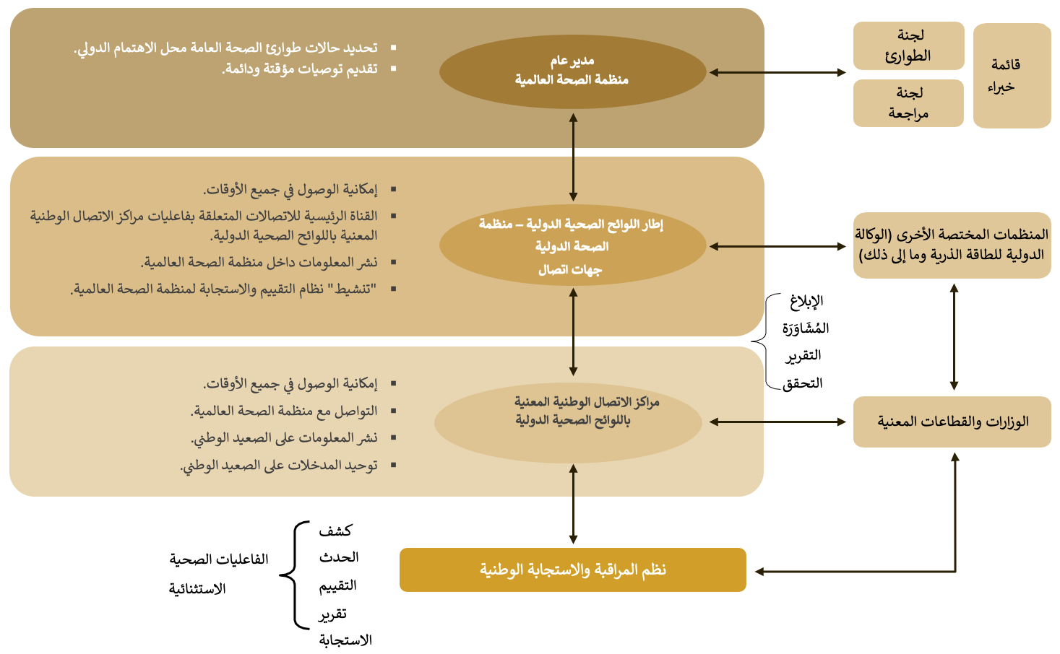
الشكل 25 - إطار اللوائح الصحية الدولي

23.3.9 توصية بشأن قدرة نظام المعلومات الصحية للموارد البشرية على إعداد تقارير بشأن مدّونة منظمة الصحة العالمية لقواعد الممارسة
المؤشر | قدرة نظام المعلومات الصحية للموارد البشرية على إعداد تقارير بشأن مدّونة منظمة الصحة العالمية لقواعد الممارسة
السؤال | هل لدى نظام المعلومات الصحية للموارد البشرية القدرة على إعداد معلومات لتقديم تقارير عن تنفيذ مدّونة منظمة الصحة العالمية لقواعد الممارسة بشأن توظيف العاملين في قطاع الصحة على المستوى الدولي؟
الجهة المعنية | وزارة الصحة ووقاية المجتمع
لمحة عامة | - يتحرى هذا المؤشر عن قدرة نظام المعلومات الصحية للموارد البشرية على إعداد تقارير عن مدّونة منظمة الصحة العالمية لقواعد الممارسة.  - توفر مدّونة منظمة الصحة العالمية لقواعد الممارسة منصة تقدم الدول من خلالها تقارير عن سياساتها وبياناتها الإحصائية المتعلقة بالتوظيف الدولي لقوتها العاملة المهاجرة.  - قدمت وزارة الصحة ووقاية المجتمع بدولة الإمارات العربية المتحدة مدّونة منظمة الصحة العالمية لقواعد الممارسة- استمارة التبليغ الوطنية لعام (2018) في عام 2019.  - تم جمع البيانات المتعلقة بالسياسة يدويًا من العديد من الأطراف المعنية عبر وزارة الصحة ووقاية المجتمع ووزارة الموارد البشرية والتوطين.  - تم جمع بيانات القوى العاملة الإحصائية يدويًا من جميع الجهات التنظيمية الصحية عبر وزارة الصحة ووقاية المجتمع ودائرة الصحة بأبوظبي الصحة وهيئة الصحة بدبي.  - تم تقديم بيانات عناصر القوى العاملة فقط وليس بيانات الدول التي تلقت فيها القوى العاملة التدريب من خلال نظام بياناتي ( نظام المعلومات الصحية للموارد البشرية) وأنظمة الترخيص الأخرى في عام 2019.
التوصية : ينبغي تسجيل بيانات الدول التي تلقت بها القوى العاملة التدريب في نظام بياناتي (نظام المعلومات الصحية للموارد البشرية)، وبالتالي الاستفادة منها في إعداد تقارير بشأن مدّونة منظمة الصحة العالمية لقواعد الممارسة.

23.3.10 توصية بشأن نظام المعلومات الصحية للموارد البشرية فيما يخص تقديم تقارير عن مخرجات مؤسسات التعليم والتدريب
المؤشر | نظام المعلومات الصحية للموارد البشرية لإعداد تقارير عن مخرجات مؤسسات التعليم والتدريب
السؤال | هل تتوفر لدى نظام المعلومات الصحية للموارد البشرية القدرة على إعداد معلومات لإعداد تقارير عن مخرجات مؤسسات التعليم والتدريب؟
الجهة المعنية | وزارة الصحة ووقاية المجتمع
لمحة عامة | - يتحرى هذا المؤشر عن قدرة نظام المعلومات الصحية للموارد البشرية على إعداد تقارير عن مخرجات مؤسسات التعليم والتدريب.  - تشكل هذه المخرجات عادة الجوانب المذكورة أدناه لمؤسسات التعليم والتدريب المعتمدة:  - القائمة السنوية المحدثة لمؤسسات التعليم والتدريب المعتمدة وبرامجها  - طلبات الالتحاق / القبول / الإدراج التي تُقدم إلى هذه البرامج  - نسبة هيئات التدريس مقابل الطلبة  - بيانات الخريجين الناجحين  - بيانات المنقطعين عن الدراسة  - مزايا إدراج مخرجات مؤسسات التعليم والتدريب في نظام المعلومات الصحية للموارد البشرية على النحو التالي:  - يساعد في التخطيط لتوقعات الطلب على القوى العاملة في قطاع الصحة وتعزيز قدراتها  - دعم اعتبارات الميزانية لخلق فرص عمل جديدة  - تعزيز تعيين القوى العاملة في قطاع الصحة الدولية الكفؤ  - تحسين الاحتياجات التدريبية للقوى العاملة في قطاع الصحة  - تيسير التعاون بين وزارتي الصحة والتعليم  - استنباط المؤشرات الأساسية التي يمكن تقديمها إلى أمانة منظمة الصحة العالمية سنويًا  - وفقًا لتقرير حساب القوى العاملة في قطاع الصحة الوطنية لعام 2018، يشتمل نظام نظام بياناتي ( نظام المعلومات الصحية للموارد البشرية) على تفاصيل المؤهلات التعليمية للموظفين فقط وليس المخرجات المذكورة أعلاه، ويسري هذا كذلك على تقارير عاميّ 2019 و 2020  - لا يتضمن نظام التراخيص الخاص بوزارة الصحة ووقاية المجتمع على تفاصيل مخرجات المؤهلات التعليمية للموظفين.
التوصية : ينبغي أن يتمتع نظام الترخيص الخاص بوزارة الصحة ووقاية المجتمع بإمكانية الوصول إلى هذه البيانات عند إنجاز مستودع بيانات المؤسسة على أن يشتمل النظام على أنظمة وزارة التربية والتعليم ونظام الترخيص كمصادر للبيانات.

23.3.11 توصية بشأن عرض نظام المعلومات الصحية للموارد البشرية مواقع المرافق الصحية ذات الترميز الجغرافي
المؤشر | عرض نظام المعلومات الصحية للموارد البشرية مواقع المرافق الصحية ذات الترميز الجغرافي
السؤال | هل تتوفر لدى نظام المعلومات الصحية للموارد البشرية القدرة على إعداد معلومات عن مواقع المرافق الصحية ذات الترميز الجغرافي؟
الجهة المعنية | وزارة الصحة ووقاية المجتمع
لمحة عامة | - يتحرى هذا المؤشر عن وجود مواقع للمرافق الصحية ذات ترميز جغرافي في نظام المعلومات الصحية للموارد البشرية.  - يتوافق الموقع ذا الترميز الجغرافي مع الموقع العرضي والطولي الذي يتم تتبعه وصولاً إلى أقرب مدينة أو دائرة أو حي للمرفق الصحي المحدد على سطح الأرض.  - تتضمن طرق الترميز الجغرافي عادةً الجوانب التالية:  - استخدام جهاز GPS لتحديد موقع المرفق.  - صور الأقمار الصناعية وبرامج التصوير الجوي مثل Google Map و Google Earth وغيرها.  - استخدام خرائط مرسومة باليد ممسوحة ضوئيًا ومرجعية من الناحية الجغرافية.  - تحديد الموقع من خلال الخرائط الموجودة.  - لم يتم تسجيل بيانات مواقع المرافق الصحية ذات الترميز الجغرافي في نظام بياناتي لعام 2019.  - يعمل نظام الترخيص الخاص بوزارة الصحة ووقاية المجتمع حاليًا على ترميز روابط عناوين URL لمواقع المرافق الصحية جغرافيًا لبعض العاملين في قطاع الصحة.
التوصية : ينبغي ترقية نظام الترخيص الخاص بوزارة الصحة ووقاية المجتمع لحفظ المواقع ذات الترميز الجغرافي للمرافق الصحية ذات الصلة بكل موظف.

الفصل 16: التحديات

24.1تحديات عامة
تمت صياغة حسابات القوى العاملة الصحية الوطنية كوسيلة لمواجهة تحديات القوى العاملة الصحية العالمية المذكورة أدناه التي تواجهها الدول:
- نقص العمالة الصحية الوطنية الماهرة
- توفير تعليم وتدريب عالي الجودة يدعم احتياجات الأنظمة الصحية
- النشر العادل للعاملين الصحيين للتوفيق مع احتياجات السكان
- مراقبة الأداء لضمان تقديم خدمات رعاية عالية الجودة على الصعيد الوطني
- تعزيز القوى العاملة الصحية والاحتفاظ بالوظائف
يمكن أن يساعد برنامج حسابات القوى العاملة الصحية الوطنية الدول على التعامل أو إعادة النظر في أسئلة السياسة الرئيسية المتعلقة بتحديات القوة العاملة الصحية الحالية وتحسين أنظمة التخطيط مثل:

هل مخزون القوى العاملة الصحية الحالي كافٍ وماهر ويمكن الوصول إليه من أجل تقديم خدمات عالية الجودة مما يؤدي إلى تلبية احتياجات السكان؟

هل يمكن معالجة الثغرات التي تم تحديدها في وضع القوى العاملة الصحية من خلال التخصيص الأمثل للموارد وصياغة سياسات فعالة وتعزيز شراكات القطاعين العام والخاص وإجراء استثمارات سليمة في التعليم وإنتاج القوى العاملة؟

ما هي الجدوى المالية من حيث الاستثمار المالي (الرواتب) والمفاوضات بين القطاعات لتنفيذ السياسات التي تحسن أداء القوى العاملة الصحية؟

هل يمكن للعاملين الصحيين دخول سوق العمل لموازنة المخارج؟

هل يمكن أن تجذب الحوافز المالية العاملين الصحيين في المناطق المحرومة والمساعدة في الاحتفاظ بالوظائف والتوزيع الجغرافي المتوازن؟

24.2تحديات جمع بيانات حسابات القوى العاملة الصحية الوطنية
يتمثل التحدي الأكبر في جمع البيانات الدقيقة لجميع وحدات حسابات القوى العاملة الصحية الوطنية في الإمارات العربية المتحدة في انتشار البيانات عبر 7 إمارات ووزارات تنظيمية متعددة والقطاع الخاص. بالنسبة لكل وحدة من وحدات حسابات القوى العاملة الصحية الوطنية، كان تحديد صاحب المصلحة الصحيح للبيانات ذات الصلة هو الخطوة الرئيسية التي تم اتخاذها خلال ورشة عمل توجيه حسابات القوى العاملة الصحية الوطنية التي اشتملت على أفراد معينين من كل وزارة في الإمارات العربية المتحدة. وعلى الرغم من إطلاق هذه المبادرة، لم يتم الحصول على العديد من بيانات المؤشرات بنجاح بسبب عدم توفرها لدى أصحاب الأعمال المعنيين.
ويما يلي التحديات الخاصة بجمع البيانات بحسب الوحدة المحددة:

24.2.1 الوحدة 1 - عناصر القوى العاملة في قطاع الصحة
المؤشر | نسبة العاملين في قطاع الصحة المُدربين في الخارج
نظرة عامة | - يركز هذا المؤشر على القوى العاملة في قطاع الصحة الذين حصلوا على مؤهلهم من خارج دولة الإمارات العربية المتحدة ويمارسون المهنة داخل الدولة.  - تواصلنا مع العديد من الجهات الصحية الرسمية المتعددة للحصول على بيانات القوى العاملة حسب تصنيفات مختلفة مثل النوع الاجتماعي والفئات العمرية والقطاع والتدريب وغير ذلك.  - بالنسبة لبيانات التدريب، تطرقنا بشكل أساسي إلى جوانب مثل اسم المؤهل العلمي واسم المؤسسة العلمية وتاريخ التخرج والدولة التي تم تلقي التدريب بها وما إلى ذلك.
التحدي | أجابت معظم الأطراف المعنية التي تواصلنا معها بعدم توفر بيانات من هذا النوع بشكل كامل عن تدريب العاملين التابعين لهم أو عدم توفرها كليًا.
الإجراء | سنطلب من الأطراف المعنية البدء بصفة إلزامية في تتبع البيانات المذكورة أعلاه للموظفين الحاليين وجعل هذه البيانات شرطًا للحصول على ترخيص بتعيين موظفين جدد.

24.2.2 الوحدة 2 - التعليم والتدريب
المؤشر | طلبات الالتحاق ببرامج التعليم والتدريب  نسبة قبول التسجيل في الأماكن المتاحة  معدل ترك أو الانقطاع عن برامج التعليم والتدريب  نسبة التخرج من برامج التعليم والتدريب
نظرة عامة | تتعلق المؤشرات المذكورة أعلاه بالمدخلات (طلبات الالتحاق والقبول) والمخرجات (الخريجين والمنقطعين عن الدراسة من مؤسسات التعليم العالي الصحية).
التحدي | - حصلنا على القيمة العددية للمؤشرات المذكورة أعلاه من وزارة التربية والتعليم، إلا أننا ما زلنا بحاجة إلى قيمة القاسم المشترك لهذه المؤشرات.  - على سبيل المثال: البيانات الخاصة بعدد طلبات الالتحاق والقبول لبرامج التعليم الصحي العالي متوفرة، إلا أن البيانات المتعلقة بعدد الأماكن المتاحة لتلك البرامج ليست متوفرة.
الإجراء | - تجمع وزارة التعليم البيانات الإحصائية والمالية القائمة على التعليم والتدريب من الجامعات المستقلة المرخصة من وزارة التربية والتعليم باستخدام عملية جمع البيانات من مركز بيانات واحصاءات التعليم العالي.  - تم ارفاق ​​ملف شامل للبيانات المعلقة (موجود أدناه) فيما يتعلق بالمؤشرات المذكورة أعلاه إلى وزارة التربية والتعليم.  - تشارك وزارة التعليم الملف المبين أدناه مع كل من مؤسسات التعليم العالي المستقلة لتعبئته بعد الحصول على الموافقات اللازمة من وكيل الوزارة.

24.2.3 الوحدة 4 - تمويل التعليم
المؤشر | إجمالي الإنفاق على تعليم القوى العاملة في قطاع الصحة  متوسط الرسوم الدراسية لكل طالب  الاستثمار في التعليم التحولي والتدريب  متوسط الإنفاق لكل خريج على تعليم القوى العاملة في قطاع الصحة  التكلفة لكل خريج من برامج التعليم الطبي المتخصص  تكلفة المعلمين المؤهلين لكل خريج
نظرة عامة | تركز هذه المؤشرات على النفقات والاستثمارات المتكبدة من أجل تعليم القوى العاملة في قطاع الصحة.
التحدي | شاركت وزارة التربية والتعليم معنا إجمالي الإنفاق على التعليم العالي عبر جميع التخصصات، ولكن لم تتم مشاركة بيانات النفقات الخاصة بالتعليم الصحي العالي والخريجين والرسوم الدراسية والمعلمين بسبب عدم توفرها.
الإجراء | - وبناءً على ذلك، قدمنا ملفًا شاملاً لعناصر البيانات المعلقة (موجود أدناه) فيما يتعلق بالمؤشرات المذكورة أعلاه إلى وزارة التربية والتعليم.  - نوصي وزارة التربية والتعليم باستخدام هذه النماذج كمرجع لأي عملية جمع بيانات مستقبلية من مؤسسات التعليم العالي المستقلة المرخصة بعد الحصول على الموافقات اللازمة من وكيل الوزارة.

24.2.4 الوحدة 5 - تدفقات سوق العمل الصحي
المؤشر | الخريجون ممن لم يمض على تعيينهم عام واحد  معدل سد نقص العمالة من الجهود المحلية  معدل التحاق العمالة الأجنبية في قطاع الصحة بسوق العمل
نظرة عامة | - تتعلق البيانات الواردة في هذه الوحدة بشكل أساسي بالعمالة الملتحقة حديثًا بسوق العمل في قطاع الصحة الإماراتي سواءً من العاملين المحليين أو الوافدين أو حديثي التخرج ممن التحقوا بسوق العمل الإماراتي لأول مرة ولم يمضِ على تعيينهم عام واحد.  - يلزم توفير الخبرة العملية السابقة وتاريخ التخرج للعمال لتحقيق هذه المعايير.
التحدي | - لم تقم غالبية الجهات المعنية التي تم التواصل معها بتسجيل تاريخ العمل السابق بالكامل للموظف بما في ذلك الاسم السابق للشركة ، البلد الموجودة به الشركة السابقة، مدة العمل بالشركة السابقة، وغير ذلك.  - ينطبق الأمر ذاته على بيانات التخرج / التدريب.
الإجراء | سنطلب من الأطراف المعنية البدء بصفة إلزامية في تتبع البيانات المذكورة أعلاه للموظفين الحاليين وجعل هذه البيانات شرطًا للحصول على ترخيص بتعيين موظفين جدد.

المؤشر | معدل الانسحاب الطوعي من سوق العمل في قطاع الصحة  معدل الانسحاب القسري من سوق العمل في قطاع الصحة
نظرة عامة | - تتعلق البيانات الواردة في هذا النموذج بشكل أساسي بالعمالة الفاعلة الذين التحقوا في وقت سابق بسوق العمل في قطاع الصحة الإماراتي وتركوه في عام معين للأسباب المحتملة التالية:  - طوعًا - الهجرة، الإجازة المؤقتة، تغيير القطاع، التقاعد المبكر، وما إلى ذلك.  - قسرًا - الوفاة، والتقاعد (باستثناء التقاعد المبكر)، والإيقاف عن العمل، والمرض طويل الأمد، وما إلى ذلك.  - تساعد تفاصيل الاستقالة مثل مدة الخدمة وسبب الاستقالة على استيفاء المعايير المذكورة أعلاه.  - يمكن أن تساعد بطاقة الهوية الإماراتية الخاصة بالعاملين في قطاع الصحة (بطاقة هوية المقيمين في دولة الإمارات) بالإضافة إلى تفاصيل الاستقالة، في تتبع الوجود الفعلي للعمالة في سوق العمل في قطاع الصحة الإماراتي عن طريق التحقق من عمليات الاستقالة من الوظائف المتعددة داخل الدولة.
التحدي | - عادة ما تتعقب الجهات تراخيص العاملين في قطاع الصحة التي تم إبطالها أو حظرها أو إلغاء تنشيطها أو تعليقها وما إلى ذلك، وليس عمليات استقالة الموظفين من عملهم.  - لا يتم تسجيل بطاقة الهوية الإماراتية للعاملين في قطاع الصحة المرخصين لأول مرة عادةً في الدولة وتتم مشاركة معلوماتها بأقصى درجات الحذر بسبب حساسية البيانات التي تنطوي عليها بطاقات الهوية.
الإجراء | سنطلب من الجهات المعنية البدء في تتبع تفاصيل استقالة العاملين في قطاع الصحة بصورة إلزامية بالإضافة إلى تتبع حالة الترخيص الخاصة بهم وكذلك الحصول على بطاقة الهوية الإماراتية حتى أثناء الترخيص لأول مرة.

المؤشر | نسبة الوظائف الشاغرة
نظرة عامة | - تتعلق البيانات الواردة في هذه الوحدة بشكل أساسي بنسبة الوظائف الشاغرة في مجال الرعاية الصحية مقارنة بإجمالي عدد الوظائف.  - حصلنا على بيانات من نظام التوطين الخاص بوزارة الموارد البشرية والتوطين فيما يتعلق بالوظائف الشاغرة في مجال الرعاية الصحية بالقطاع الخاص.
التحدي | - يتضمن نظام "تسهيل" التابع لوزارة الموارد البشرية والتوطين جميع تصاريح العمل ولكنه غير متكامل مع نظام التوطين، ولذلك لم يتم الحصول على بيانات الوظائف الشاغرة.  - لا تمتلك غالبية جهات الرعاية الصحية في القطاع العام بيانات الوظائف الشاغرة في مجال الرعاية الصحية.
الإجراء | سنطلب من الجهات الصحية العامة والخاصة البدء في تتبع الوظائف الشاغرة وحالة شغلها في نهاية العام بصورة إلزامية.

24.2.5 الوحدة 6 - خصائص العمالة وظروف العمل
المؤشر | العاملين في قطاع الصحة بعقد بدوام جزئي
نظرة عامة | ينطبق هذا المؤشر على العاملين في قطاع الصحة الذين يعملون دون ساعات العمل القياسية الوطنية وعبر قطاعات متعددة أيضًا.
التحدي | غالبية الأطراف المعنية التي تم التواصل معها لا تملك هذه البيانات.
الإجراء | - هناك حالات نادرة يختار فيها المهنيون العمل عبر قطاعات متعددة في دولة الإمارات العربية المتحدة ويحتاجون إلى تصريح من وزارة الموارد البشرية للعمل بدوام جزئي.  - سنطلب من الجهات الصحية العامة والخاصة المعنية تتبع العاملين في قطاع الصحة بدوام جزئي ممن يعملون عبر منشآت متعددة داخلية أو خارجية لتلك الجهات بصورة إلزامية.

24.2.6 الوحدة 7 - الإنفاق على القوى العاملة في قطاع الصحة
المؤشر | إجمالي الإنفاق على القوى العاملة في قطاع الصحة  إجمالي الإنفاق على أجور العاملين في قطاع الصحة  جدول - أجور ورواتب المبتدئين
نظرة عامة | - تتوافق هذه المؤشرات مع إجمالي الإنفاق بما في ذلك التعويضات والمرتبات والمساهمات الاجتماعية والتدريب الذي تتكبده القوى العاملة في قطاع الصحة.  - حصلنا على بيانات عن نفقات ومرتبات العاملين في قطاع الصحة من جميع الجهات باستثناء دائرة الصحة ومدينة دبي الطبية.
التحدي | تحتاج دائرة الصحة ومدينة دبي الطبية إلى جمع معلومات عن الرواتب والنفقات بشكل مستقل من جميع المرافق الصحية التابعة لهما.
الإجراء | نوصي دائرة الصحة ومدينة دبي الطبية باستخدام أنظمة متكاملة للحصول على معلومات عن رواتب القوى العاملة والنفقات الإجمالية من المرافق الصحية التابعة لهما.

مسرد المصطلحات
المصدر: منظمة الصحة العالمية- (كتيب – حسابات القوة العاملة الصحية الوطنية)
المصطلح | التعريف
الاعتماد | عملية تقوم من خلالها هيئة معتمدة رسميًا بمنح مؤهلات (شهادات أو دبلومات أو ألقاب) أو منح معادلات أو ساعات معتمدة أو إعفاءات أو إصدار وثائق مثل مجموعات اختصاصات، وذلك بناءً على تقييم نتائج التعليم و/ أو الكفاءات وفقًا لمختلف الأغراض والأساليب. وينطبق مصطلح الاعتماد على تقييم جودة أي مؤسسة أو برنامج ككل.  - آليات الاعتماد : آليات وإجراءات تنفيذ عملية الاعتماد.  - معايير الاعتماد : يُقصد بها المعايير التي توجه تطوير برنامج تعليم القوى العاملة في قطاع الصحة وتقييمها وتسهل تشخيص نقاط القوة والضعف المتعلقة ببرنامج التعليم وتحفز تحسين الجودة.  - أنظمة الاعتماد : يُقصد بها الأنظمة التي تعتمد على المعايير وتكون مدعومة بصك تشريعي أو قانوني مستقل وتتسم بالشفافية وغير هادفة للربح وتخضع للمساءلة وتكون بمثابة ممثل عن جميع أصحاب الأعمال الرئيسيين، ولكنها مستقلة عنهم، وتتم إدارتها بكفاءة.
عامل صحي فاعل | يُقصد به الشخص الذي يقدم الخدمات للمرضى والمجتمعات (ممارس صحي) أو الذين يكون حصوله على تعليم طبي شرطًا أساسيًا لأداء الوظيفة (مثل التعليم والبحث والإدارة العامة) حتى إذا لم يكن العامل الصحي يقدم الخدمات بشكل مباشر (عامل صحي فاعل مهنيًا). وإذا لم تكن البيانات متاحة للممارسين أو العاملين في قطاع الصحة النشطين مهنيًا، فيمكن استخدام البيانات ذات التعريف الأقرب، مثل "العامل الصحي المرخص له بالممارسة".
عناصر القوى العاملة في قطاع الصحة | يشمل ذلك حجم القوى العاملة في قطاع الصحة داخل الدولة وتركيبتها وتوزيعها.
القبول | عدد الطلبات التي استوفت معايير الالتحاق ببرامج التعليم بنجاح وبالتالي يتم قبولها في السنة الأولى من تلك البرامج التعليمية.
ممرض ممارس متقدم | ممرض مسجل أو ممرض متخصص اكتسب قاعدة المعارف المتخصصة ومهارات اتخاذ القرار المعقدة والكفاءات السريرية للممارسة الموسعة، وهي السمات التي تتشكل من خلال سياق العمل أو الدولة الذي يتمتع فيه الممرض بالمؤهلات اللازمة لممارسة العمل، وعليه يوصى بحصول الممرضين المبتدئين على درجة الماجستير.
الرعاية المتنقلة | خدمات الرعاية الصحية الشخصية المقدمة من خلال الأفراد والمنظمات في العيادات الخارجية.
الخدمات المساعدة | مؤسسة توفر خدمات نقل المرضى والمختبرات (الطبية والتشخيصية والأسنان) وما إلى ذلك.
طلبات الالتحاق | عدد الطلبات التي استوفت معايير الالتحاق ببرامج التعليم بنجاح وبالتالي يتم قبولها في السنة الأولى من برامج التعليم.
أجور الموظفين | إجمالي الأجر النقدي أو العيني الذي يدفعه المرفق الصحي لموظف مقابل العمل الذي قام به الأخير خلال الفترة المحاسبية، وتشمل الأجور والمرتبات وجميع أشكال الإعانات الاجتماعية وأجور العمل الإضافي أو العمل في نوبات ليلية والمكافآت والبدلات، بالإضافة إلى قيمة المدفوعات العينية مثل توفير الزي الموحد للكوادر الطبية.
التطوير المهني المستمر | التدريب الذي يتجاوز أحدث المعلومات السريرية ويتضمن كفاءات واسعة النطاق مثل البحث والكتابة العلمية والسياق متعدد التخصصات لرعاية المرضى والتخصص والممارسة الأخلاقية ومهارات التواصل والقيادة والإدارة والسلوك وروح الفريق الواحد وتكنولوجيا المعلومات والمراجعة وإحداث التغيير على النحو المناسب لضمان تحسين خدمة المرضى ونتائج البحوث، وتحقيق أعلى درجات رضا أصحاب المصلحة المعنيين. وقد يكون التطوير المهني المستمر على هيئة تقديم دورات ومحاضرات وأيام تدريب ومراجعة الأقران والمراجعة السريرية وقراءة الدوريات وحضور المؤتمرات ونشاط التعلم الإلكتروني، ويمكن إدراج التطوير المهني المستمر في المعايير الوطنية للسلوك والأداء والأخلاقيات التي تحكم العاملين في قطاع الصحة.  التطوير المهني المستمر (الإلزامي)  قد تكون الأنظمة الوطنية لمواصلة التطوير المهني المستمر طوعية أو إلزامية، وقد تشمل الأنظمة الإلزامية متطلبات التطوير المهني المستمر القابلة للتحقق والعامة وغير القابلة للتحقق. ويُقصد بالتطوير المهني المستمر القابل للتحقق هو أي نشاط يستوفي التعريف المتفق عليه لـلتطوير المهني المستمر وله دليل وثائقي على أن العامل الصحي قد استوفى التطوير المهني المستمر ولديه أهداف وغايات تعليمية مختصرة ونتائج متوقعة واضحة وضوابط الجودة.
العامل الصحي المدرب محليًا | يُقصد به أي عامل صحي حصل على مؤهلاته الأولى في الدولة التي يحق له ممارسة المهنة فيها.
الملتحقين الجدد | الطلاب الجدد الذين التحقوا بالمؤسسات التعليمية في بداية العام الدراسي.
التسجيل | عدد الملتحقين الجدد في السنة الأولى من أي برنامج تعليمي.
ممارس طب الأسرة | جزء من ممارسي الطب العام المصنفين في التصنيف الدولي المعياري الموحد للمهن ISCO-08 برمز 2212. ويشار إليهم بلفظ ممارس عام في بعض الدول ومتخصص في دول أخرى، وهم مسؤلون عن توفير رعاية طبية مستمرة وشاملة تركز على الأفراد والأسر في مجتمعاتهم، ولا تشمل هذه المجموعة الطبيب المقيم أو المتدرب الطبي أو الممارس الطبي العام الذي لا يمارس أنشطة الممارسة العامة.
البرنامج التدريبي الميداني في مجال علم الأوبئة | يُقصد به أي برنامج تدريب صحي يتضمن تحقيقات ميدانية لتطوير الخبرة والمهارات المتخصصة على أساس التطبيق العملي لطرق البحث الوبائية، وتُعرّف مستويات التدريب التي يشملها البرنامج التدريبي الميداني في مجال علم الأوبئة على النحو التالي:  - المستوى الأساسي : للعاملين المحليين في قطاع الصحة ، وهو يتألف من ساعات دراسة محدودة تتخلل المهام الميدانية في مكان العمل لمدة 3-5 أشهر لبناء القدرات اللازمة لاكتشاف حالات تفشي الأمراض في الوقت المناسب وتعزيز القدرة على الاستجابة للحفاظ على الصحة العامة والإشراف عليها.  - المستوى المتوسط : بالنسبة لأخصائيي الأمراض الوبائية في المقاطعات/ الأقاليم، وهو يتألف من ساعات دراسة محدودة تتخلل المهام الميدانية، حيث يتم توجيهها أثناء العمل لمدة 6 -9 أشهر لبناء القدرات اللازمة لاكتشاف حالات تفشي الأمراض والدراسات الوبائية المخططة وإجراء تحليلات وتقييمات لمراقبة الصحة العامة.  - المستوى المتقدم : ويكون باستخدام البعد الوطني لعلماء الأوبئة المتقدمين، وهو يتألف من ساعات دراسة محدودة تتخلل المهام الميدانية، حيث يتم توجيهها أثناء العمل لمدة 24 شهر لبناء القدرات اللازمة لاكتشاف حالات تفشي الأمراض والدراسات الوبائية المخططة وإجراء التحليلات والتقييمات لمراقبة الصحة العامة والتواصل العلمي واتخاذ القرار القائم على الأدلة ووضع برامج فعالة للصحة العامة.
عامل صحي مولود في الخارج | يُقصد به أي عامل صحي مولود في بلد غير البلد الذي يقوم فيه بأنشطة تتعلق بالصحة.
عامل صحي مُدرب في الخارج | يُقصد به أي عامل صحي محلي حصل على مؤهلاته (درجته العلمية) في بلد آخر وله الحق في ممارسة المهنة في البلد المضيف.
إدارة حكومية | المؤسسات المسؤولة عن الإدارة الصحية وصياغة السياسات الصحية الحكومية والتمويل الصحي، مثل وزارة الصحة، والجهات التنظيمية الصحية المحلية.
خريج | يُقصد به أي فرد أكمل برنامجًا تعليميًا بنجاح، وفقًا للتصنيف الدولي الموحد للتعليم 2011.
مستشفى | مؤسسة تقدم الخدمات الصحية والطبية والتشخيصية والعلاجية للمرضى الداخليين.
نظام المعلومات الصحية | يوفر نظام المعلومات الصحية أسس اتخاذ القرار وله أربع وظائف رئيسية:  (1) إنشاء البيانات (2) تجميع البيانات (3) تحليل البيانات وتوليفها (4) الاتصال واستخدام البيانات. ويجمع نظام المعلومات الصحية البيانات من قطاع الصحة والقطاعات الأخرى ذات الصلة ويحلل البيانات ويضمن جودتها بشكل عام ومدى ملاءمتها وتوقيتها، ويحول البيانات إلى معلومات لاتخاذ القرارات المتعلقة بالصحة.
مؤسسة تعليم وتدريب القوى العاملة في قطاع الصحة | هي مؤسسة قائمة توفر التعليم كهدف رئيسي لها، مثل المدرسة أو الكلية أو الجامعة أو مركز التدريب، وعادة ما تعتمد سلطات التعليم الوطنية ذات الصلة أو ما يعادلها هذه المؤسسات لمنح مؤهلات، ويمكن أيضًا تشغيل المؤسسات التعليمية من خلال مؤسسات خاصة، مثل الهيئات الدينية أو مجموعات المصالح الخاصة أو المؤسسات التعليمية والتدريبية الخاصة، سواء الربحية أو غير الربحية.
مكان تعليم وتدريب القوى العاملة في قطاع الصحة | قد تمنح مؤسسة تعليم وتدريب القوى العاملة في قطاع الصحة مكان لمقدم الطلب الذي يستوفي الحد الأدنى من متطلبات القبول المنشورة لبرنامج معين. وتشير عدد الأماكن إلى قدرة مؤسسة التعليم والتدريب وبرامجها.
برنامج تعليم وتدريب القوى العاملة في قطاع الصحة | هو عبارة عن "مجموعة أو سلسلة متسقة من الأنشطة التعليمية أو الاتصالات المصممة والمنظمة لتحقيق أهداف التعلم المحددة مسبقًا أو إنجاز مجموعة محددة من المهام التعليمية على مدى فترة مستدامة" بهدف تحسين المعرفة والمهارات والكفاءات الصحية المطبقة على قطاع الصحة وتمكين تدريب العاملين في قطاع الصحة الجدد. وغالبًا ما يكون لبرامج تعليم وتدريب القوى العاملة في قطاع الصحة قائمة حصرية بعدد مقاعد المقبولين في برنامج معين.
تخطيط القوى العاملة في قطاع الصحة | يُقصد به الاستراتيجيات التي تتعامل مع كفاية العرض والتوزيع للقوى العاملة في قطاع الصحة وفقًا لأهداف السياسة وما يترتب على ذلك من الطلب على العمالة الصحية.
كثافة العاملين في قطاع الصحة | تتضمن كثافة العاملين في قطاع الصحة العدد الإجمالي للعاملين في قطاع الصحة على نطاق تخصصات الرعاية الصحية مثل الأطباء والممرضين/ الممرضات وأطباء الأسنان والصيادلة والفنيين وغيرهم في بلد معين لكل 10.000 نسمة.
التعليم العالى | يشمل "جميع أنواع الدراسات أو التمارين أو التدريبات على الأبحاث في مستوى ما بعد مرحلة الثانوية، التي تقدمها الجامعات أو المؤسسات التعليمية الأخرى المعتمدة لدى سلطات الدولة المختصة باعتبارها مؤسسات تعليم عالي."
الموارد البشرية العاملة في قطاع الصحة | جميع الأشخاص المشاركين في أي إجراءات يتمثل هدفها الأساسي في تعزيز الصحة (تعريف منظمة الصحة العالمية). ويمكن تمييز ثلاث فئات من العاملين المعنيين بتحليل القوى العاملة في قطاع الصحة:  - الذين حصلوا على تعليم وتدريب مهني في قطاع الصحة ويعملون في مجال تقديم الخدمات الصحية.  - أولئك الذين تدربوا في مجال غير صحي (أو بدون تدريب رسمي) ويعملون في صناعة الخدمات الصحية.  - أولئك الذين حصلوا على تدريب صحي ويعملون إما في مجال غير متعلق بالرعاية الصحية أو العاطلين عن العمل حاليًا أو العمالة غير الفاعلة في سوق العمل.
التدريب أثناء العمل بالخدمة | يُقصد به الحصول على التدريب أثناء العمل بالخدمة في قطاع الصحة.
اللوائح الصحية الدولية (2005) | هو صك قانوني دولي ملزم لعدد 196 دولة في جميع أنحاء العالم، بما في ذلك جميع الدول الأعضاء في منظمة الصحة العالمية، ويهدف إلى مساعدة المجتمع الدولي على الوقاية من المخاطر الشديدة على مستوى الصحة العامة التي يمكن أن تعبر الحدود وتهدد الناس في جميع أنحاء العالم والتصدي لها.
التعليم المشترك بين المهن | عندما يتشارك اثنان أو أكثر من المهنيين العاملين في قطاع الصحة في التعلم من بعضهم وعن بعضهم بهدف تمكين التعاون الفعال وتحسين النتائج الصحية، ويعد مصطلح "مهني/ متخصص" مصطلحًا شاملاً يضم أفرادًا لديهم المعرفة و/ أو المهارات للمساهمة في السلامة الجسدية والعقلية والاجتماعية للمجتمع.
الترخيص | منح تصريح (ترخيص) أو شهادة إلزامية لممارسة المهنة في المجال الصحي المناسب، وتصدر عن هيئة تنظيمية قانونية داخل المهنة.
التعلم مدى الحياة | يُقصد به جميع أنواع التعليم العام والتعليم والتدريب المهني والتعليم غير الرسمي والتعليم غير النظامي مدى الحياة، على جميع المستويات وفي جميع البيئات، بحيث ينتج عنه تحسين المعرفة والمهارات والكفاءات التي قد تشمل الأخلاقيات المهنية.
الأطباء: غير المتخصصون | يشمل الممارسون الطبيون العموميون (المصنفين في التصنيف الدولي المعياري الموحد للمهن ISCO-08 برمز 2212) بما في ذلك أطباء الأسرة والرعاية الأولية الذين يقومون بتشخيص ومعالجة ومكافحة الأمراض والعلل والإصابات بأنواعها وغيرها من الإعاقات الجسدية والعقلية ويحافظون على الصحة العامة للبشر من خلال تطبيق مبادئ وإجراءات الطب الحديث . وهم أيضًا يخططون ويشرفون ويتولون مسؤولية تقييم تنفيذ خطط الرعاية والعلاج التي يوفرها مقدمي الرعاية الصحية الآخرين. ولا تقتصر ممارسة الأطباء العموميون على فئات معينة من الأمراض أو طرق العلاج، وقد يتحملون مسؤولية توفير رعاية طبية مستمرة وشاملة للأفراد والأسر والمجتمعات.
الأطباء: المتخصصون | ويُقصد بهم الأطباء المتخصصون (المصنفين في التصنيف الدولي المعياري الموحد للمهن ISCO-08 برمز 2212)  الذين يقومون بتشخيص ومعالجة ومكافحة الأمراض والعلل والإصابات بأنواعها وغيرها من الإعاقات الجسدية والعقلية من خلال إجراء الاختبارات المتخصصة والتشخيصية والطبية والجراحية والفيزيائية والنفسية عن طريق تطبيق مبادئ وإجراءات الطب الحديث . وهم أيضًا يخططون ويشرفون ويتولون مسؤولية تقييم تنفيذ خطط الرعاية والعلاج التي يوفرها مقدمي الرعاية الصحية الآخرين. وتقتصر ممارسة االأطباء المتخصصين على فئات معينة من الأمراض أو أنواع المرضى أو طرق العلاج، ويمكنهم إجراء أنشطة التثقيف والبحث الطبي في مجالات التخصص التي يختارونها.
عامل صحي فاعل مُستجد | يُقصد به العامل الصحي الذي يبدأ بممارسة النشاط في سنة معينة في المهنة المحددة.
جهات أخرى (المرافق) | المؤسسات غير الصحية مثل الشرطة والشركات الخاصة والخطوط الجوية والنوادي وغيرها.
الإنفاق العام | الإنفاق من الأموال العامة. الأموال العامة هي مخططات الدولة والهيئات الحكومية الإقليمية والمحلية والضمان الاجتماعي. ويشمل تكوين رأس المال العام استثمارات ممولة من القطاع العام في المرافق بالإضافة إلى تحويلات رأس المال إلى القطاع الخاص للبناء والمعدات.
إعادة الترخيص | إعادة منح تصريح للعامل الصحي لتوثيق استيفاءه للمعايير المطلوبة لممارسة مهنة معينة.
الأجور | متوسط الدخل السنوي الإجمالي الذي يحصل عليه الموظفين أو أولئك العاملين لحسابهم الخاص، أي الدخل السنوي الذي يحصل عليه كل فرد قبل إجراء أي خصومات على مساهمات الضمان الاجتماعي أو ضريبة الدخل. وقد يكون لدى الشخص أكثر من وظيفة مؤهلة في أي فترة مرجعية معينة.
الرعاية المنزلية | مؤسسة توفر خدمات التمريض أو الإشراف أو الرعاية الصحية الأخرى حسب حاجة السكان.
جهات التجارة بالتجزئة | المؤسسات التي تبيع الأدوية والمستلزمات الطبية للجمهور.، مثل الصيدليات والمستودعات الطبية.
مجموعة المهارات | هو مصطلح عام يشير إلى دمج أو تجميع فئات مختلفة من الموظفين في القوى العاملة أو تحديد أدوارهم وأنشطتهم. ويُستخدم هذا المصطلح أيضًا لوصف مجموعة من المناصب أو الرتب أو الوظائف في أي مؤسسة (كما يرد بلفظ "مجموعة الرتب المختلفة").  وقد ذكر كل من بوتشان وأوماي التعريف التالي في سياق توفير الرعاية الصحية:  - مجموعة من المهارات المتاحة في وقت محدد  - مجموعة من الوظائف في منشأة معينة  - مجموعة من الموظفين في وظيفة ما  - مجموعة من الأنشطة التي تشمل كل دور  - الاختلافات بين الفئات المهنية مثل الممرضات والأطباء أو بين قطاعات مختلفة من النظام الصحي، أو  - مجموعة داخل مجموعة مهنية مثل الأنواع المختلفة لمقدمي خدمات التمريض بمستويات مختلفة من التدريب ومعدلات أجور مختلفة.
المسؤولية الاجتماعية | التزام هيئة مرخصة بتوجيه أنشطتها التعليمية والبحثية والخدمية نحو معالجة الاهتمامات الصحية ذات الأولوية للمجتمع والمنطقة و/ أو الدولة التي لديها مسؤولية بتقديم خدماتها.
المحددات الاجتماعية للصحة | الظروف التي يولد فيها الناس وينشأون ويعملون ويعيشون ويتقدمون في العمر والمجموعة الأكبر من القوى والأنظمة التي تشكل ظروف الحياة اليومية. وتشمل هذه القوى والأنظمة السياسات والنظم الاقتصادية وجداول أعمال التنمية والأعراف الاجتماعية والسياسات الاجتماعية والأنظمة السياسية.
القوى العاملة في مجال الجراحة المتخصصة | تشمل الجراحين المرخصين والمؤهلين وأطباء التخدير والتوليد.
المستوى المحلي | يتم تعريفه وفقًا للشروط المحددة والهياكل الإدارية والأحكام الدستورية المطبقة في أي بلد معين، ويوصى بتصنيفه بناءً على الحدود الإدارية وصولاً إلى المستوى دون الوطني الأول أو الثاني (اعتمادًا على هيكل الحدود الإدارية وحجم الأقاليم المحلية)، دون تداخل بين الوحدات الإدارية، ومن أمثلة النماذج الإدارية المحلية الولايات والأقاليم والمحافظات والمقاطعات والمناطق.
إجمالي الإنفاق على القوى العاملة في قطاع الصحة | مجموع نفقات أجور الموظفين (FP.1): الأجور والرواتب (FP.1.1) والمساهمات الاجتماعية (FP.1.2) وجميع التكاليف الأخرى المتعلقة بالموظفين (FP.1.3) وأجور المهنيين العاملين لحسابهم الخاص (FP.2). وينبغي إدراج الإنفاق على التطوير المهني الإلزامي المستمر ضمن المساهمات الاجتماعية.
إجمالي الإنفاق العام على تعليم القوى العاملة في قطاع الصحة | يتم التعبير عن النفقات الجارية والرأسمالية كنسبة مئوية من إجمالي الدخل القومي (أو الناتج القومي الإجمالي) في سنة مالية معينة. ويوضح هذا المؤشر نسبة الدخل الذي تنفقه السلطات الحكومية على تعليم القوى العاملة في قطاع الصحة خلال سنة مالية معينة. ويمكن أيضًا حساب ذلك بناءً على الناتج المحلي الإجمالي.
التعليم التحويلي (للقوى العاملة في قطاع الصحة) | يُقصد به التوسع المستدام وإصلاح تعليم وتدريب القوى العاملة في قطاع الصحة لزيادة كمية ونوعية وملاءمة العاملين في قطاع الصحة، وبالتالي تعزيز النظم الصحية الوطنية وتحسين النتائج الصحية للسكان.
البطالة | يُقصد بها عدم توظيف الأشخاص الذين يصلون إلى سن العمل المؤهلين للحصول على وظيفة بعد أن قاموا بإجراء الأنشطة اللازمة للبحث عن عمل خلال فترة محددة حديثًا، وهم قادرون على تولي وظيفة وبانتظار الحصول على فرصة عمل.
نسبة الوظائف الشاغرة | يُقصد به نسبة إجمالي الوظائف الشاغرة وفقًا لتعريف الوظيفة الشاغرة، ويتم التعبير عنه كنسبة مئوية من إجمالي الوظائف المشغولة وغير الشاغرة.





